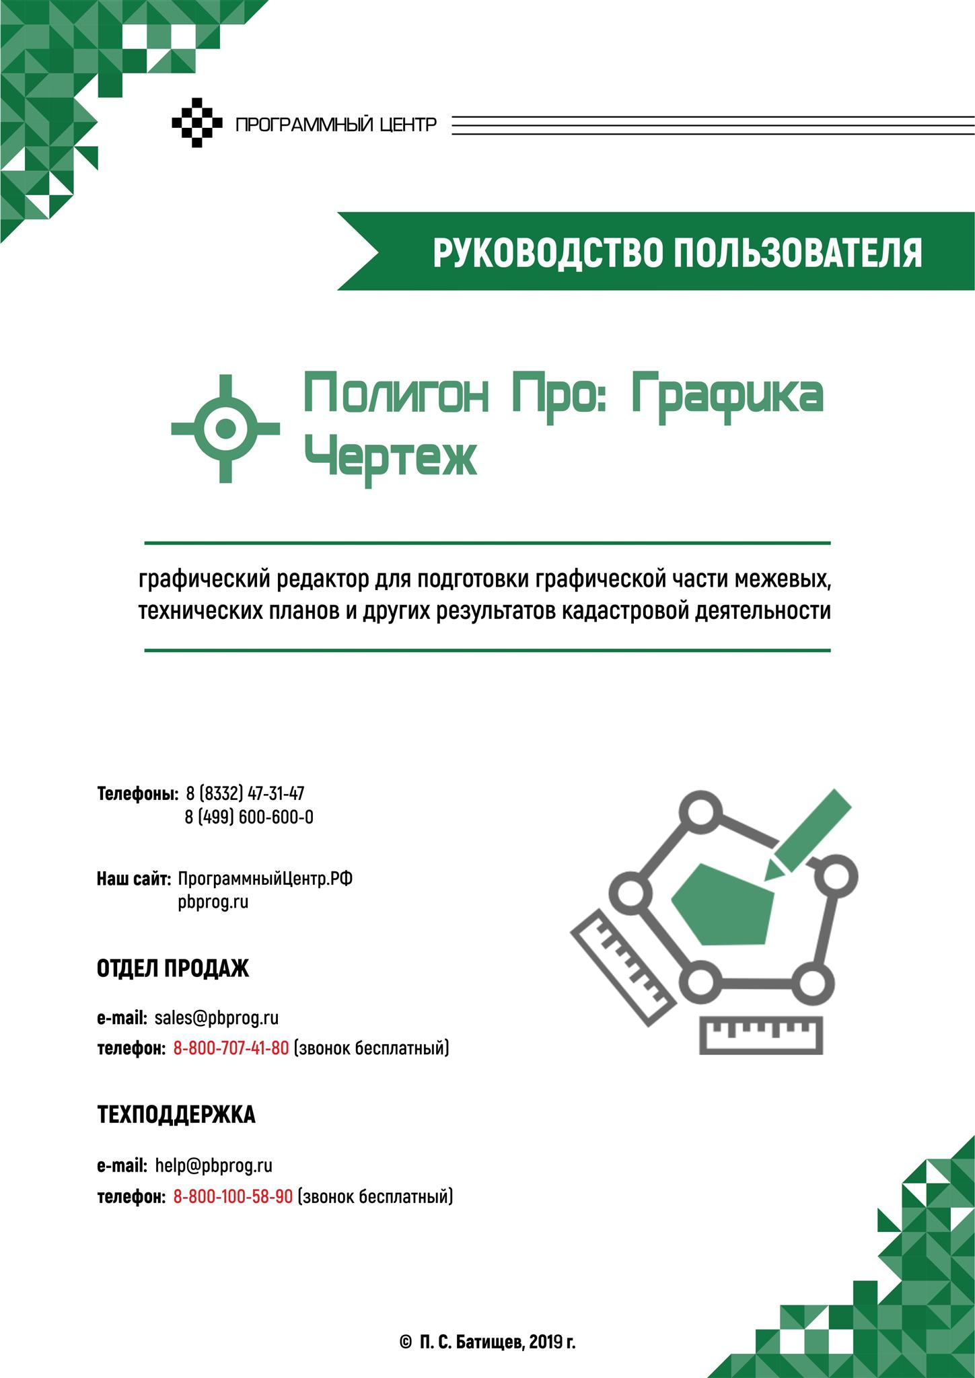
Содержание
Введение 4
Возможности программы 5
Авторское право 7
Системные и технические требования 9
Начало работы в программе 10
Знакомство с программой 11
Окно программного модуля 11
Главное меню программного модуля 17
Лента 20
Панель слоев 44
Панель объектов 48
Панель свойств 53
Панель быстрого доступа 55
Работа с программой 57
Настройки программы 57
Сохранение 59
Печать 60
Экспорт 61
Формат 63
Особые 64
Измерения 65
Помощник 66
Создание нового проекта 67
Открытие проекта 69
Сохранение проекта 73
Импорт 74
Импорт из XML 74
Импорт из архива КПТ 83
Импорт из проекта «Полигон Про: Графика» 89
Импорт координат из текстовых форматов 91
Импорт координат из MapInfo 99
Экспорт 99
Экспорт в модули 99
Экспорт координат в текстовые форматы 109
Экспорт координат в MapInfo 110
Инструменты программного модуля 111
Вкладка «Инструменты» 111
Вкладка «Кадастр» 152
Вкладка «Печать» 167
Техническая поддержка 188
Руководство пользователя 189
Способы обращения в службу технической поддержки 189
Написать письмо в техподдержку 190
Запись видео с экрана 192
Написать отзыв 194
Звонок в техподдержку 195
Сеанс управления Вашим компьютером 195
Обучение пользователей 199
Приоритетная техподдержка 200

Введение
«Полигон Про» – это новое технологическое решение, сочетающее в себе профессиональный уровень возможностей и удобный пользовательский интерфейс.
Программное обеспечение «Полигон Про» – многомодульная платформа для формирования различных документов, необходимых для кадастрового учета, с возможностью их отправки в ОКУ. С программой «Полигон Про» Вы сможете работать, не покидая своего дома или офиса, через сеть Интернет.
Работа на платформе «Полигон Про» – это легко, удобно, надежно и эффективно!

Программный модуль «Полигон Про: Графика» входит в состав многомодульной платформы «Полигон Про».
Программный модуль «Полигон Про: Графика» служит для подготовки графической части межевых и технических планов, карт (планов), схем расположения земельных участков на КПТ и других графических работ. Программный модуль «Полигон Про: Графика» полностью совместим с другими программными модулями, входящими в состав платформы «Полигон Про», что позволяет импортировать и экспортировать информацию между модулями для доработки графической части разрабатываемого проекта.

Возможности программы
- Подготовка проектов по любым кадастровым работам, в которых необходимы чертежи.
- Импорт данных из XML-файлов КПТ, выписок о ЗУ и ОКС, а также из файлов различных текстовых форматов: mif/mid, dxf, txt, csv, docx, xlsx, ods и др.
- Импорт из веб-сервиса «Архив кадастровых планов территорий».
- Удобная работа с чертежом: отображение масштаба в формате «1:N», изменение масштаба (по кнопкам на ленте и с помощью горячих клавиш), возможность масштабирования чертежа по выделенной области, центрирование чертежа, настройка вывода подписей объектов и подписей точек.
- Для быстрого создания чертежей реализована возможность добавления объектов через построение фигур: площадные объекты (полигон, прямоугольник), линейные объекты (полилиния, окружность, точка).
- Для каждого объекта на чертеже предусмотрена работа с инструментами: длина линии, привязка к точкам и линиям, инструмент «Вырезать из» (создание внутренних границ («дырок») как отдельно, так и в пределах внешних границ существующих объектов).
- Для выделения предусмотрены режимы: выделение объектов полностью с помощью функции «Выделение объектов» и выделение отдельных точек и линий с помощью функции «Выделение примитивов».
- Реализована работа со слоями: добавление новых слоев, добавление объектов на слой, настройка видимости слоев, удаление/перемещение/объединение слоев и настройки их свойств.
- Работа со свойствами объекта: редактирование свойств объектов, объединение нескольких объектов в один многоконтурный, редактирование координат, вида и цвета точек/линий объектов.
- Автоматический расчет некоторых свойств, таких как площадь, протяженность, количество точек, количество контуров.
- Автоматическое замыкание/размыкание контуров объектов.
- Возможность выполнения кадастровых действий и пространственного анализа.
- Перемещение и изменение размера объектов мышью в области чертежа.
- Работа с текстом с помощью специального инструмента «Текст» для подписи объектов, точек и т.п.
- Отображение ориентации чертежа (направление С-Ю).
- Отображение масштабной сетки с возможностью привязки к ее линиям и узловым точкам.
- Работа с контекстным меню во время построения: возможность отменить построение, завершить построение, удалить последнюю поставленную точку, преобразовать к определённому типу объектов или оставлять их без преобразования.
- Возможность привязки/удаления растра, создания растра по нарисованному чертежу с помощью специального инструмента «Привязать растр», а также функция перемещения зарегистрированного растра, его масштабирование, возможность преобразования к чёрно-белому варианту отображения и настройка прозрачности.
- Отображение публичной кадастровой карты и космического снимка с возможностью перемещения, масштабирования и поворота подложки относительно объектов чертежа, возможностью регулирования степени прозрачности, а также приведение подложки к черно-белому виду.
- Формирование печатного документа по выполненному чертежу.
- Создание скриншота рабочей и выделенной области с сохранением изображения в файл или копированием в буфер.
- Всплывающие подсказки с краткой информацией об объектах на чертеже.
- Для всех основных функций предусмотрены «горячие» клавиши.
- Реализована возможность экспорта координат точек объектов в файлы различных текстовых форматов: mif/mid, dxf, txt, csv и др.
- Полная совместимость со всеми основными модулями платформы «Полигон Про», в т.ч. импорт и экспорт объектов в любой модуль.

Авторское право
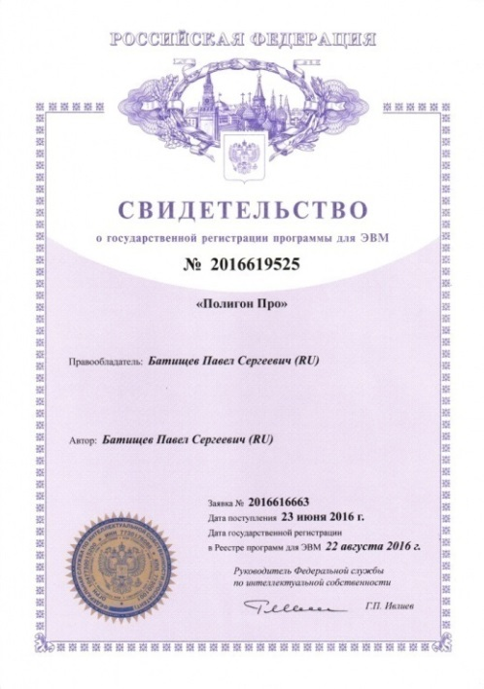
Авторское право на программу зарегистрировано в Федеральной службе по интеллектуальной собственности, патентам и товарным знакам, автор и правообладатель: Батищев П.С.
Также Программный центр «Помощь образованию» – Полигон (ИП Батищев П.С.) получил лицензию Федеральной службы безопасности, разрешающей встраивание в разрабатываемые информационные системы средств криптографической защиты и электронной подписи (ЛСЗ № 0004329 рег. № 1057Н от 16.09.2015г.). Лицензия получена в соответствии с постановлением Правительства РФ от 16.04.2012 г. № 313 (подробнее см. «Лицензия ФСБ»).
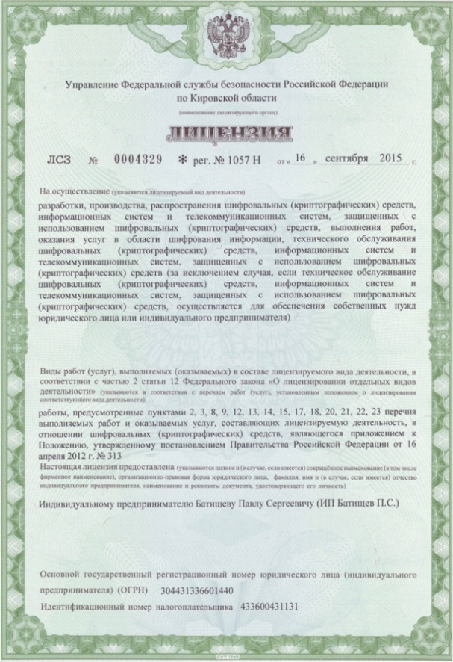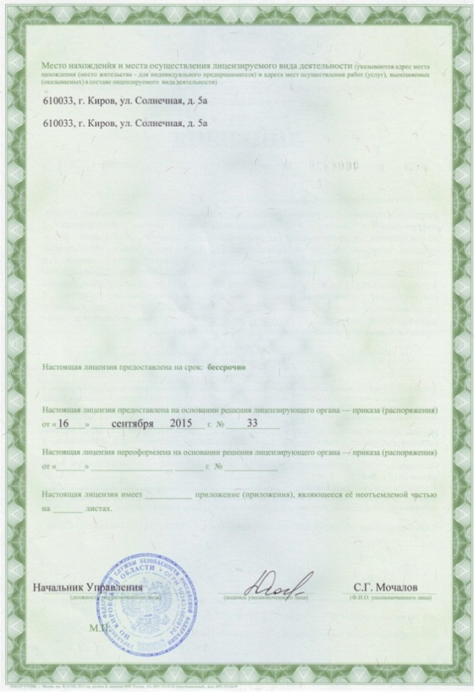

Удостоверяющий центр ООО «ПРОГРАММНЫЙ ЦЕНТР» аккредитован на соответствие требованиям Федерального закона от 06.04.2011 г. № 63-ФЗ «Об Электронной подписи».
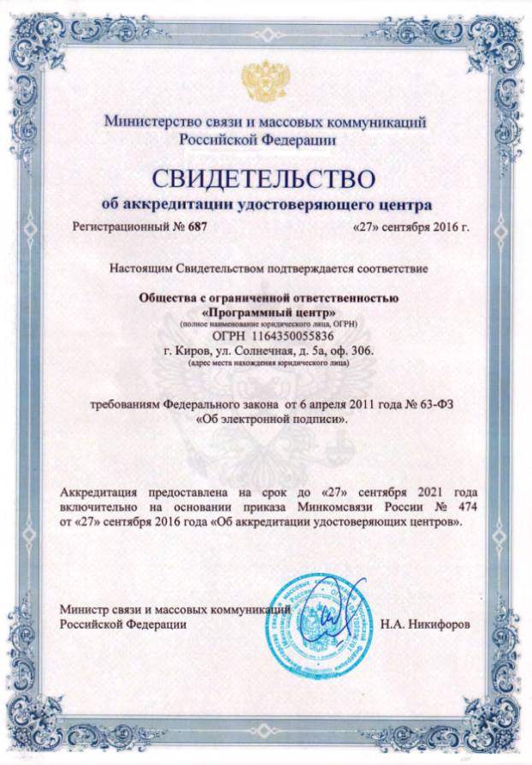
Сайт Программного центра «Помощь образованию» – Полигон (ИП Батищев П.С.) pbprog.ru (ПрограммныйЦентр.РФ) получил электронный «Знак доверия» D-U-N-S® Registered™ – это своеобразная «визитная карточка» любого бизнеса, стремящегося повысить к себе доверие со стороны потенциальных контрагентов и начать работу на международном рынке. Это подтверждение репутации нашей компании как прозрачной и понятной. «Знак доверия» важен в случае торговых отношений, особенно когда на основании таких данных принимаются или пересматриваются условия сотрудничества.
D-U-N-S® номер может упростить установление торговых отношений с зарубежным партнером. Некоторые крупные транснациональные компании требуют предоставить D-U-N-S® номер с целью реализации своей кредитной политики в отношении контрагентов по торговым контрактам.
«Знак доверия» выдается при условии добровольного раскрытия компанией базовой информации о себе и подписания соглашения с «ИнтеРФакс – Дан энд Брэдстрит». Для получения справки о компании в привычном для мирового бизнеса формате Dun&Bradstreet Вы можете кликнуть на электронный «знак доверия» на нашем сайте pbprog.ru (ПрограммныйЦентр.РФ).
Компании, получившие D-U-N-S®Registered™, попадают в специальный реестр проверенных компаний Dun & Bradstreet – www.dunsregistered.com.

Системные и технические требования
В данном разделе руководства пользователя представлены системные и технические требования, необходимые для работы платформы «Полигон Про» (в т.ч. программного модуля «Полигон Про: Графика»):
- Операционная система (любая из перечисленных версий):
  - Windows Server 2008 R2 (с пакетом обновлений 1);
  - Windows Server 2012;
  - Windows 7;
  - Windows 8;
  - Windows 8.1;
  - Windows 10.
- Процессор 32-разрядный (x86) или 64-разрядный (x64) с тактовой частотой 1 ГГц (гигагерц) или выше.
- Оперативная память (ОЗУ):
  - 1 ГБ (гигабайт) для 32-разрядной системы;
  - 2 ГБ для 64-разрядной системы.
- Графическое устройство с поддержкой DirectX9.
- Microsoft.NET Framework версии 4.5 и выше.
- Текстовый редактор Microsoft Word 2007/2010/2013 (! кроме версии 2010 Starter) или текстовый редактор Writer бесплатного офисного пакета OpenOffice.org версии 3.1 и выше.
Примечание 1: чертежи большого формата выводятся в Writer или Microsoft Excel.
Примечание 2: для преобразования в формат PDF должен быть установлен MS Office 2007 или выше, при этом в MS Office 2007 компонент для преобразования файлов не встроенный, его нужно устанавливать отдельно.
Примечание 3: программа требует наличия на компьютере мыши. Работа без мыши невозможна.

Начало работы в программе
После установки и запуска программы «Полигон Про» откроется стартовое окно программы (подробное описание стартового окна см. в общем руководстве пользователя в пункте «Стартовое окно программы»):
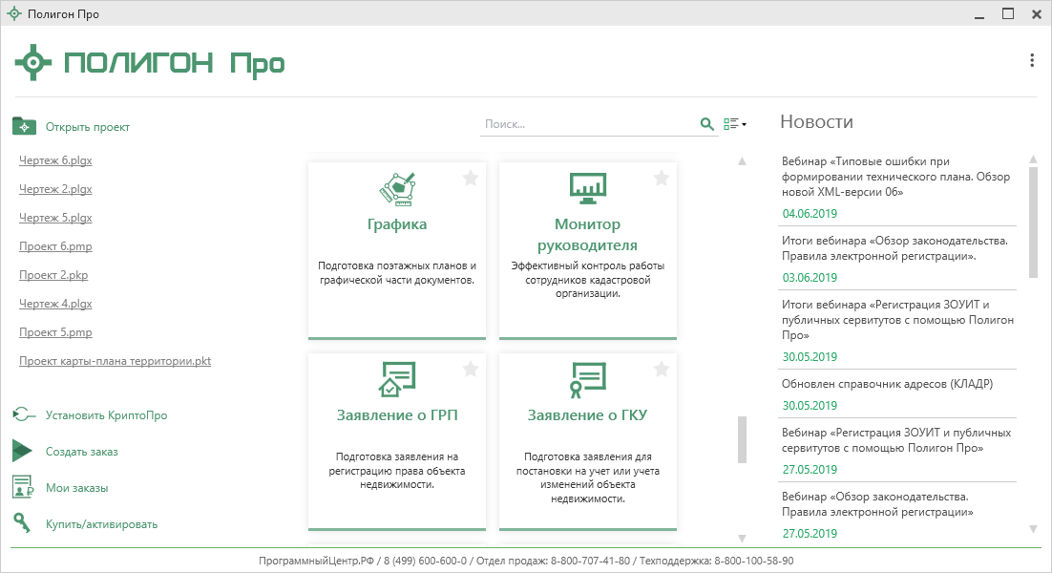
Стартовое окно «Полигон Про»
Чтобы начать работу в программе «Полигон Про: Графика», в стартовом окне щелкните по плитке модуля:
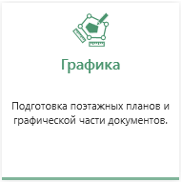
Проект будет создан с типом «Чертеж».
Чтобы выбрать тип по которому необходимо создать проект, наведите курсор на плитку модуля и щелкните по нужному типу:
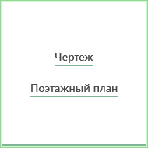

Знакомство с программой

Окно программного модуля
После открытия программного модуля «Полигон Про: Графика» на экране появляется главное окно программного модуля и окно создания проекта:
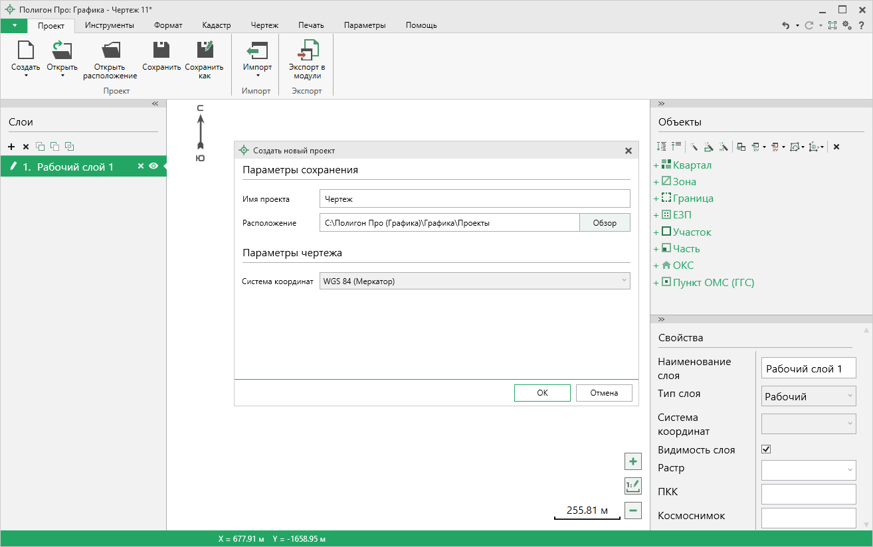
Главное окно программного модуля
В окне определяются параметры сохранения проекта и параметры чертежа:
- Имя проекта;
- Расположение;
- Система координат.
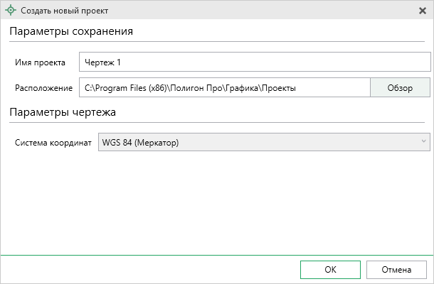
Окно «Открыть, создать проект»
После указания всех необходимых параметров откроется главное окно программы.
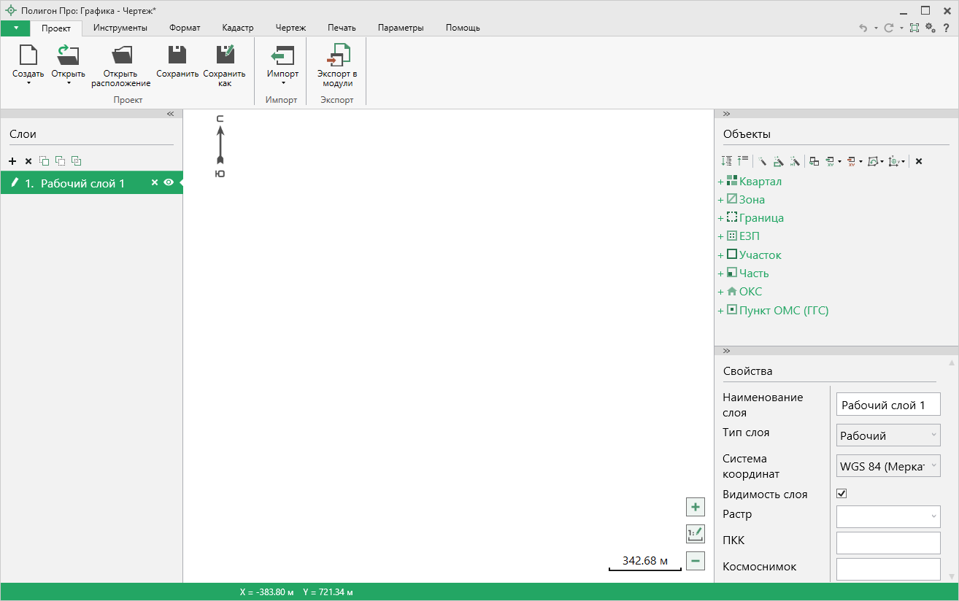
Главное окно программы «Полигон Про: Графика»
Стартовое окно будет свернуто в область уведомлений:
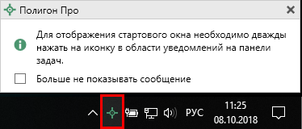
Иконка «Полигон Про»
Для отображения стартового окна дважды щелкните мышью по иконке в области уведомлений на панели задач.
Установите галочку «Больше не показывать сообщение», чтобы данное сообщение не выводилось в будущем.
Нажмите правой кнопкой мыши по иконке, чтобы открыть, создать другой проект или выйти из программы:
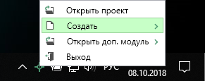
Меню Полигон Про
Для того чтобы не сворачивать стартовое окно в область уведомлений и не показывать уведомление о смене версий печатной формы снимите соответствующие галочки в окне «Настройки» в разделе «Личные».
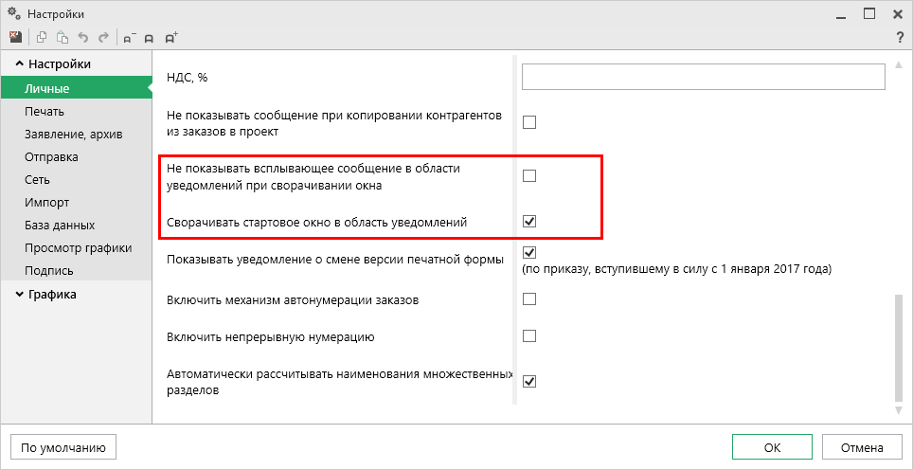
Окно «Настройки», раздел «Личнчые»

Структура окна программного модуля:
- Заголовок окна, отображает наименование программного модуля и имя проекта.
- Кнопка открывает главное меню программного модуля (подробнее см. в разделе «Главное меню программного модуля»). Также на этом уровне находятся кнопки:
- – «Отменить»;
- – «Повторить»;
- – «Полноэкранный режим»;
- – «Настройки»;
- – «Помощник Полигон Про».
- Лента – служит для управления программой, содержит основные инструменты для работы в программе (подробнее см. в разделе «Лента»).
- Панель слоев – предназначена для работы со слоями чертежа (подробнее см. в разделе «Панель слоев»).
- Панель объектов – предназначена для работы с объектами на чертеже (подробнее см. в разделе «Панель объектов»).
- Панель свойств – предназначена для управления свойствами слоев, объектов и примитивов (подробнее см. в разделе «Панель свойств»)
- Кнопки масштабирования – предназначены для задания и управления масштабом области чертежа.
- Статус-строка – показывает состояние проекта и текущие координаты курсора.
- Область чертежа – поле программы, предназначенное для наглядного представления чертежа и взаимодействия с ним.
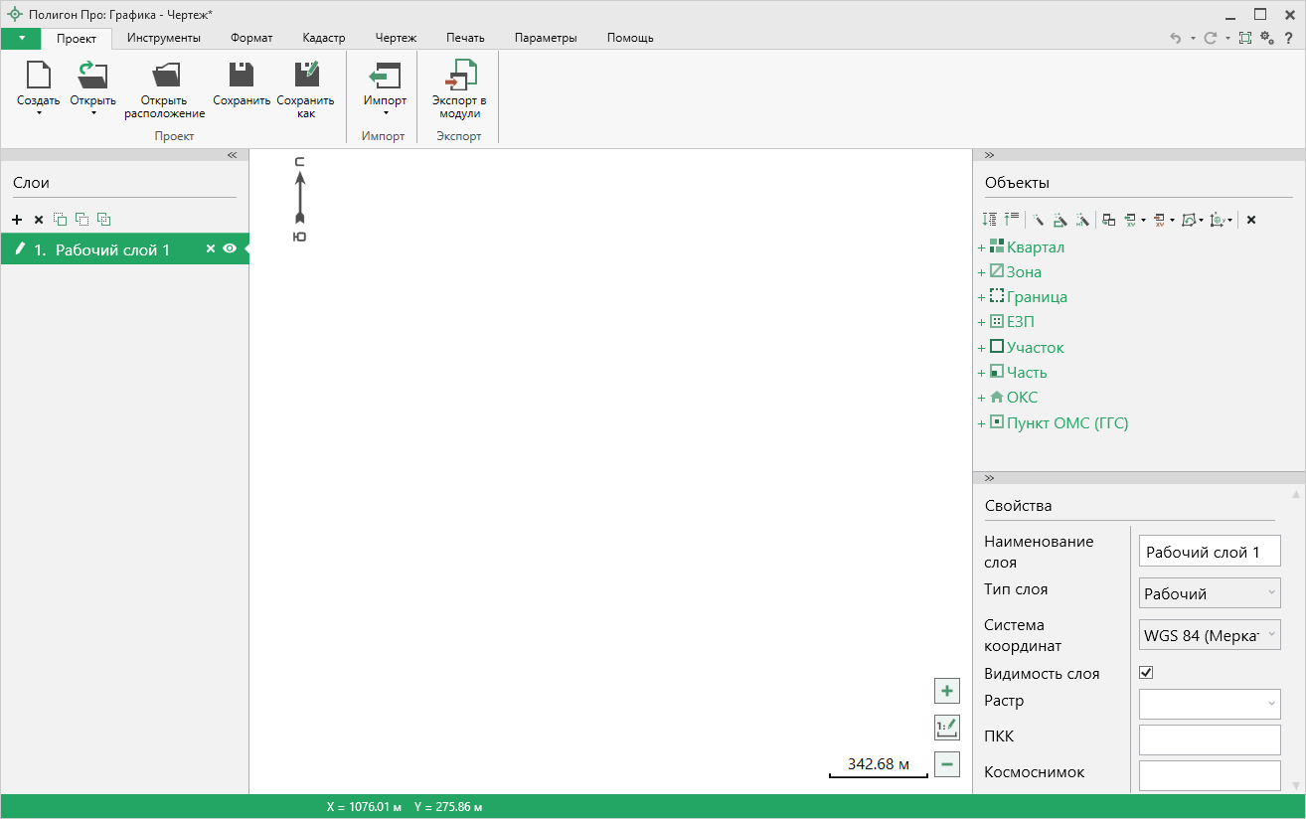
Структура окна программного модуля «Графика»
Область чертежа
Панель свойств
Кнопки масштабирования
Статус-строка
Панель слоев
Лента
Панель объектов
Заголовок окна
Главное меню

Главное меню программного модуля
В левом верхнем углу программного модуля расположена кнопка для открытия главного меню:
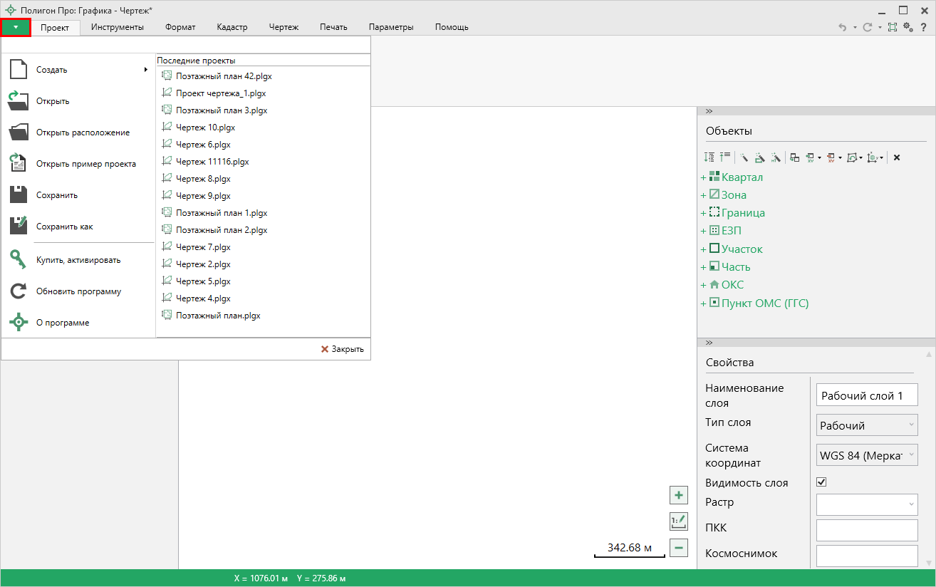
Главное меню программного модуля «Графика»
Главное меню разделено на две колонки: слева располагается список основных команд для работы с проектом, справа – список последних открытых проектов.
Главное меню программы содержит следующие команды:
– создать новый проект; аналогичное действие можно выполнить, нажав комбинацию клавиш Ctrl+N на клавиатуре, либо нажав кнопку «Создать» на ленте на вкладке «Проект» (подробнее см. «Создание нового проекта»).
– открыть ранее созданный проект; аналогичное действие можно выполнить, нажав комбинацию клавиш Ctrl+О на клавиатуре, либо нажав кнопку «Открыть» на ленте на вкладке «Проект» (см. «Открытие проекта»).
– открыть папку, где располагается текущий проект; аналогичное действие можно выполнить, нажав кнопку «Открыть расположение» на ленте на вкладке «Проект».
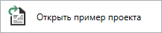 – открыть демонстрационный файл проекта. Открывается версия того проекта, который был выбран при создании проекта; аналогичное действие можно выполнить, нажав кнопку «Открыть пример проекта» в меню кнопки «Открыть».
– сохранить текущий проект; аналогичное действие можно выполнить, нажав комбинацию клавиш Ctrl+S на клавиатуре, либо нажав кнопку «Сохранить» на ленте на вкладке «Проект» (см. «Сохранение проекта»).
– сохранить текущий проект под другим именем или в другой папке (на другом диске); аналогичное действие можно выполнить, нажав кнопку «Сохранить как» на ленте на вкладке «Проект» (см. «Сохранение проекта»).
– приобрести лицензии на использование программных модулей, а также активировать/деактивировать приобретенные лицензии.
– обновить программу «Полигон Про» до актуальной версии.
– открыть сведения о программе «Полигон Про» и разработчике.
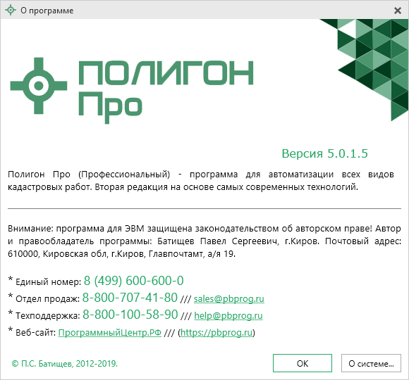
Окно «О программе»
Примечание: кнопка позволяет посмотреть сведения об операционной системе, установленной на Вашем компьютере.

– выход из программного модуля.

Лента
Лента в «Полигон Про» – это многостраничная область, которая расположена в верхней части главного окна. Лента содержит ряд вкладок (страниц) с командами. Панели содержат кнопки и другие управляющие элементы необходимые для работы в программе.
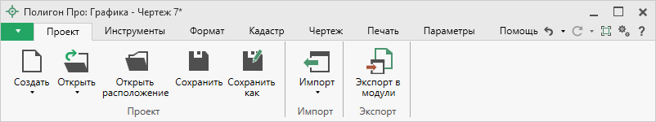
Лента

- Вкладка «Проект» содержит функции для управления проектом.
Вкладка «Проект»
Вкладка содержит три панели: «Проект», «Импорт», «Экспорт».
Панель «Проект» содержит функции для создания, открытия и сохранения проектов:
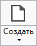 – Создать новый проект; аналогичное действие можно выполнить, нажав комбинацию клавиш Ctrl+N на клавиатуре, либо выполнив команду «Создать» в главном меню (подробнее см. «Создание нового проекта»).
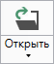 – Открыть ранее созданный проект; аналогичное действие можно выполнить, нажав комбинацию клавиш Ctrl+О на клавиатуре, либо выполнив команду «Открыть» в главном меню (подробнее см. «Открытие проекта»).
В меню кнопки расположена функция, которая позволяет открыть демонстрационный файл проекта:
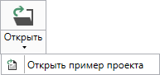
Аналогичное действие можно выполнить, нажав кнопку «Открыть пример проекта» в главном меню.

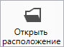 – открыть папку, где располагается текущий проект; аналогичное действие можно выполнить с помощью команды «Открыть расположение» в главном меню.
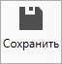 – сохранить текущий проект; аналогичное действие можно выполнить, нажав комбинацию клавиш Ctrl+S на клавиатуре, либо выполнив команду «Сохранить» в главном меню.
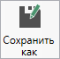 – сохранить текущий проект под другим именем или в другой папке (на другом диске); аналогичное действие можно выполнить с помощью команды «Сохранить как» в главном меню.

Панель «Импорт» содержит функции для работы с импортом:
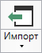 – позволяет выполнить импорт сведений и координат из XML-файлов: КПТ, выписок, планов и других.
В меню кнопки расположены кнопки для импорта из XML, архива КПТ и проекта программного модуля «Графика» (подробнее см. «Импорт»).
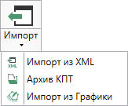
Меню кнопки «Импорт»

Панель «Экспорт» содержит функцию для работы с экспортом из проекта в другие программные модули «Полигон Про».
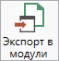 – позволяет выполнить экспорт сведений и координат в другие активированные программные модули (подробнее см. «Экспорт в модули»).

- Вкладка «Инструменты» содержит инструменты для работы в области чертежа.
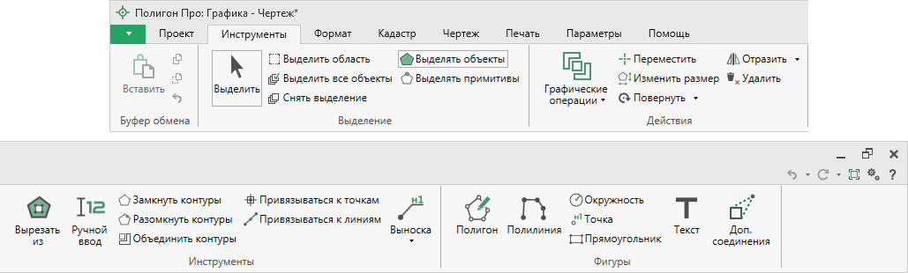
Вкладка «Инструменты»
Вкладка «Инструменты» содержит пять панелей: «Буфер обмена», «Выделение», «Действия», «Инструменты», «Фигуры».
На панели «Буфер обмена» располагаются команды для работы с буфером обмена:
- 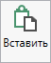 (Ctrl+V);
- – «Копировать» (Ctrl+C);
- – «Вырезать» (Ctrl+X);
- – «Отменить» (Ctrl+Z).

Раздел «Выделение» содержит инструменты для выделения объектов:
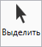 – позволяет левой кнопкой мыши выделять объекты. Если необходимо выделить несколько объектов одновременно, зажмите клавишу Ctrl и выделите нужные объекты.
– позволяет выделить прямоугольную область чертежа.
Примечание: выделяются только те объекты, которые целиком попадают в область выделения.

– позволяет выделить все объекты на текущем слое.
– позволяет снять выделение со всех объектов на текущем слое.
– позволяет включить режим выделения объектов. В данном режиме объекты выделяются целиком вместе с их примитивами (точками и линиями).
– позволяет включить режим выделения примитивов. В данном режиме выделяются только отдельные примитивы объектов (точки и линии). Для выделения нескольких подряд идущих примитивов (точек) зажмите клавишу Shift, выделите первую и последнюю точку нужного диапазона.
Чтобы дополнить выделенный диапазон точек, удерживая комбинацию клавиш Ctrl+Shift, выделите необходимые точки. Для выделения нескольких примитивов удерживайте клавишу Ctrl и выделите необходимые примитивы.
Примечание: при работе с любым из инструментов выделение происходит не только в области чертежа, но и на панели объектов.

Раздел «Действия» содержит инструменты для перемещения, изменения размеров и удаления объектов.
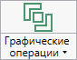 – позволяет изменить конфигурацию объекта с помощью объединения, пересечения, группирования или вычитания.
В меню кнопки Вы можете выбрать операцию, которую необходимо выполнить:
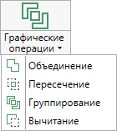
Меню кнопки «Графические операции»
– позволяет перемещать выделенные объекты и примитивы относительно любой точки видимой области чертежа. Выделите объект, удерживая левую кнопку мыши, перемещайте объект.
– позволяет изменять размеры выделенных объектов и примитивов. Включите данный режим, выберите объект и с помощью появившейся рамки измените размер.
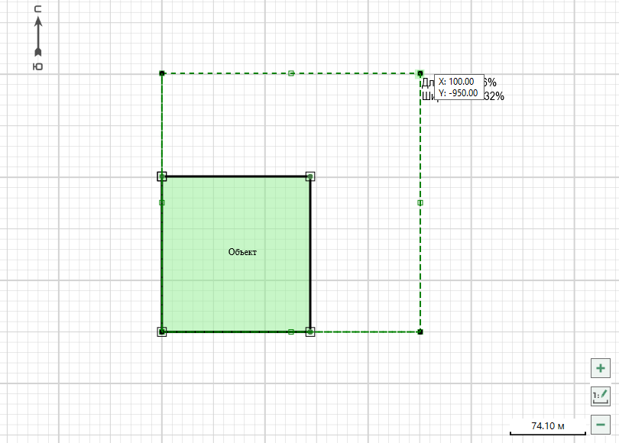
Изменение размера
– позволяет повернуть объект. Выделите объект, выберите инструмент, удерживая левую кнопку мыши, поверните объект.
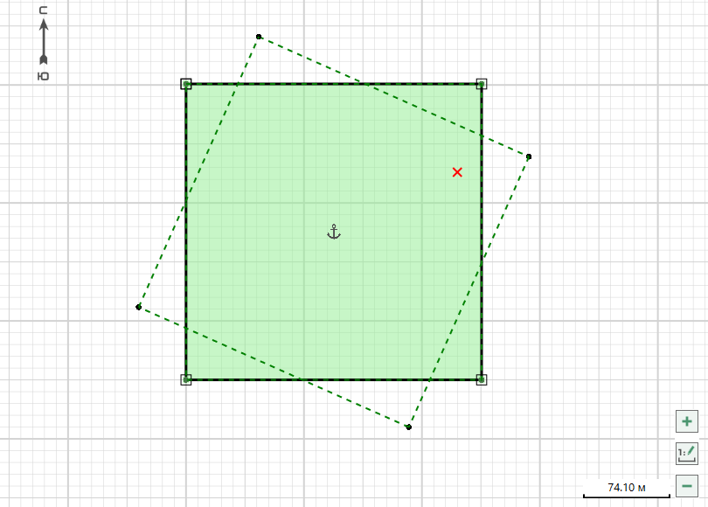
Поворот объекта
В меню кнопки Вы можете выбрать угол поворота:
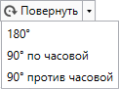
Меню кнопки «Повернуть»

– позволяет отразить объект относительно точки. Выделите объект, выберите инструмент, поставьте точку линии отражения, вращайте объект.
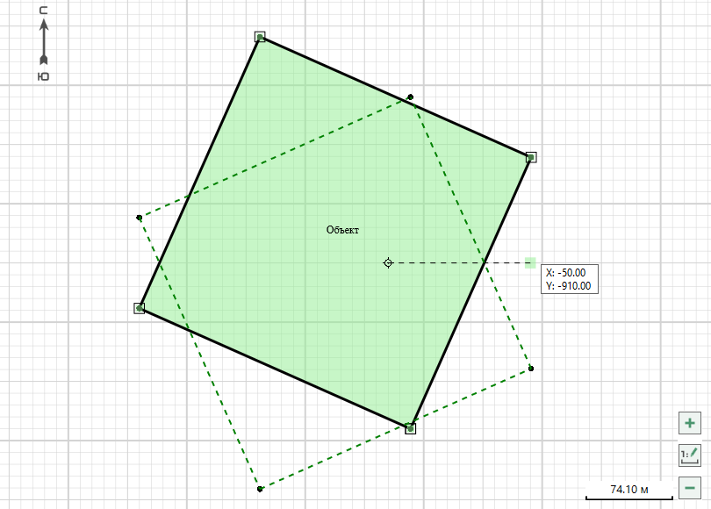
Отражение объекта
В меню кнопки Вы можете выбрать вариант отражения:
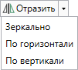
Меню кнопки «Отразить»

– позволяет удалить выбранные объекты. Выделите объект и нажмите данную кнопку. Аналогичное действие можно выполнить, нажав клавишу Del.
Также удалить объект можно через панель объектов. Для этого найдите его в дереве и выделите, нажмите кнопку: , или клавишу Del.
Раздел «Инструменты» содержит инструменты для работы с объектами и областью чертежа:
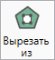 – позволяет построить внутреннюю границу объекта.
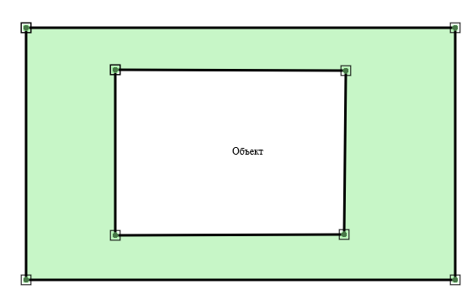
Объект с внутренней границей
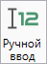 – позволяет включить режим ручного ввода, то есть создавать объекты по координатам или углу и длине.
– позволяет замкнуть контур выделенного объекта и сделать его площадным. При замыкании контура в таблицу с координатами будет добавлена замыкающая точка, а на чертеже появится отрезок между последней точкой и начальной (замыкающей) точкой исходного объекта.
– позволяет разомкнуть контур выделенного объекта и сделать его линейным. При размыкании контура из таблицы с координатами будет удалена замыкающая точка, а на чертеже будет удален советующий отрезок, образованный замыкающей и предпоследней точкой объекта.
– позволяет объединить несколько объектов в один многоконтурный объект. Выделите несколько объектов и нажмите кнопку «Объединить контуры». Откроется окно «Объединить в многоконтурный объект», выберите тип многоконтурного объекта из выпадающего списка, откуда перенести семантическую информацию, и укажите новое обозначение объекта. Если необходимо пронумеровать контуры по порядку, установите соответствующую галочку.
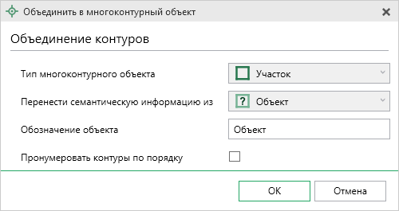
Окно «Объединить в многоконтурный объект»
Примечание: для объединения необходимо выбрать несколько объектов.

– включает режим привязки к точкам объектов и к узлам сетки. Активировать функцию можно, нажав комбинацию клавиш Ctrl+G на клавиатуре.
– включает режим привязки к линиям объектов и к линиям сетки. Активировать функцию можно, нажав комбинацию клавиш Ctrl+L на клавиатуре.

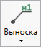 – позволяет добавить выноску для подписи объекта или точки.
Нажмите кнопку 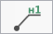 или (в меню кнопки «Выноска»), установите левой кнопкой мыши место, куда нужно добавить выноску. Вы можете добавить выноску для точки, подписи объекта или в произвольном месте чертежа.
Чтобы удалить выноску, необходимо выделить выноску и нажать (аналогичное действие выполняют: , или клавиша Del).

Панель «Фигуры» содержит инструменты для формирования объектов в области чертежа:
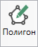 – позволяет создать объекты типа «Полигон». Последовательно расставьте точки формируемого объекта и завершите его построение. После завершения построения образовавшийся объект станет площадным. Аналогичное действие можно выполнить, нажав комбинацию клавиш Ctrl+2 на клавиатуре.
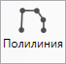 – позволяет создать объекты типа «Полилиния». Последовательно расставьте точки формируемого объекта и завершите его построение. После завершения построения образовавшийся объект, в отличие от полигона, останется линейным. Аналогичное действие можно выполнить, нажав комбинацию клавиш Ctrl+3 на клавиатуре.
– позволяет создать объекты типа «Окружность» нужного радиуса. Аналогичное действие можно выполнить, нажав комбинацию клавиш Ctrl+4 на клавиатуре.
– позволяет создать объекты типа «Точка». Аналогичное действие можно выполнить, нажав комбинацию клавиш Ctrl+6 на клавиатуре.
– позволяет создать объекты типа «Прямоугольник» нужного размера. Аналогичное действие можно выполнить, нажав комбинацию клавиш Ctrl+5 на клавиатуре.
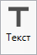 – позволяет добавить текст в рабочую область. Нажмите кнопку, установите курсор в нужную область и введите текст. Аналогичное действие можно выполнить, нажав комбинацию клавиш Ctrl+1 на клавиатуре.
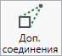 – позволяет добавить дополнительные соединения между точками объектов.

- Вкладка «Формат» содержит три панели: «Свойства объекта», «Свойства точки» и «Свойства линии».
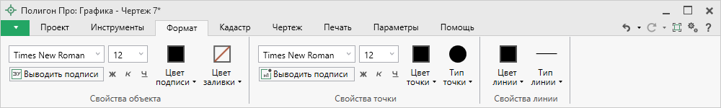
Вклдака «Формат»
Панель «Свойства объекта» позволяет выбирать и изменять основные свойства подписей объектов, например: формат, размер шрифта и его вид.
Панель «Свойства точки» позволяет выбирать и изменять свойства подписей точек, например: формат их обозначений, шрифт, а также цвет и тип самой точки.
Панель «Свойства линии» позволяет настраивать цвет и тип линии на чертеже.

- Вкладка «Кадастр» содержит функции для выполнения пространственного анализа и кадастровых действий.
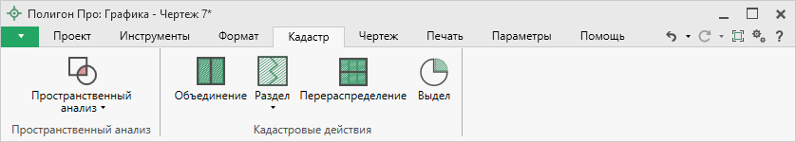
Вкладка «Кадастр»
Вкладка «Кадастр» содержит две панели: «Пространственный анализ», «Кадастровые действия».
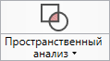 – позволяет выполнить пространственный анализ. В меню кнопки можно выбрать, как проводить анализ: с допуском или без допуска:
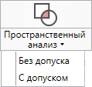
Меню кнопки «Пространственный анализ»
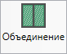 – позволяет выполнить кадастровое действие – объединение.
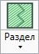 – позволяет выполнить кадастровые действия – раздел и раздел с измененным.
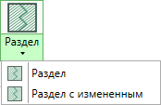
Меню кнопки «Раздел»
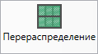 – позволяет выполнить кадастровые действия – перераспределение или перераспределение с землями.
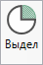 – позволяет выполнить кадастровое действие – выдел.

- Вкладка «Чертеж» содержит инструменты для управления масштабом и внешним видом чертежа.
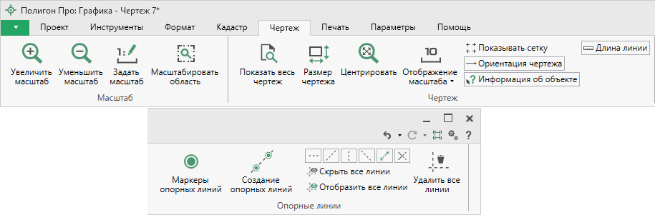
Вкладка «Чертеж»
Вкладка «Чертеж» содержит три панели: «Масштаб», «Чертеж» и «Опорные линии».
На панели «Масштаб» располагаются инструменты для работы с масштабом открытого чертежа:
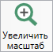 – позволяет увеличить масштаб чертежа.
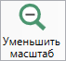 – позволяет уменьшить масштаб чертежа.
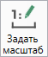 – позволяет задать масштаб чертежа вручную. Нажмите кнопку и в открывшемся окне введите масштаб:
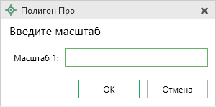
Окно ручной установки масштаба
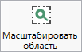 – позволяет масштабировать выделенную прямоугольную область на чертеже.

На панели «Чертеж» располагаются инструменты для работы с отображением чертежа:
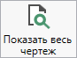 – позволяет автоматически отобразить все объекты чертежа в области просмотра таким образом, чтобы чертеж был виден целиком.
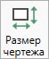 – позволяет вручную изменить размер чертежа. Нажмите и в открывшемся окне «Изменение размера чертежа» введите максимальные и минимальные координаты области просмотра чертежа.
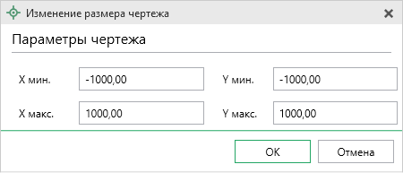
Окно «Изменение размера чертежа»
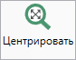 – позволяет центрировать выделенные объекты в области просмотра чертежа.
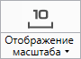 – позволяет выбрать формат отображения масштаба чертежа, а также скрыть его.
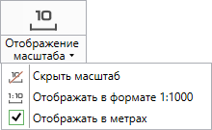
Меню кнопки «Отображение чертежа»
– позволяет включить/отключить отображение координатной сетки.
– позволяет включить/отключить отображение ориентации чертежа.
– позволяет включить/отключить отображение информации об объектах на чертеже в виде подсказок.
– позволяет включить/отключить отображение длины линии при построении объектов.
На панели «Опорные линии» располагаются инструменты для отображения опорных линий при построении объектов:
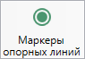 – позволяет добавить/удалить маркеры опорных линий.
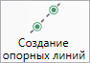 – позволяет создать опорную линию между двумя маркерами.
– позволяет включить/выключить отображение опорных линий:
- По горизонтали;
- Под 45 градусов;
- По вертикали;
- Под 135 градусов.
– позволяет включить/отключить отображение соединительных опорных линий между двумя маркерами.
– позволяет включить/отключить отображение опорных линий построения
– позволяет скрыть все опорные линии.
– позволяет отобразить все опорные линии.
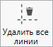 – позволяет удалить все опорные линии.

- Вкладка «Печать» содержит функции для формирования печатных документов чертежей, создания скриншотов, а также привязки ПКК, растра и космоснимка.
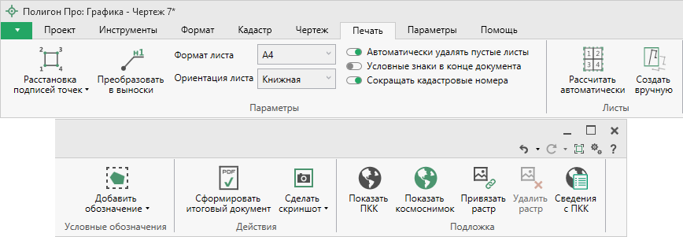
Вкладка «Печать»
На панели «Параметры»:
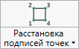 – позволяет выбрать тип расстановки подписей точек для выделенных объектов.
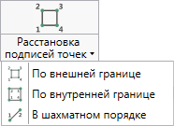
Меню кнопки «Расстановка подписей точек»
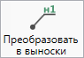 – позволяет преобразовать подписи точек объекта в выноски.
– позволяет из выпадающего списка выбрать формат листа.
– позволяет из выпадающего списка выбрать ориентацию листа.
Активируйте переключатель , если необходимо автоматически удалять листы, на которые не попал чертеж.
Активируйте переключатель , чтобы условные знаки печатались на отдельном листе в конце документа.
Активируйте переключатель , если необходимо, чтобы на чертеже выводились кадастровые номера в сокращенном виде.

На панели «Листы»:
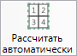 – позволяет выделить область чертежа для автоматического расчета выносных листов по масштабу.
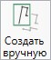 – позволяет создать выносной лист вручную.

На панели «Условные обозначения»:
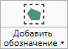 – позволяет добавить новые условные обозначения с помощью выделения фрагмента чертежа или готового изображения.
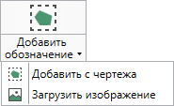
Меню кнопки «Добавить обозначение»

На панели «Действие»:
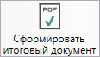 – позволяет сформировать итоговый печатный документ.
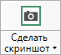 – позволяет сделать скриншот видимой области. После нажатия откроется окно «Снимок чертежа» с возможностью:
- указать разрешения снимка в dpi (точек на дюйм) в диапазоне (от 96 до 600);
- выбрать формат сохранения из выпадающего списка.
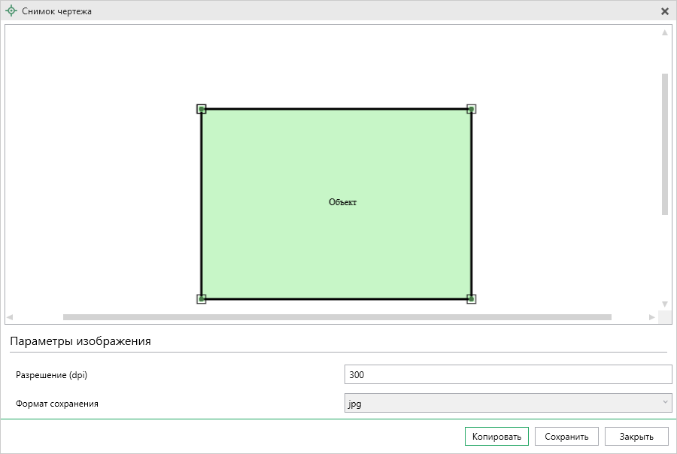
Окно «Снимок чертежа»
– выполняет аналогичные действия, что и кнопка «Сделать скриншот».
– позволяет сделать скриншот выделенной области чертежа.

На панели «Подложка»:
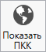 – позволяет привязать к текущему исходному или рабочему слою новый слой с публичной кадастровой картой. Аналогичное действие можно выполнить, нажав комбинацию клавиш Ctrl+M на клавиатуре.
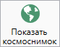 – данная кнопка позволяет привязать к текущему исходному или рабочему слою новый слой с космическим снимком. Аналогичное действие можно выполнить, нажав комбинацию клавиш Ctrl+Shift+M на клавиатуре.
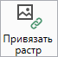 и 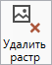 – позволяет привязать растр к чертежу или удалить его.
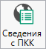 – позволяет получить сведения с публичной кадастровой карты по введенному кадастровому номеру

- Вкладка «Параметры» содержит инструменты управления внешним видом программного модуля, а также функции для настройки, обновления программы, а также для покупки и активации новых программных продуктов.
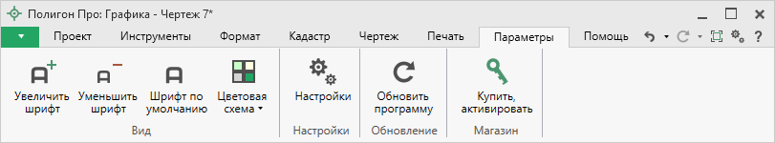
Вкладка «Параметры»
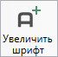 и 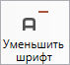 – позволяет увеличить и уменьшить шрифт окна программы.
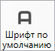 – позволяет установить шрифт окна программы по умолчанию.
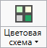 – позволяет выбрать из выпадающего списка цветовую схему окна программы.
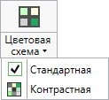
Меню кнопки «Цветовая схема»
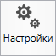 – позволяет открыть настройки программы (подробнее см. «Настройки программы»).
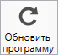 – позволяет обновить программу при наличии обновлений (подробнее см. «Обновление программы «Полигон Про»).
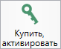 – открывает окно, в котором Вы можете выполнить активацию/деактивацию лицензии на программный модуль, а также купить лицензию на данный или на любой другой программный модуль (подробнее см. «Активация лицензии»).

- Вкладка «Помощь» содержит функции для обратной связи, а также функции для открытия руководства пользователя, помощника и информации о программе:
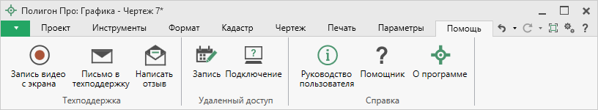
Вкладка «Помощь»
Раздел «Техподдержка» отображает функции для обратной связи (подробнее см. «Техническая поддержка»):
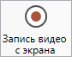 – позволяет записать видео, показывающее, какие действия Вы выполняете в программе, и как реагирует программа. Запишите видео с помощью данной кнопки и пришлите его в отдел технической поддержки – это поможет специалистам ответить на Ваш вопрос или решить проблему (см. «Запись видео с экрана»).
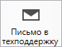 – позволяет отправить письмо специалистам технической поддержки. Опишите возникшую проблему либо цель обращения (например, проверка плана, рассмотрение приостановки), приложите файлы и отправьте письмо (см. «Написать письмо в техподдержку).
Примечание: файлы проекта прикладываются автоматически.

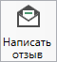 – позволяет направить нам предложения по улучшению программы, замечания, благодарности. Также Вы можете оценить работу службы технической поддержки (подробнее см. «Написать отзыв»).
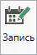 – открывает форму записи в очередь на удаленный доступ.
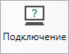 – открывает программу для подключения к Вашему компьютеру через интернет (подробнее см. «Сеанс управления Вашим компьютером»).
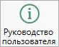 – позволяет открыть руководство пользователя в текстовом редакторе Microsoft Word или, при его отсутствии, в текстовом редакторе Writer бесплатного пакета OpenOffice (LibreOffice) (см. «Руководство пользователя»).
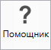 – позволяет открыть помощник по работе с программой.
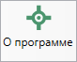 – открывает окно «О программе» со сведениями о программе (в т.ч. номер версии программы) и о разработчике.
Примечание: в окне «О программе» нажмите кнопку , чтобы посмотреть сведения об операционной системе, установленной на Вашем компьютере.

Панель слоев
Панель слоев – предназначена для работы со слоями чертежа.
С помощью слоев можно дифференцировать импортированные и созданные объекты между собой. Переключаясь между слоями, Вы получаете доступ к созданию и редактированию объектов того слоя, на котором находитесь в данный момент, соответственно, чтобы создать или отредактировать объект на определенном слое необходимо выбрать его на панели слоев. При этом Вы можете привязываться к точкам и линиям объектов других слоев, при создании объектов на текущем слое. Также можно настраивать видимость каждого слоя в отдельности, фокусируясь на необходимых объектах чертежа.
Слои предназначены для широкого применения при разработке чертежа, например, при обрисовке какого-либо объекта, удобно импортировать существующий чертеж на слой с типом «Исходный», на котором заблокировано редактирование объектов и их координат, что позволит уберечь Ваши чертежи от случайного редактирования.
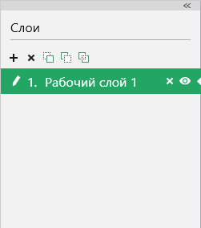
Слои
– «Создать новый слой» позволяет добавить новый слой чертежа. Нажмите на кнопку и в открывшемся окне задайте параметры слоя.
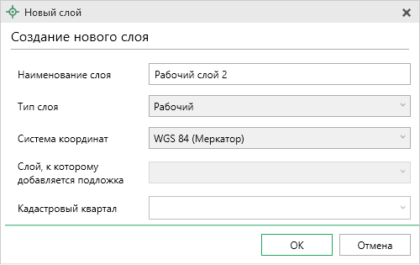
Окно «Новый слой»
Создать слои можно следующего типа:
- Исходный – слой, на котором редактирование объектов и координат точек объектов заблокировано;
- Рабочий – основной слой для формирования чертежа;
- ПКК – предназначен для добавления публичной кадастровой карты;
- Космоснимок – предназначен для добавления космического снимка;
- Растр – предназначен для добавления произвольного изображения (растра);
Примечание: на исходном слое редактирование объектов и координат точек объектов заблокировано.

При создании слоев «ПКК» и «Космоснимок» указывается «Слой, к которому добавляется подложка» и «Кадастровый квартал», который необходимо отобразить.

– кнопка «Удалить все слои» позволяет удалить все слои текущего проекта, соответственно и все объекты, расположенные на этих слоях. Нажмите на кнопку и подтвердите удаление:
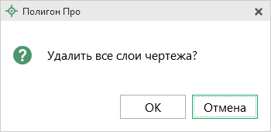
Примечание: после удаления всех слоев автоматически создается новый рабочий слой.

– кнопка «Переместить выше» позволяет переместить выбранный слой выше по списку.
– кнопка «Переместить ниже» позволяет переместить выбранный слой ниже по списку.
– кнопка «Объединить слои» позволяет перенести объекты выделенных слоев в один выбранный слой. Нажмите на кнопку и в открывшемся окне «Объединение слоев» выберите тип слоя, откуда перенести семантическую информацию, а также укажите наименование слоя.
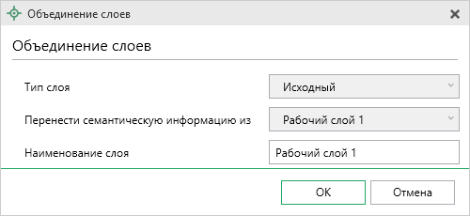
Окно «Объединение слоев»
Примечание: при объединении слоев все объекты с них переносятся на один объединенный слой.

– кнопка «Скрыть слой» позволяет управлять видимостью слоев.
и – позволяют свернуть панель слоев, тем самым расширив область чертежа, и открыть панель вновь соответственно.
Примечание 1: свойства каждого слоя отображаются на панели свойств.
Примечание 2: чтобы переименовать слой, дважды щелкните левой кнопкой по слою на панели слоев или введите новое название в поле «Наименование слоя» на панели свойств.

Панель объектов
Панель объектов – предназначена для управления объектами. Панель представляет собой структурированное дерево.
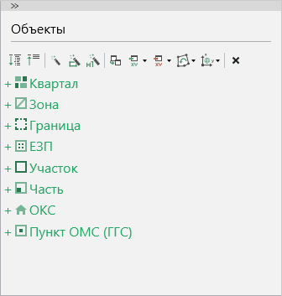
Панель «Объекты»
– «Развернуть все» – позволяет развернуть информацию о контурах и границах всех объектов на чертеже.
– «Свернуть все» – позволяет свернуть информацию о контурах и границах всех объектов на чертеже.
– «Рассчитать/заполнить» – позволяет рассчитать характеристики объектов, например: протяженность, площадь объектов, количество контуров и точек, а также автоматически заполнить их в панели свойств.
– «Пронумеровать контуры по порядку» – позволяет пронумеровать контуры всех или только выделенных объектов в таблице.
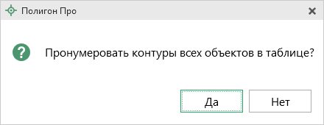
– «Пронумеровать точки» – позволяет пронумеровать все точки выбранного объекта. После нажатия на кнопку откроется окно «Параметры нумерации точек», укажите:
- номер первой точки – «Начать нумерацию с»,
- «Один номер для всех совпадающих»,
- какие точки нумеровать – «Нумерация точек»,
- у каких точек устанавливать префикс «н» – «Буква «н» перед номером»,
- у каких точек устанавливать постфикс «У» (для ЗУ) или «О» (для ОКС) – «Постфикс для ЗУ и ОКС».
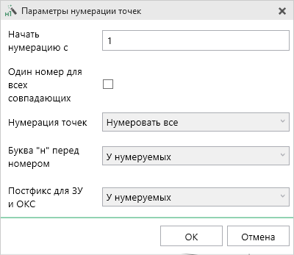
Окно «Параметры нумерации точек»
– «Вставить из» – позволяет копировать объекты и их координаты из одного слоя в другой (см. «Инструменты раздела «Объекты»).
– кнопка «Импорт» позволяет производить импорт координат объектов (см. «Импорт»).
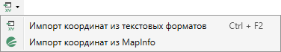
Меню кнопки «Импорт»
– кнопка «Экспорт» позволяет производить экспорт координат объектов из чертежа (см. «Экспорт»).
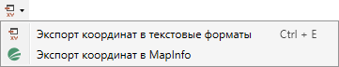
Меню кнопки «Экспорт»
– кнопка «Поменять порядок обхода точек» позволяет поменять порядок обхода точек.
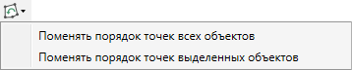
Меню кнопки «Поменять порядок обхода точек»
– кнопка «Конвертировать координаты» позволяет конвертировать координаты точек объектов из одной системы координат в другую.
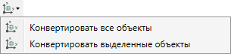
Меню кнопки «Конвертировать координаты»
- – позволяет конвертировать координаты всех точек объектов, находящихся на чертеже. При нажатии появляется окно «Конвертер системы координат» с выбором исходной системы координат и системы, в которую будет производиться конвертирование.
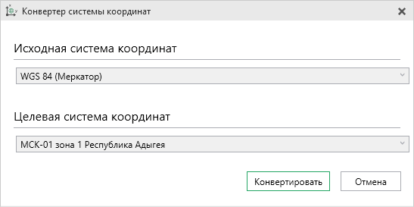
Окно «Конвертер системы координат»
- – кнопка работает аналогично кнопке «Конвертировать все объекты» для всех выделенных объектов.
Примечание: перед нажатием данной кнопки необходимо выделить объекты для конвертирования.

– кнопка «Удалить выделенные объекты» позволяет удалить выделенные объекты. После нажатия подтвердите удаление.
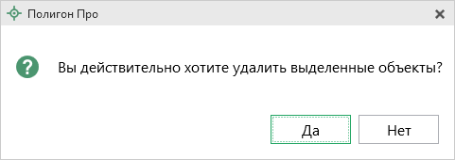
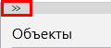 и 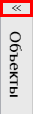 – позволяют скрыть панель объектов, тем самым расширив область чертежа, и открыть панель вновь соответственно.
При выборе границ (внешних, внутренних) в дереве объектов появляется кнопка «Координаты» – .
При нажатии открывается окно «Координаты объекта», в котором отображаются характеристики всех точек выбранного объекта, например: обозначение, координаты, тип и цвет точек и линий.
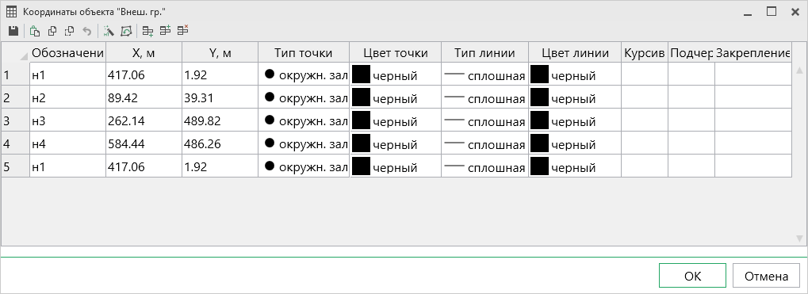
Окно «Координаты объекта»

Панель свойств
Панель свойств – специализированная панель программы для работы со свойствами слоев, объектов и примитивов.
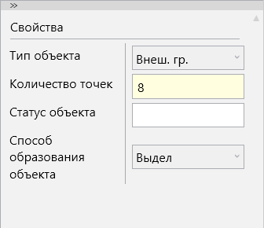
Пример панели «Свойства»
Примечание: набор свойств меняется в зависимости от выбранного объекта.

Для каждого объекта существует свой набор определенных свойств.
Для слоев:
- наименование слоя,
- тип слоя,
- система координат,
- видимость слоя,
- наличие растра, ПКК или космоснимка.
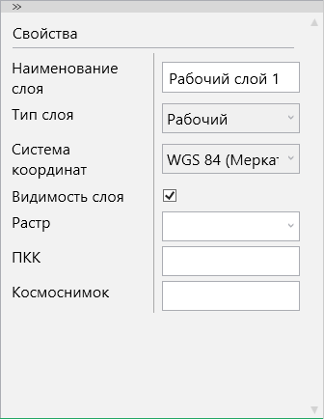
Свойства слоев
Для объектов:
- наименование объекта,
- тип объекта,
- система координат,
- протяженность и площадь по координатам,
- протяженность и площадь по документу,
- объем,
- высота,
- глубина,
- площадь застройки,
- глубина залегания,
- количество точек и физический адрес,
- заливка,
- статус объекта и др.
Состав панели свойств зависит от типа объекта.
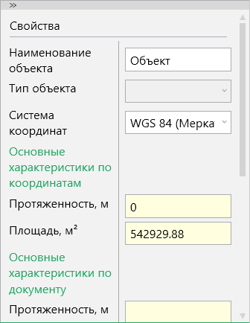
Часть свойств объектов

Панель быстрого доступа
Панель предназначена для отображения набора инструментов и команд, которые не зависят от вкладки, отображаемой в данный момент на ленте.
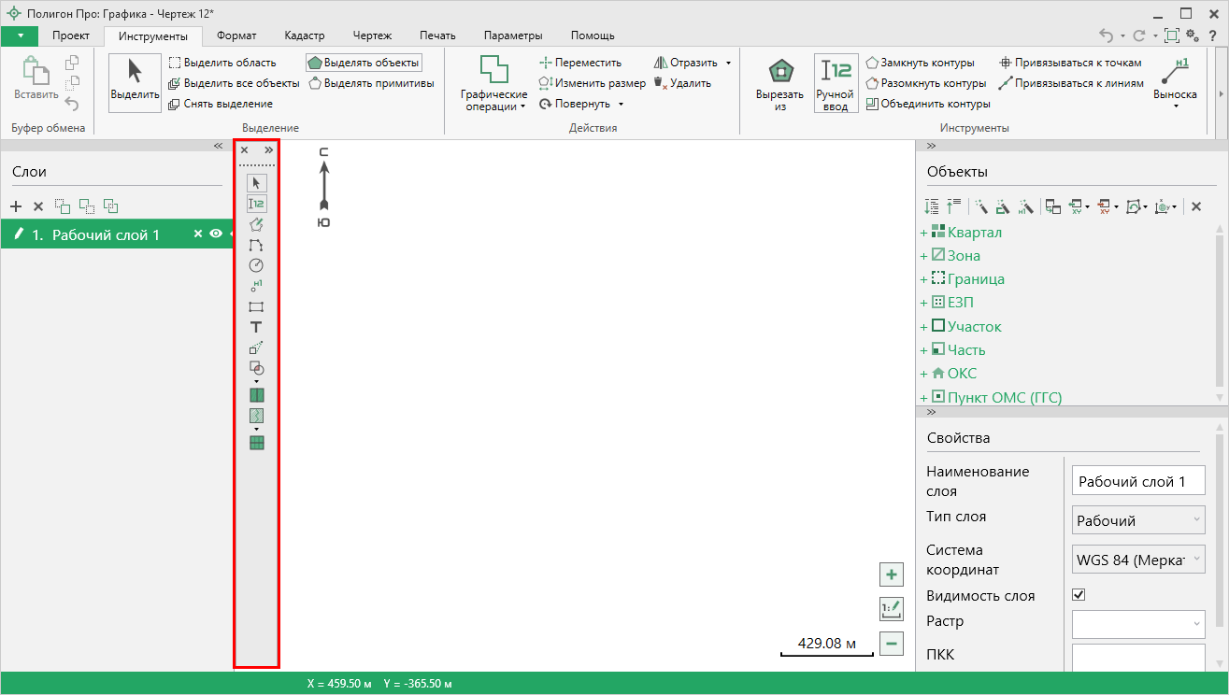
Панель быстрого доступа
Для того чтобы показать/скрыть панель, нажмите правой кнопкой мыши на ленте и выберите пункт соответствующий пункт «Показать панель быстрого доступа»/«Скрыть панель быстрого доступа».
- – позволяет расположить элементы в два столбца.
- – позволяет закрыть панель быстрого доступа.
Для того чтобы переместить панель, наведите курсор на и, удерживая левую кнопку мыши, перемещайте в области чертежа.
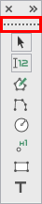
Чтобы добавить инструмент в панель быстрого доступа, выберите соответствующую вкладку на ленте. Щелкните правой кнопкой мыши по нужному инструменты, а затем в контекстном меню выберите пункт «Добавить в панель быстрого доступа».
Чтобы удалить инструмент из панели быстрого доступа, щелкните правой кнопкой мыши по нужному инструменты на панели, а затем в контекстном меню выберите пункт «Удалить из панели быстрого доступа».

Работа с программой

Настройки программы
Настройка программы выполняется в окне «Настройки».
Открыть окно можно несколькими способами:
- Нажмите кнопку 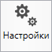 на ленте на вкладке «Параметры».
- Нажмите кнопку в правом верхнем углу.
- Нажмите клавишу F8.
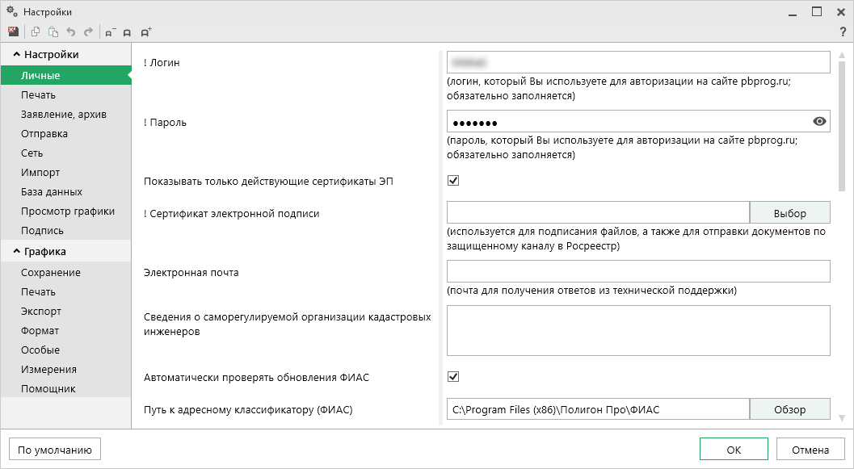
Окно «Настройки», раздел «Личные»
В данном окне в разделе «Настройки» устанавливаются общие параметры платформы «Полигон Про», а в разделе «Графика» выполняются настройки программного модуля «Полигон Про: Графика».
Вы можете оставить настройки по умолчанию, а также изменить их.
Если Вы поменяли настройки, для восстановления настроек по умолчанию в окне «Настройки» в нижнем левом углу предусмотрена кнопка . Нажмите на кнопку и подтвердите восстановление:
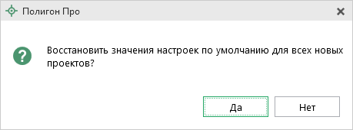

В разделе «Графика» устанавливаются настройки непосредственно для текущего открытого проекта. Если необходимо данные настройки использовать и для новых проектов, то установите галочку «Применять как значения по умолчанию для новых проектов».

Сохранение
В разделе «Сохранение» устанавливаются настройки для сохранения проекта.

В поле «Путь для сохранения новых проектов (родительская папка для новых папок проектов)» с помощью кнопки выберите папку для сохранения новых проектов. Если данное поле не заполнено, то по умолчанию используется папка «Проекты».
Также в данном разделе можно изменить наименования вложенной папки для сохранения изображений, видеофайлов.
Помимо этого, устанавливается разрешение (dpi) и формат сохраняемых изображений.
Есть возможность выбирать систему координат для чертежа и непосредственно максимальные и минимальные координаты видимой области чертежа.
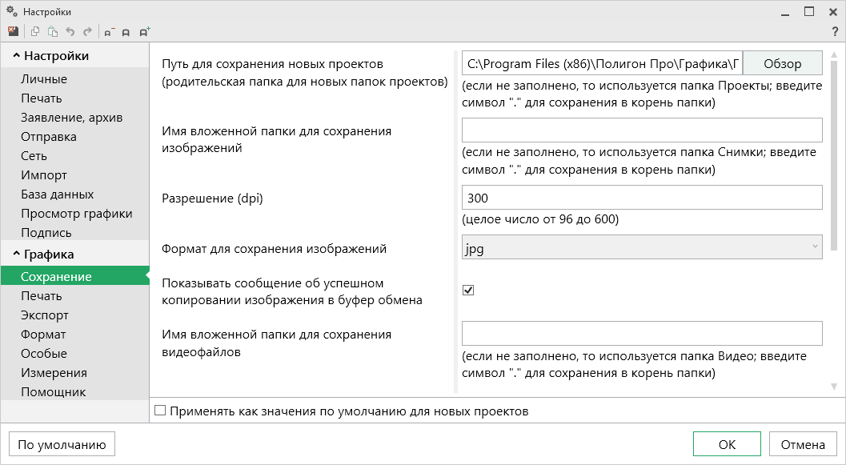
Окно «Настройки», раздел «Сохранение»

Печать
В разделе «Печать» устанавливаются параметры печати, которые будут использоваться по умолчанию. Параметры применяются при создании новых проектов.
В поле «Наименование модуля по умолчанию» выбирается модуль, по шаблону которого будет формироваться печатный документ.
В полях «Формат листа» и «Ориентация листа» выбираются параметры листа для печати.
Если галочка в пункте «Автоматически удалять пустые листы» установлена, пустые листы, на которые не попал чертеж, будут автоматически удалены.
Если галочка в пункте «Условные знаки в конце документа» установлена, список условных знаков печатается на отдельном листе в конце документа.
В поле «Значение масштаба при создании выносных листов» указывается значение масштаба для выносных листов по умолчанию.
Если галочка в пункте «Выводить значение масштаба в печатном документе» установлена, на листе будет добавлено значение масштаба.
Если галочка в пункте «Печатать сокращенные кадастровые номера» установлена, кадастровые номера будут выводится в сокращенном виде.
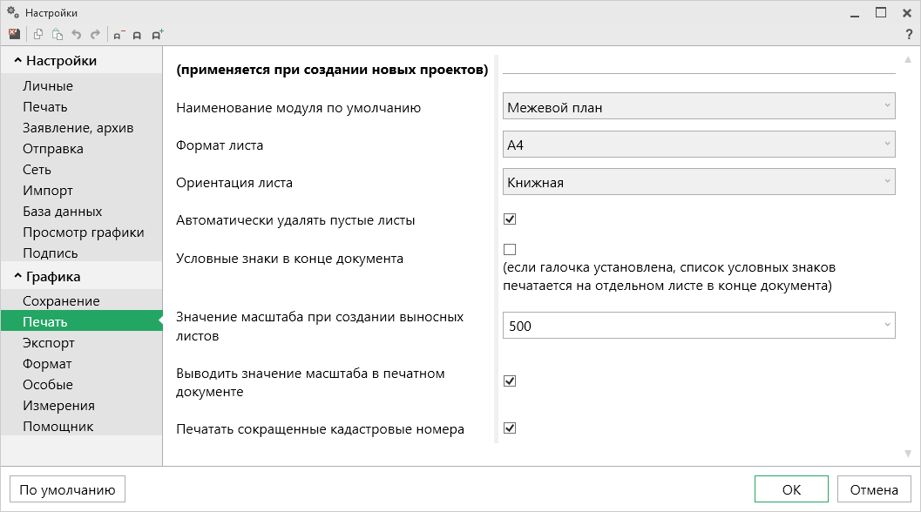
Окно «Настройки», раздел «Печать»

Экспорт
В разделе «Экспорт» устанавливаются настройки экспорта в другие программные модули «Полигон Про».

Если галочка в пункте «Начинать с северо-запада» установлена, порядок точек объектов будет установлен с северо-западного угла.
Пункт «Порядок точек» определяет порядок точек: по часовой стрелке, против часовой стрелки, либо не изменять.
Если галочка в пункте «Поменять X и Y местами» установлена, координаты Х и Y точек объекта поменяются местами.
Пункт «Нумерация точек» определяет, какие точки будут пронумерованы:
- «Нумеровать все»;
- «Нумеровать, если нет обозначений»;
- «Не нумеровать».
Если галочка в пункте «Один номер для всех совпадающих точек» установлена, будет добавляться один номер для всех точек с одинаковыми координатами.
Если галочка в пункте «Использовать обозначения точек, совпадающих с вершинами фигур» установлена, обозначение точек будет добавляться в соответствии с объектом, к которому они относятся.
Пункт «Буква «н» перед номером» определяет наличие у подписей точек префикса «н».
Пункт «Столбцы для вставки» определяет тип точек для вставки, а именно: «Характерные точки» и «Уточняемые точки».
Если галочка в пункте «Округлять до целых координат» установлена, координаты будут округляться до целых значений.
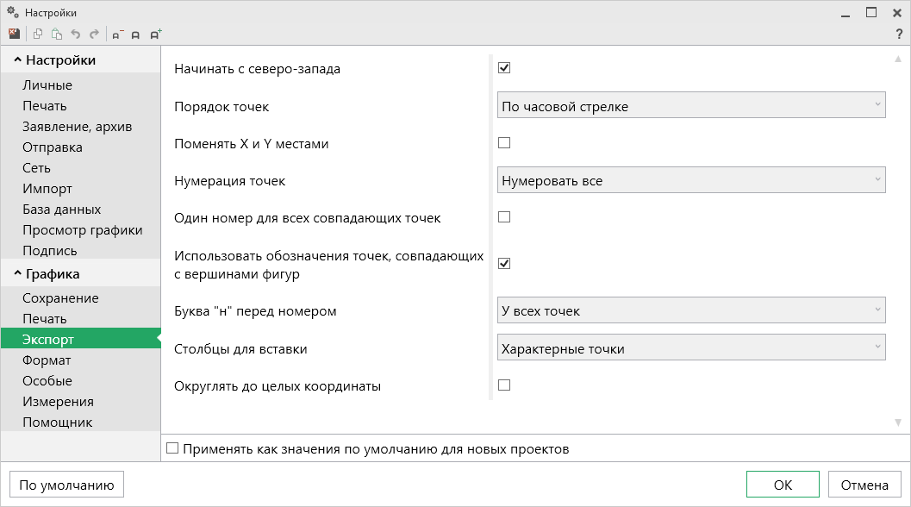
Раздел «Экспорт»

Формат
В разделе «Формат» устанавливаются настройки формата точек и линий для всех проектов.
Установка галочки в пункте «Выводить подписи объектов» и «Выводить подписи точек» определяет, будет ли производиться вывод подписей объектов и точек соответственно.
Пункты «Тип точки», «Тип линии», «Цвет точки» и «Цвет линии» определяют вид и цвет используемых точек и линий соответственно.
Пункты «Цвет заливки» и «Цвет подписи» определяют цвет заливки объектов и подписей соответственно.
Пункты «Шрифт подписей точек» и «Шрифт подписей объектов» определяют формат используемого шрифта для подписей точек и объектов соответственно.
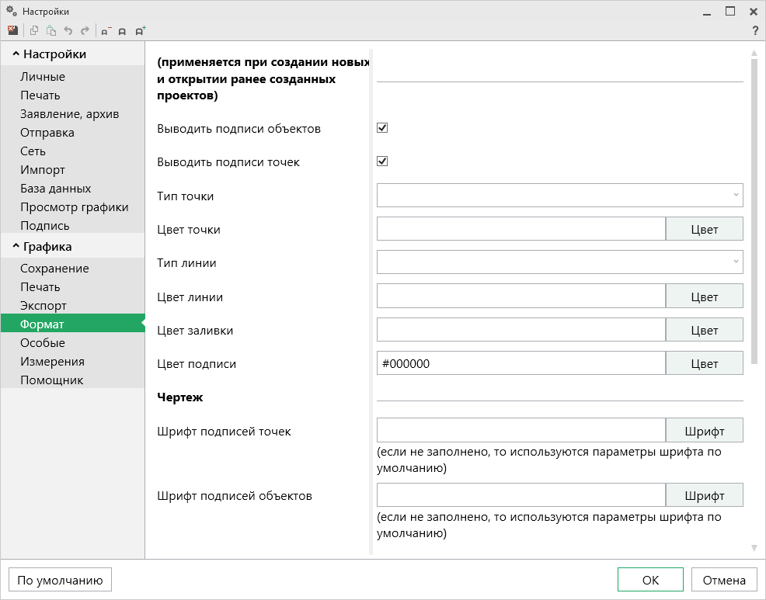
Раздел «Формат»

Особые
В разделе «Особые» устанавливаются особые настройки для проекта.
Поле «Допуск пространственного анализа, м» определяет максимальный допуск для функции пространственного анализа.
Если галочка в пункте «Привязываться к точкам» или «Привязываться к линиям» установлена, будет активирован режим привязки к точками или линиям соответственно.
Если галочки в пунктах для отображения установлены, соответствующий элемент будет отображаться в области просмотра.
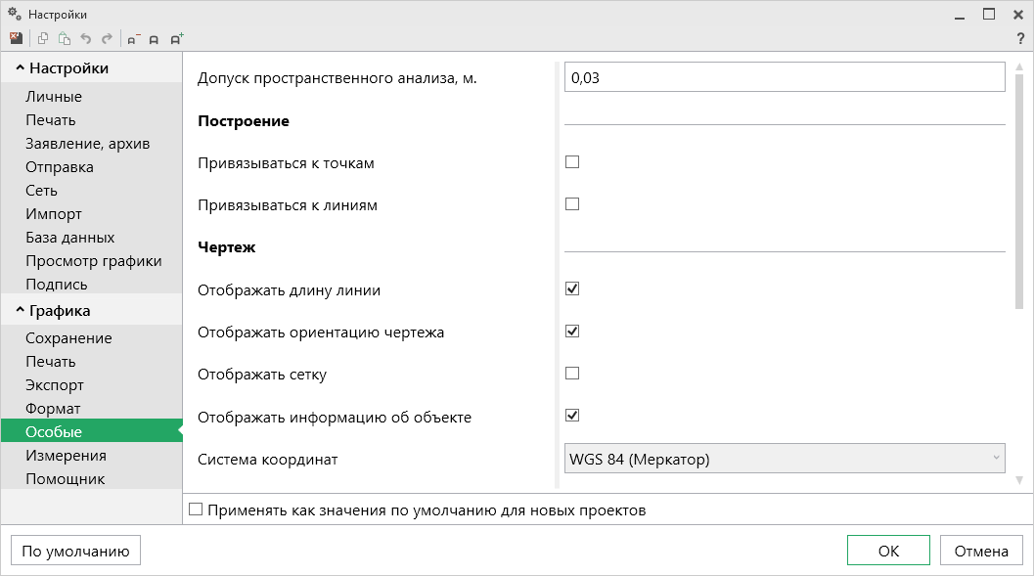
Раздел «Особые»

Измерения
Раздел «Измерения» содержит параметры, которые определяют точность различных величин.
В поле «Точность координат» определяется точность координат, которая будет использоваться при построении или печати.
Примечание 1: выбранное значение действует только для текущего проекта.
Примечание 2: при изменении значения все координаты будут округлены до заданной точности.
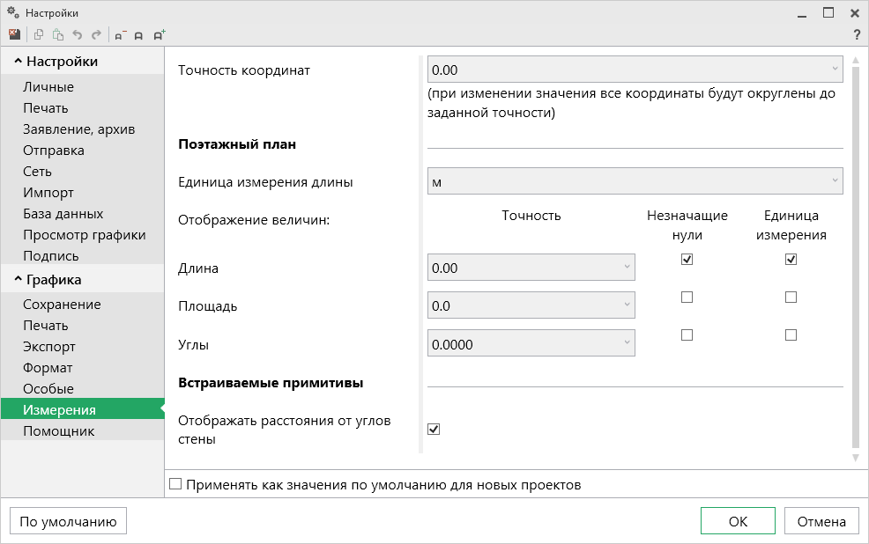
Раздел «Измерения»

Помощник
Раздел «Помощник» содержит пункт, который определяет будет ли открываться помощник при запуске модуля.
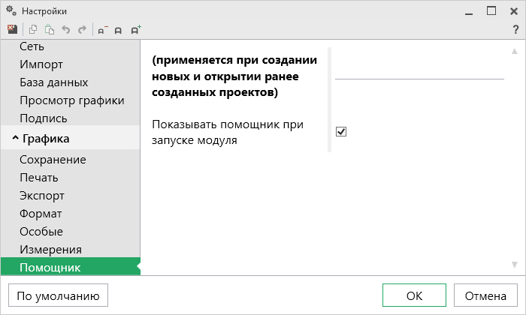
Раздел «Помощник»

Создание нового проекта
Создавать новый проект в программном модуле «Полигон Про: Графика» можно несколькими способами:
- В стартовом окне щелкните по плитке нужного модуля:
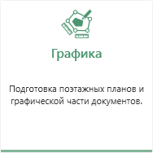
Или наведите курсор на плитку и выберите «Чертеж»:
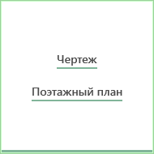
Откроется окно «Создание нового проекта». Укажите имя проекта, путь для сохранения и систему координат:
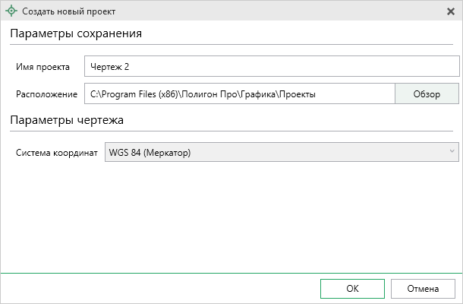
Окно «Создать новый проект»
- В главном меню нажмите кнопку и выберите .
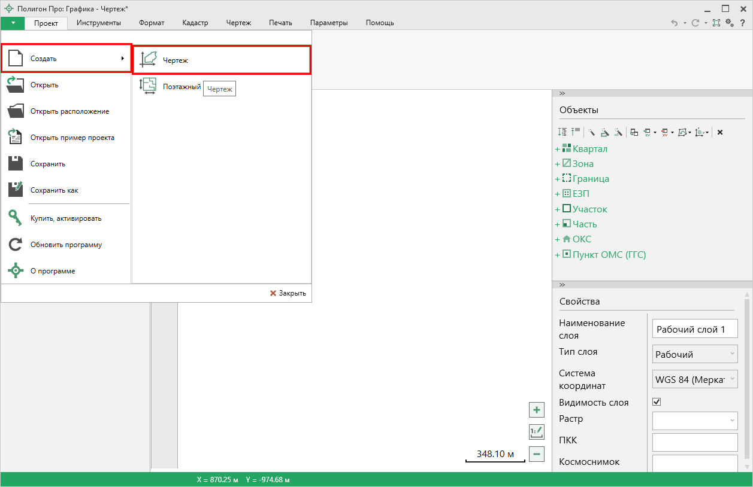
Главное меню модуля
- В меню кнопки «Создать» нажмите кнопку «Чертеж».
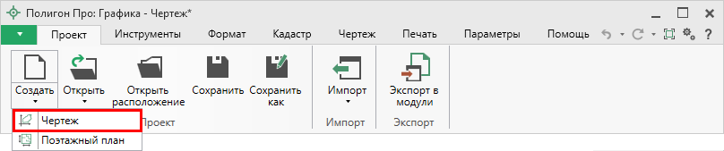
Лента, вкладка «Проект», модуль «Графика»
- Нажмите комбинацию клавиш Ctrl+N на клавиатуре.

Открытие проекта
Открыть проект в программном модуле «Полигон Про: Графика» можно несколькими способами:
- В стартовом окне нажмите кнопку или комбинацию клавиш Ctrl+O.
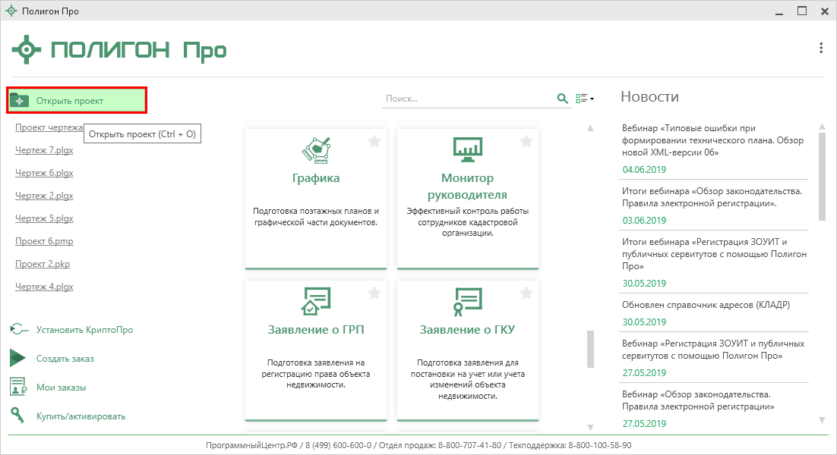
После этого в открывшемся окне выберите нужный проект и нажмите кнопку «Открыть».
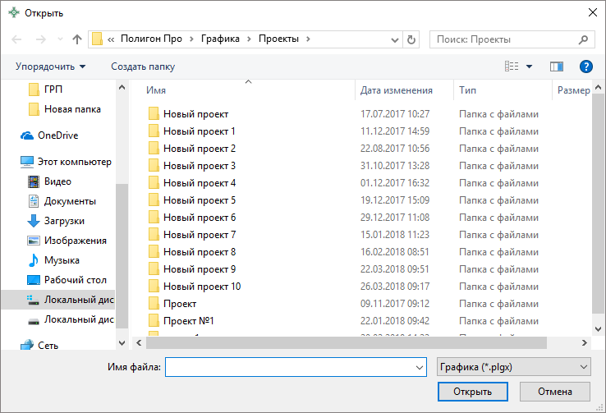
Окно «Открыть»
Примечание: проекты хранятся в формате *.plgx.

- Нажмите кнопку в главном меню программы:
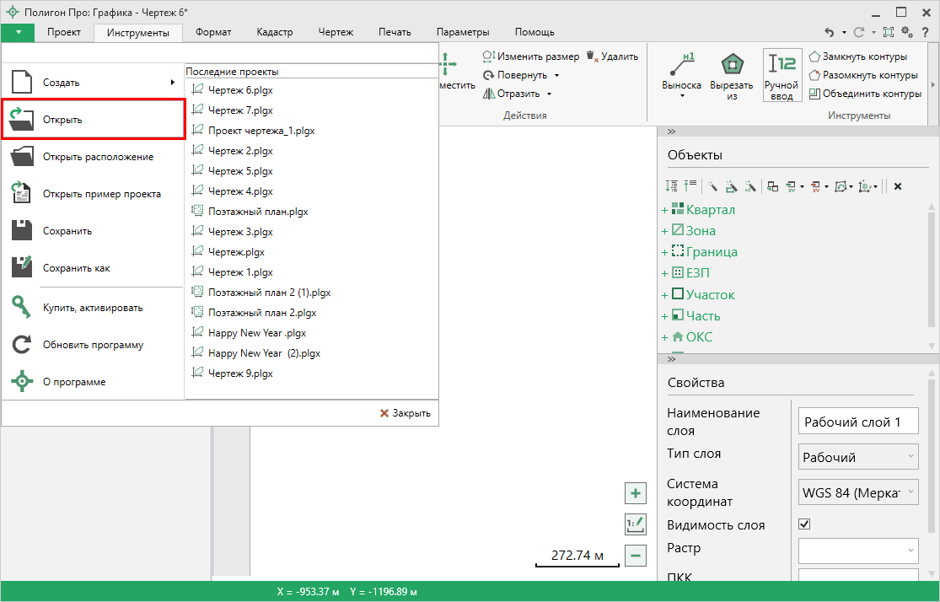Главное меню программного модуля «Графика»
Также открыть проект можно, выбрав его из списка «Последние проекты».
- Нажмите кнопку на ленте на вкладке «Главная».
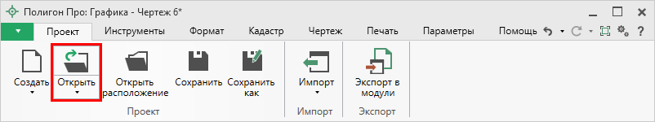
Лента, вкладка «Проект», модуль «Графика»
- Нажмите комбинацию клавиш Ctrl+О на клавиатуре.

Сохранение проекта
Сохранение проекта возможно несколькими способами:
- Нажмите кнопку на ленте на вкладке «Главная», чтобы сохранить проект с тем же именем и в ту же папку, где был сохранен ранее.
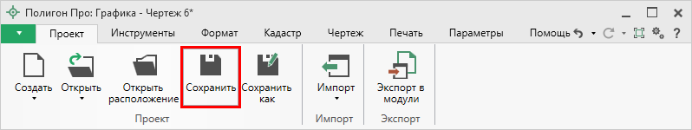
Лента, кнопка «Сохранить»
Нажмите кнопку 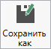 на ленте на вкладке «Главная», чтобы сохранить проект с новым именем или в другую папку.
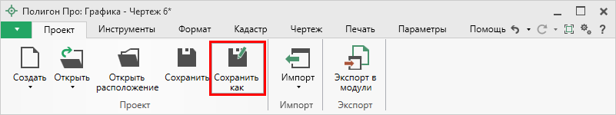
Лента, кнопка «Сохранить как»
После нажатия откроется окно «Сохранить как». Измените имя проекта или его расположение. Нажмите .
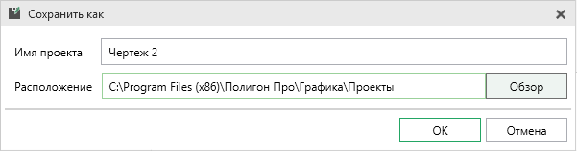
Окно «Сохранить как»
- В главном меню программы нажмите кнопку , чтобы сохранить проект с тем же именем и в ту же папку, где был сохранен ранее.
Нажмите кнопку , чтобы сохранить проект с новым именем или в другую папку.
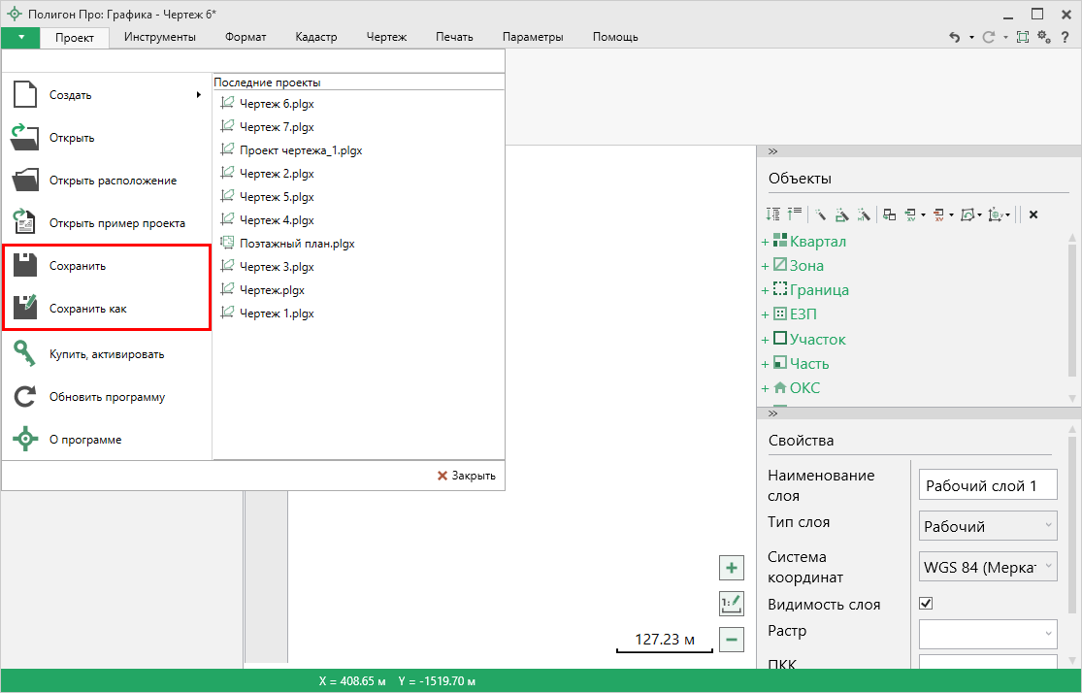
Главное меню программного модуля
- Нажмите комбинацию клавиш Ctrl+S на клавиатуре.

Импорт

Импорт из XML
В программном модуле «Полигон Про: Графика» предусмотрена возможность импорта сведений и координат объектов из XML-файлов:
- кадастрового плана территорий (КПТ);
- кадастровой выписки;
- технического паспорта и др.
Для того чтобы выполнить импорт сведений из XML-файла, нажмите кнопку 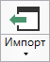 на ленте на вкладке «Проект» или в меню кнопки «Импорт»:
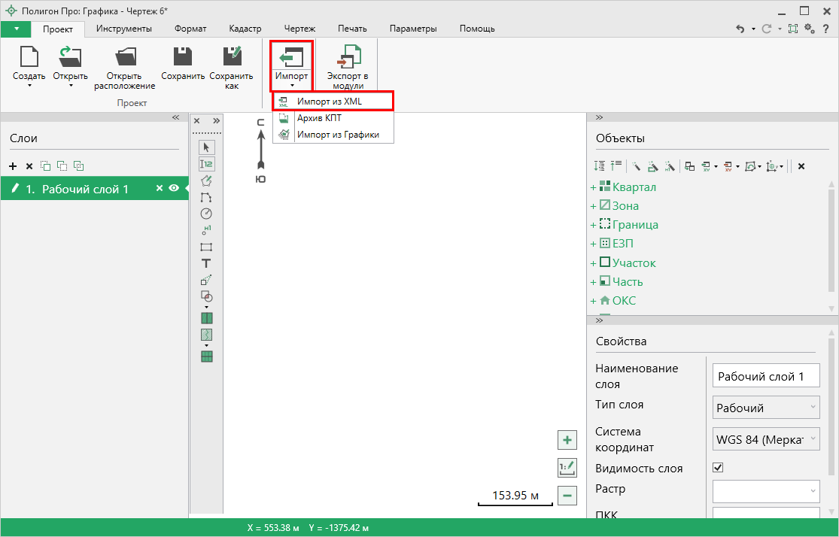
Кнопка «Импорт из XML» на ленте на вкладке «Проект»
В открывшемся окне «Импорт из XML» выберите XML-файл, из которого необходимо выполнить импорт сведений и координат. Далее нажмите кнопку «Открыть».
Откроется окно «Импорт из XML»:
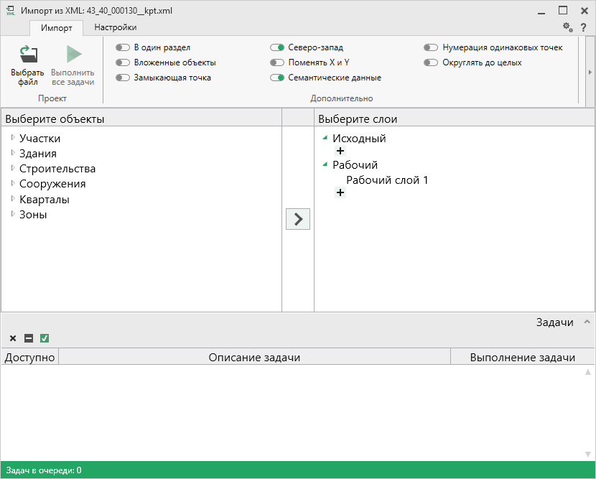
Окно «Импорт из XML»
В заголовке окна отображается название выбранного Вами XML-файла.
Слева отображаются все объекты, которые доступны для импорта из выбранного XML-файла. Справа – слои открытого проекта, в которые доступен импорт.
На ленте в разделе «Импорт» установите дополнительные настройки импорта:
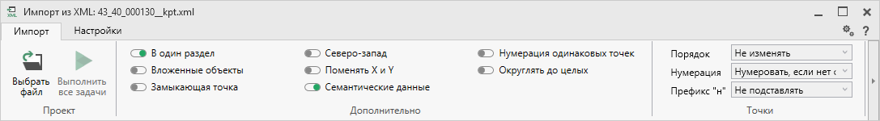
Лента, вкладка «Импорт»
Активный переключатель () на панели «Дополнительно» в пункте:
- «В один раздел» предполагает импорт всех выбранных объектов на один слой проекта;
- «Вложенные объекты» предполагает импорт выбранного объекта вместе с вложенными (например, при импорте ЕЗП импортируются сведения о ЕЗП и входящих в него участков);
- «Замыкающая точка» позволяет при отсутствии замыкающей точки замкнуть границы импортируемых объектов;
- «Северо-запад» предполагает изменение порядка точек контура, начальная точка будет располагаться в северо-западном углу;
- «Поменять X и Y» позволяет поменять местами координаты X и Y, а затем выполнить другие действия, например, поиск северо-западной точки;
- «Семантические данные» предполагает импорт семантических данных: кадастровых номеров зданий, площадей, адресов и т.д.;
- «Нумерация одинаковых точек» позволяет при импорте сравнивать координаты точек, и если точка с такими координатами уже имеется, то новой точке присваивается обозначение точки с идентичными координатами. Также при импорте происходит проверка существующих в проекте обозначений точек, т.е. если нужно начать нумерацию с «н1», но в пределах проекта уже существует точка с таким обозначением, а ее координаты не совпадают с координатами импортируемой точки, то новой точке будет присвоено обозначение со следующим порядковым номером «н2» (либо со следующим свободным номером);
- «Округлять до целых» позволяет округлить до целых значений импортируемые координаты.
Значения из выпадающих списков на панели «Точки» в пункте:
- «Порядок» определяют, в каком порядке будут описаны точки объекта – по часовой стрелке (по умолчанию), против часовой стрелки, не изменять (точки будут импортированы и описаны в порядке, указанном в файле для импорта);
- «Нумерация» определяют, какие точки нумеровать: все импортируемые точки («Нумеровать все»), точки без обозначений («Нумеровать, если нет обозначения») и не выполнять нумерацию импортируемых точек («Не нумеровать»);
- «Префикс «Н» определяют, у каких точек указывать префикс «н»: в обозначении всех импортируемых точек («У всех точек»), точек, нумерация которых выполняется при импорте («У нумеруемых»), или не указывать его вовсе («Не подставлять»);
- «Постфикс для ЗУ и ОКС» определяют, у каких точек указывать постфикс «У» или «О»: в обозначении всех импортируемых точек («У всех точек»), точек, нумерация которых выполняется при импорте («У нумеруемых»), или не указывать его вовсе («Не подставлять»).
Значение из впадающего списка на панели «Иные сведения» в пункте «Семантика» позволяет выбрать, откуда импортировать семантическую информацию.

В разделе «Настройки» устанавливаются цвет и тип точек и линий.
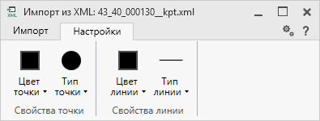
Лента, вкладка «Настройки»

После установки всех требуемых параметров импорта выберите объект для импорта и слой, в который необходимо импортировать данные, нажмите кнопку – «Создать задачу для выполнения».
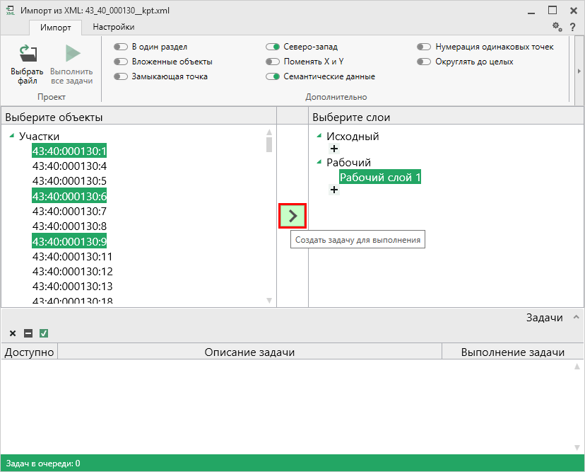
Окно «Импорт из XML»
Примечание: Вы можете выбрать несколько объектов, зажав клавишу Ctrl, либо группу объектов, зажав клавишу Shift, указав при этом первый и последний объект нужного диапазона.

В очередь импорта будет добавлена новая задача. При этом Вы можете создавать несколько задач. Для каждой создаваемой задачи можно устанавливать индивидуальные дополнительные настройки импорта.
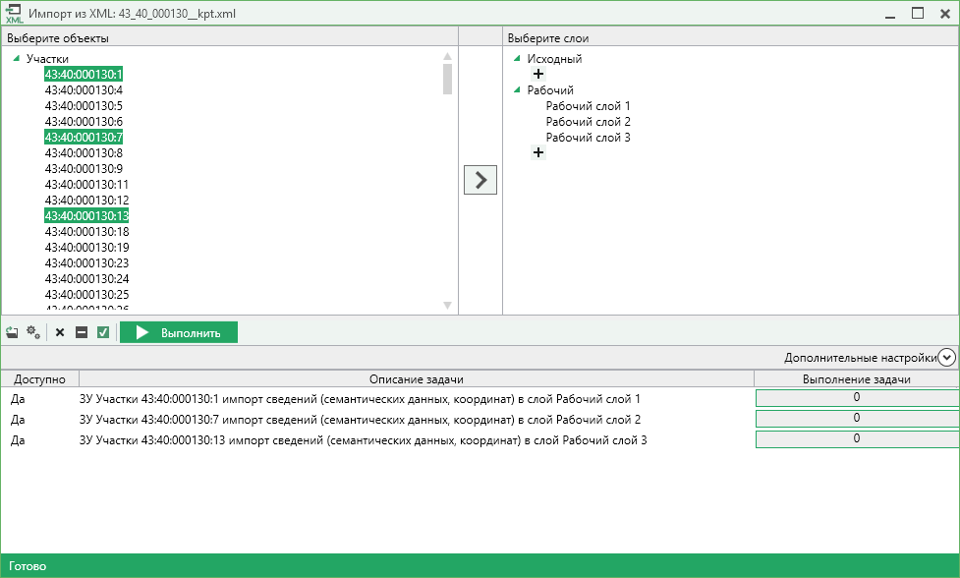
Окно «Импорт из XML», добавление списка задач
Для управления списком добавленных задач и импортом в целом присутствует панель инструментов:
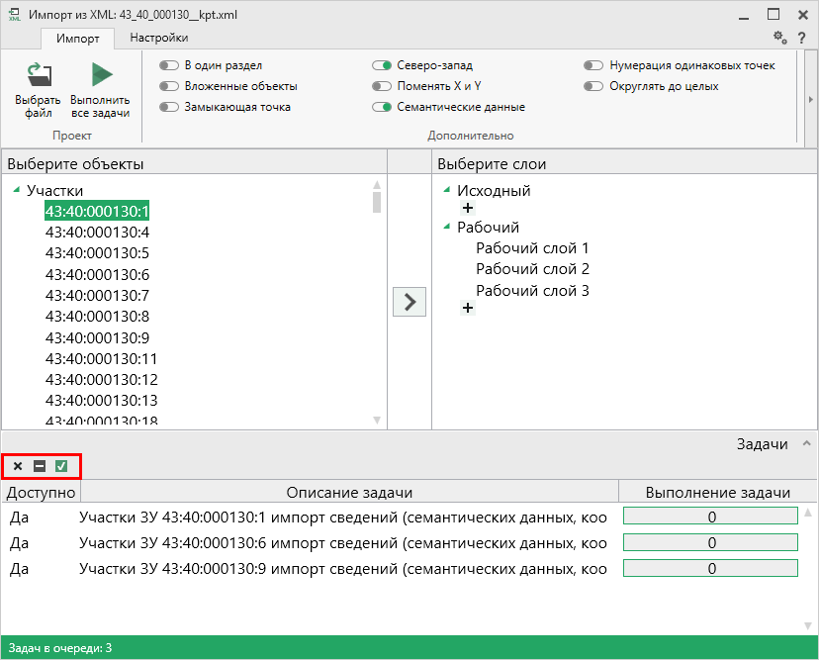
Панель инструментов окна импорта из XML
– «Удалить задачу» – удаляет выделенные задачи из очереди импорта.
– «Деактивировать задачу» – делает недоступными для выполнения выделенные задачи в очереди импорта. В нижней части окна в столбце «Доступно» будет отражаться статус задачи – «Нет».
– «Активировать задачу» – делает доступными для выполнения выделенные задачи в очереди импорта. В нижней части окна в столбце «Доступно» будет отражаться статус задачи – «Да».

Для выполнения задач импорта нажмите кнопку 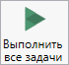 на ленте. После нажатия на кнопку в нижней части окна будет отображаться описание и ход выполнения доступных задач импорта.
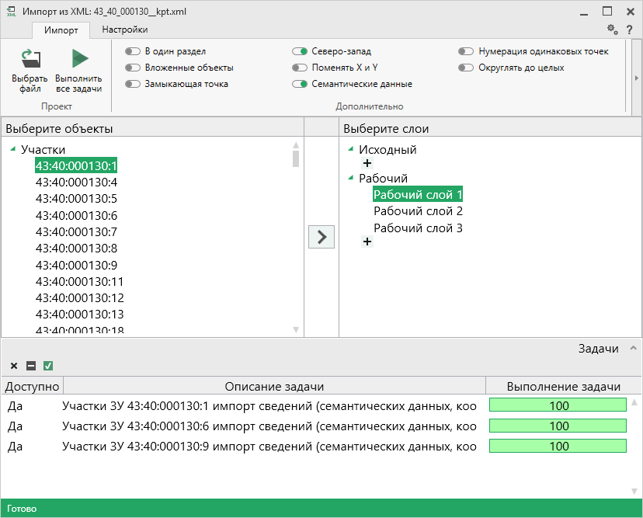
Окно «Импорт из XML»
Примечание: если раздел, в который Вы импортируете сведения, уже был заполнен, программа предложит либо очистить имеющиеся данные, либо дописать данные. Выберите подходящий вариант действий:
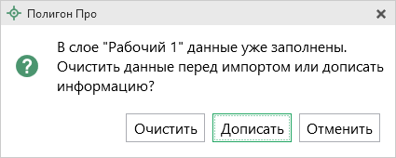

Импорт из архива КПТ
Вы можете импортировать координаты точек прямо из архива кадастровых планов территорий (КПТ).
Теперь популярным веб-сервисом «Архив КПТ», доступным на нашем сайте ПрограммныйЦентр.РФ, можно воспользоваться прямо из программы! С помощью архива КПТ кадастровые инженеры обмениваются кадастровыми файлами: КПТ, выписками, паспортами земельных участков и объектов капитального строительства, справками из ЕГРН (Единый государственный реестр недвижимости).
Вы также можете хранить свои XML-файлы в нашем архиве – здесь они не потеряются.
Подробнее о сервисе, загрузке, скачивании файлов и начислении баллов Вы можете узнать на странице сервиса https://pbprog.ru/webservices/fir/.
Для того чтобы воспользоваться сервисом, на ленте в меню кнопки «Импорт» нажмите кнопку :
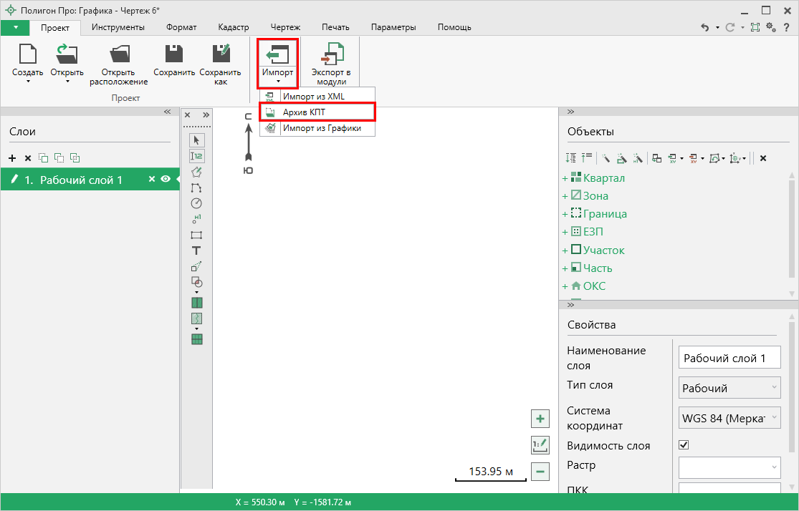
Кнопка «Архив КПТ»
  - 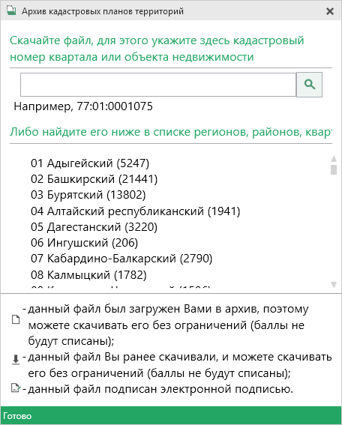
Окно «Архив кадастровых планов территорий»
В открывшемся окне Вы можете воспользоваться поиском по кадастровому номеру квартала или объекта недвижимости, указав его номер в строке поиска и нажав кнопку – «Найти». Результаты поиска будут выданы ниже.
  - 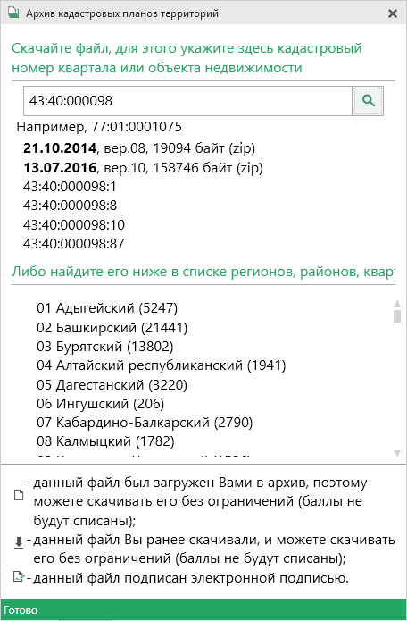
Результаты поиска в архиве кадастровых планов территорий
Для поиска необходимого файла вручную выберите в списке регион и кликните по нему левой кнопкой мыши. Программа загрузит с сервера все доступные районы и кварталы в этом регионе. В статус-строке, внизу окна, отображается статус загрузки.
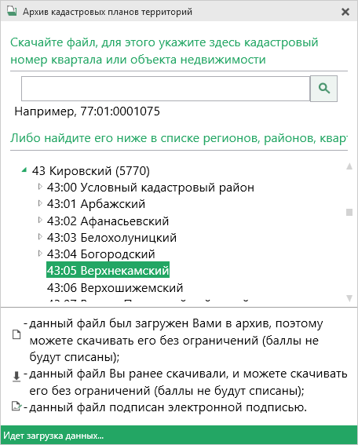
Внимание! Загрузка может занимать продолжительное время и зависит от скорости Вашего соединения с Интернетом.
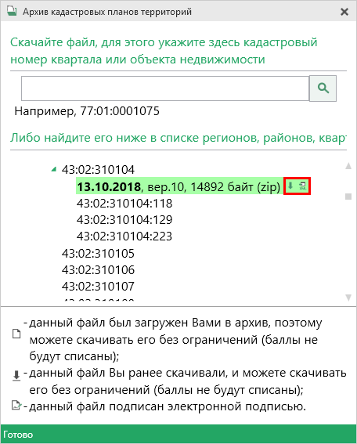
Название файла состоит из даты его загрузки в архив, версии XML-схемы и размера в байтах, а также типа контейнера (*.zip).
Рядом с названием файла находятся кнопки для действий с файлом:
– «Скачать XML-файл КПТ (в ZIP-архиве)» – позволяет скачать файл на компьютер в папку «Импорт», расположенную в папке с проектом. Программа выдаст сообщение об успешном скачивании.
– «Скачать файл и перейти к импорту» – позволяет скачать файл на компьютер в папку «Импорт», расположенную в папке с проектом, и перейти к импорту сведений из скачанного файла.

Также рядом с названием файла может быть несколько обозначений, пояснения к которым находятся внизу окна:
– данный файл был загружен Вами в архив веб-сервиса «Архив КПТ», поэтому его можно скачивать без ограничений (баллы списаны не будут);
– данный файл Вы скачивали ранее, поэтому теперь можете скачивать его без ограничений (баллы списаны не будут);
– данный файл подписан электронной подписью.
Дальнейшие действия аналогичны импорту из XML-файла (подробнее см. «Импорт из XML»).

Импорт из проекта «Полигон Про: Графика»
Для того чтобы воспользоваться импортом, на ленте на вкладке «Проект» нажмите на кнопку:
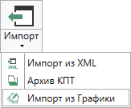
Кнопка «Импорт из Графики»
В открывшемся окне выберите файл проекта, из которого необходимо выполнить импорт сведений, и нажмите кнопку «Открыть»:
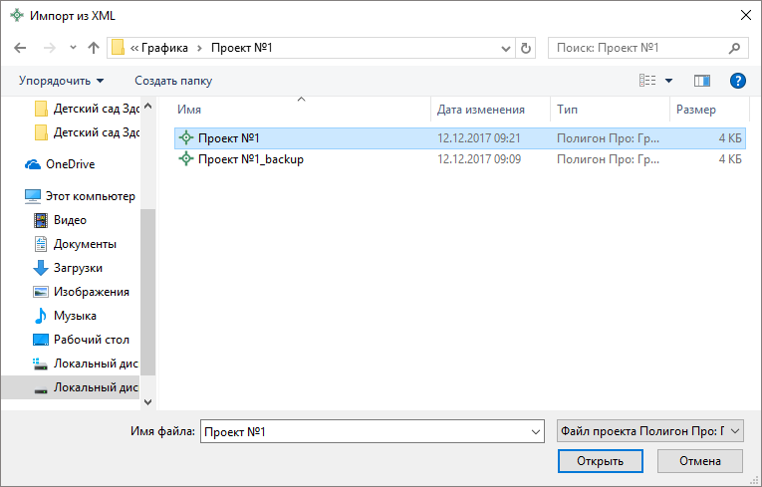
Окно выбора проекта
Откроется окно «Импорт из проекта Полигон Про: Графика»:
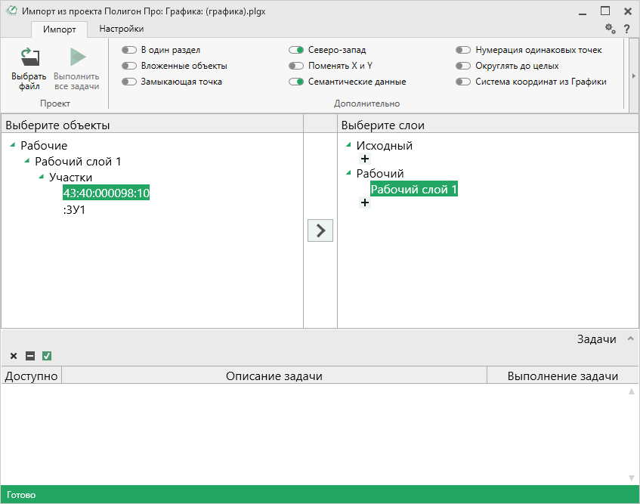
Окно «Импорт из проекта Полигон Про: Графика»
В заголовке окна отображается наименование выбранного Вами проекта.
Слева отображаются слои проекта и объекты, которые находятся на этих слоях. Справа отображаются слои текущего проекта, в которые доступен импорт.
Дальнейшие действия по импорту аналогичны импорту из XML-файла (подробнее см. «Импорт из XML»).

Импорт координат из текстовых форматов
В программе присутствует возможность импорта координат объектов из текстовых форматов. Для этого на панели объектов в меню кнопки «Импорт» выберите «Импорт координат из текстовых форматов».
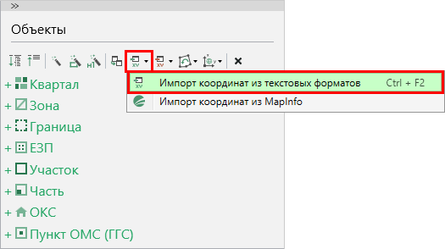
Импорт координат из текстовых форматов
В открывшемся окне выберите файл для импорта и нажмите «Открыть».
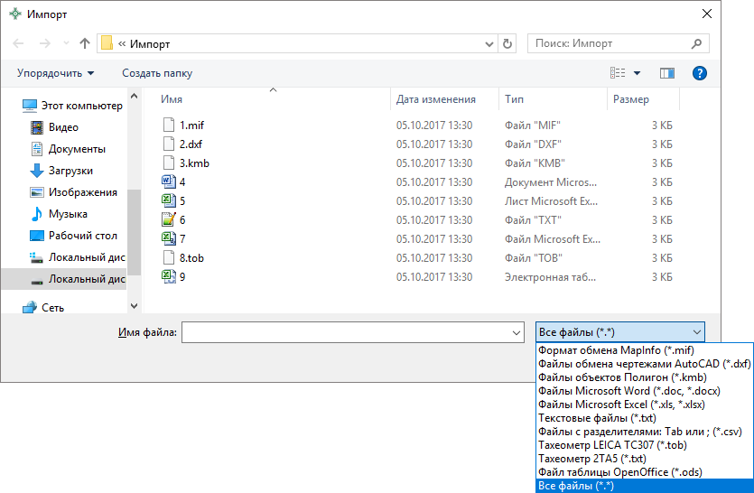
Окно «Импорт»
После нажатия откроется окно с параметрами импорта, в котором можно изменить тип и цвет импортируемых линий и точек:
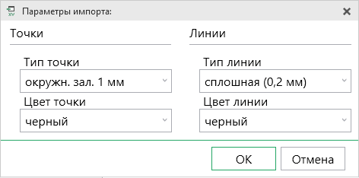
Окно «Параметры импорта»
В зависимости от формата файла, выбранного для импорта, будет выводиться окно дополнительных параметров импорта.

- Формат обмена MapInfo (*.mif)
Импорт из стандартных файлов обмена графической информацией *.mif (содержит графическую информацию) и *.mid (содержит табличную информацию, например, обозначения точек). Последний файл не обязателен для импорта. В окне открытия файла выбирается только MIF-файл, а MID-файл должен иметь то же самое имя файла.
Если имеется MID-файл и выполняется импорт в текстовые разделы, то программа запрашивает параметры импорта координат из текстовых форматов:
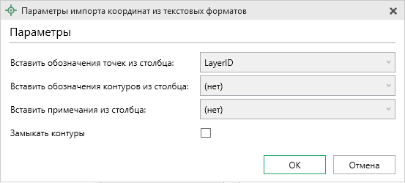
Окно «Параметры импорта координат из текстовых форматов»
Необходимо выбрать:
- столбец, из которого будут импортироваться обозначения точек;
- столбец для импорта обозначений контуров (частей);
- столбец, из которого будут импортированы сведения в графу «Примечание» графических разделов. Если таблица не содержит графу «Примечание» либо раздел, в который выполняется импорт, не графический, то данное поле будет недоступным;
- необходимо ли замыкать контуры.
Если импортировать обозначения не нужно (либо их нет в MID-файле), то вместо наименований столбцов можно выбрать вариант «(нет)».
Импортируются следующие графические объекты: полигон, полилиния, линия, точка, эллипс (точка его центра), квадрат или скругленный квадрат – точки 4-х его вершин – и точки, которые не совпадают с вершинами площадных объектов (считаются отдельным контуром).
Примечание 1: не площадные объекты, такие как полилиния, линия, точка, эллипс, не замыкаются (не повторяется первая точка контура) и являются отдельными контурами.
Примечание 2: если импортируется эллипс либо окружность, то радиус импортируется в графическом разделе в поле «Тип точки».

- Файлы обмена чертежами AutoCAD (*.dxf)
Файл содержит общую информацию о чертеже, типах линий, слоях, шрифтах, состав блоков и конкретные примитивы (фигуры, из которых состоит чертеж). Из файла импортируются примитивы, точнее, их узловые точки: полилиния, линия, точка, центр эллипса (POLYLINE, LWPOLYLINE, LINE, POINT, CIRCLE).
В окне дополнительных параметров импорта имеется возможность установить параметры «Замыкать контуры».
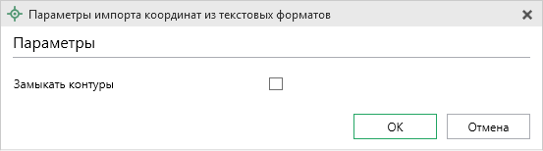
Дополнительные параметры импорта

- Файлы объектов Полигон (*.kmb)
Данный формат относится к программе для геодезических расчетов «Полигон 2012» и ее предыдущим версиям.
В окне дополнительных параметров импорта имеется возможность указать обозначение участка, радиус (если участок имеет форму окружности) и, если необходимо, установить галочку в пункте «Замыкать контуры».
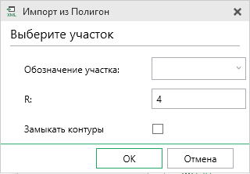
Дополнительные параметры импорта

- Файлы Microsoft Word (*.doc, *.docx)
При импорте из данных форматов в окне дополнительных параметров импорта необходимо указать номера столбцов в файле, в которых содержатся обозначения точек, координаты и радиус. При отсутствии столбцов с указанными данными поля в окне дополнительных параметров импорта необходимо оставлять пустыми.
Также имеется возможность установить параметр – «Замыкать контуры». Кроме того, имеется возможность указать, с какой строки таблицы начнется импорт и до какой строки он продолжится – до указанной или до конца таблицы.
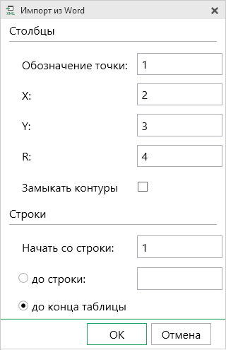
Дополнительные параметры импорта
Примечание: импорт производится из первой найденной таблицы текстового документа.

- Файлы Microsoft Excel (*.xls, *.xlsx)
Импорт аналогичен функции импорта из файлов Microsoft Word. Данные импортируются из первого листа рабочей книги.

- Текстовые файлы (*.txt)
Для файлов формата *.txt имеется возможность установить следующие дополнительные параметры импорта:
- Символ-разделитель столбцов: в выпадающем списке можно выбрать «Пробел», «Tab» (табулятор) или любой другой символ (обычно запятая или точка с запятой).
При выборе значения «Пробел» дополнительно можно установить параметры: «Много пробелов как один» – используется для файлов с фиксированной шириной колонок, а также «Удалить начальные пробелы» – для столбцов с выравниванием вправо.
- Номера столбцов для импорта: если в файле содержатся наименования точек, то установите галочку «Обозначения точек» и рядом введите номер столбца (обычно 1), для X и Y выберите соответственно 2 и 3, для радиуса – 4.
Если обозначений не содержится в файле, то снимите указанную галочку, а номера столбцов X и Y выберите 1 и 2. В каждом конкретном случае необходимо видеть содержимое файла, чтобы настроить импорт.
- Если требуется указать систему координат, то установите галочку в соответствующем пункте и из выпадающего списка выберите систему координат.
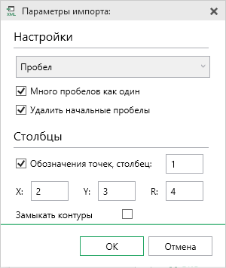
Дополнительные параметры импорта

- Файлы с разделителями (*.csv)
Во многом аналогичны файлам *.xls/*.xlsx. Программа импортирует обозначение точек из первого столбца. Обозначения точек должны быть в кавычках. Координаты X и Y будут импортированы из 2 и 3 столбца, R из 4, автоматически определяя символ-разделитель – Tab или точка с запятой.

- Файлы тахеометров (*.tob, *.txt)
Программа позволяет импортировать координаты точек непосредственно из некоторых файлов тахеометров, которые содержат готовые координаты точек. В настоящее время импорт выполняется из файлов тахеометров: LEICATC307, 2TA5.

- Файлы таблицы OpenOffice (*.ods)
Импорт из файлов таблиц OpenOffice аналогичен импорту из файлов Microsoft Excel.

Импорт координат из MapInfo
Для того чтобы импортировать координаты из программы MapInfo, откройте программу, выделить объект и в меню кнопки «Импорт» выберите .
Если программа MapInfo не открыта, появится предупреждающее окно:
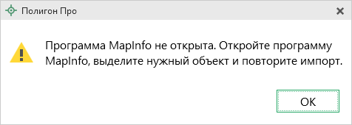
Предупреждающее окно

Экспорт

Экспорт в модули
В программном модуле «Полигон Про: Графика» предусмотрена возможность экспорта сведений и координат в другие модули «Полигон Про», а именно:
- Межевой план;
- Схема КПТ;
- Техплан помещения;
- Техплан здания;
- Техплан сооружения;
- Техплан ЕНК;
- Техплан строительства;
- Карта-план территории;
- Карта план зон;
- Описание зон;
- Карта план границ;
- Проект межевания;
- Градостроительный план;
- Акт лесных фондов;
- Перечень лесных фондов;
На ленте на вкладке «Проект» кнопка позволяет выполнить экспорт сведений и координат в другие модули.
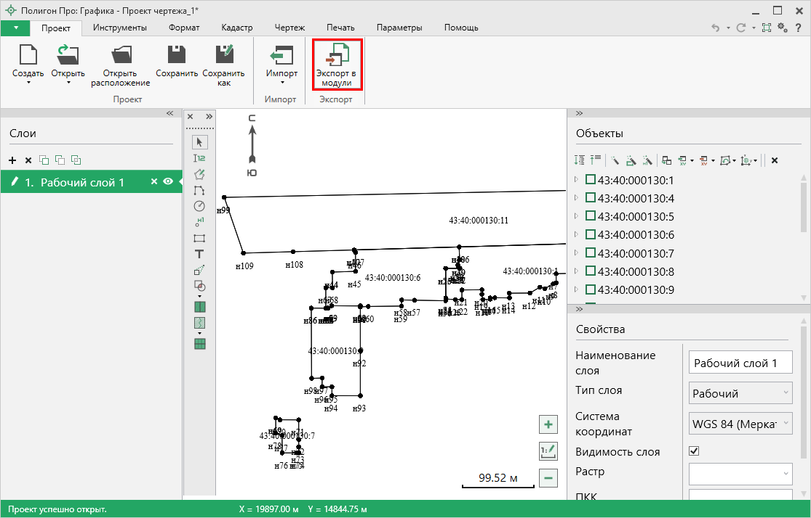
Кнопка «Экспорт в модули»
Нажмите кнопку «Экспорт в модули», в окне «Экспорт сведений» выберите модуль, в который необходимо выполнить экспорт сведений и координат.
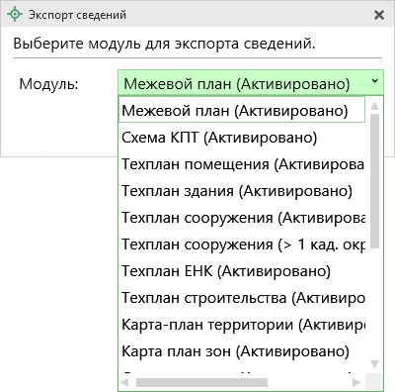
Окно «Экспорт сведений»
Откроется окно экспорта, а также новый проект в выбранном программном модуле:
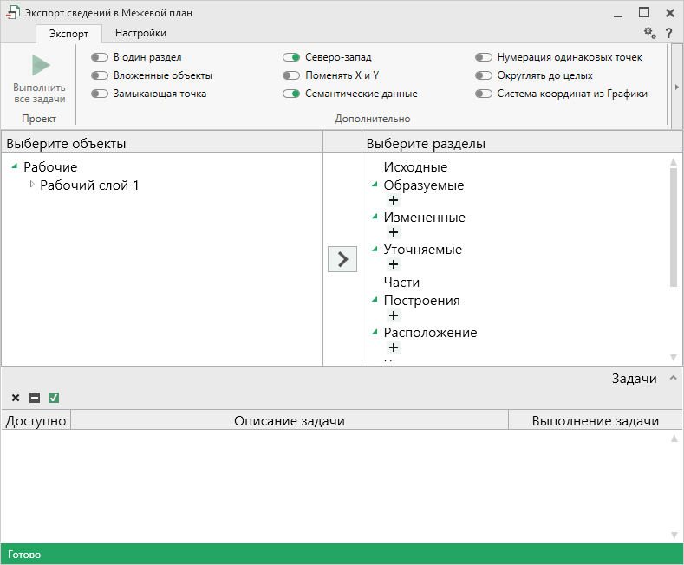
Окно «Экспорт сведений»
Слева отображаются все объекты на чертеже. Справа отображаются разделы модуля, в которые возможен экспорт.
На ленте в разделе «Экспорт» установите дополнительные настройки импорта:
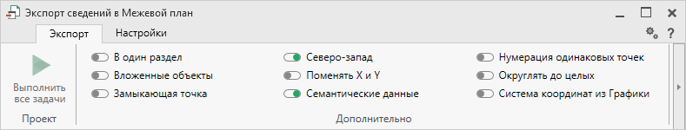
Лента, вкладка «Импорт»

Активный переключатель () на панели «Дополнительно» в пункте:
- «В один раздел» предполагает экспорт всех выбранных объектов в один раздел проекта;
- «Вложенные объекты» предполагает экспорт выбранного объекта вместе с вложенными (например, при импорте ЕЗП экспортируются сведения о ЕЗП и входящих в него участков);
- «Замыкающая точка» позволяет при отсутствии замыкающей точки замкнуть границы экспортируемых объектов;
- «Северо-запад» предполагает изменение порядка точек контура, начальная точка будет располагаться в северо-западном углу;
- «Поменять X и Y» позволяет поменять местами координаты X и Y, а затем выполнить другие действия, например, поиск северо-западной точки;
- «Семантические данные» предполагает экспорт семантических данных: кадастровых номеров зданий, площадей, адресов и т.д.;
- «Нумерация одинаковых точек» позволяет при экспорте сравнивать координаты точек, и если точка с такими координатами уже имеется, то новой точке присваивается обозначение точки с идентичными координатами;
- «Округлять до целых» позволяет округлить до целых значений экспортируемые координаты;
- «Система координат из Графики» позволяет указать систему координат, которая используется в проекте модуля «Графика».

Значения из выпадающих списков на панели «Точки» в пункте:
- «Порядок» определяют, в каком порядке будут описаны точки объекта – по часовой стрелке (по умолчанию), против часовой стрелки, не изменять (точки будут экспортированы и описаны в порядке, указанном в проекте);
- «Нумерация» определяют, какие точки нумеровать: все экспортируемые точки («Нумеровать все»), точки без обозначений («Нумеровать, если нет обозначения») и не выполнять нумерацию экспортируемых точек («Не нумеровать»);
- «Префикс «Н» определяют, у каких точек указывать префикс «н»: в обозначении всех экспортируемых точек («У всех точек»), точек, нумерация которых выполняется при экспорте («У нумеруемых»), или не указывать его вовсе («Не подставлять»);
- «Столбцы» определяют, в какие столбцы будет выполнен экспорт: с существующими координатами («Характерные точки») или с уточняемыми координатами («Уточняемые точки»).
Значение из впадающего списка на панели «Иные сведения» в пункте «Семантика» позволяет выбрать, откуда импортировать семантическую информацию.
В разделе «Настройки» активный переключатель () позволяет открыть дополнительные панели для изменения свойств точек и линий при экспорте.
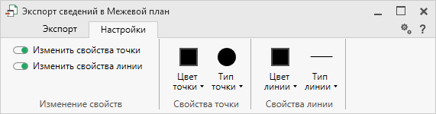
Лента, вкладка «Настройки»

После установки всех требуемых параметров экспорта выберите объект и раздел, в который необходимо импортировать данные, нажмите кнопку – «Создать задачу для выполнения».
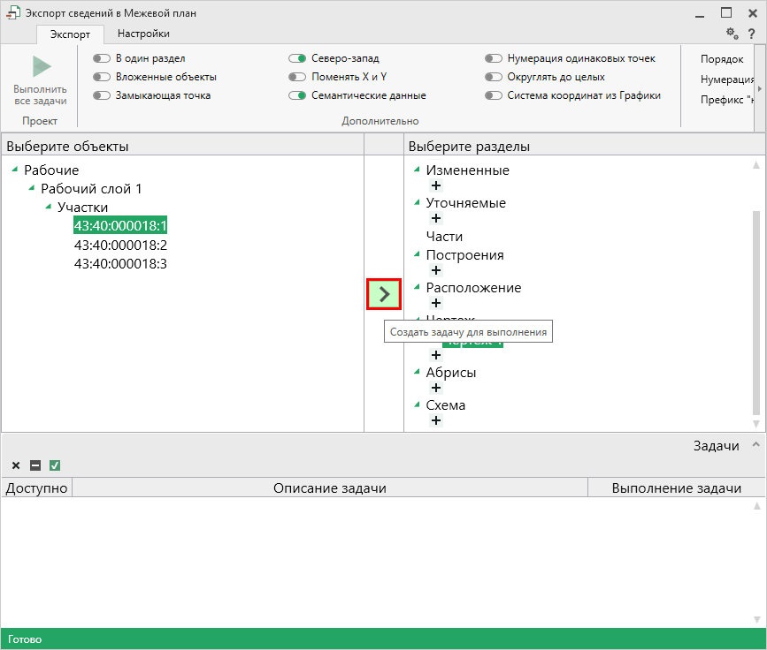Окно «Экспорт сведений»
Примечание: Вы можете выбрать несколько объектов, зажав клавишу Ctrl, либо группу объектов, зажав клавишу Shift, указав при этом первый и последний объект нужного диапазона.

В очередь экспорта будет добавлена новая задача. При этом Вы можете создавать несколько задач. Для каждой создаваемой задачи можно устанавливать индивидуальные дополнительные настройки экспорта.
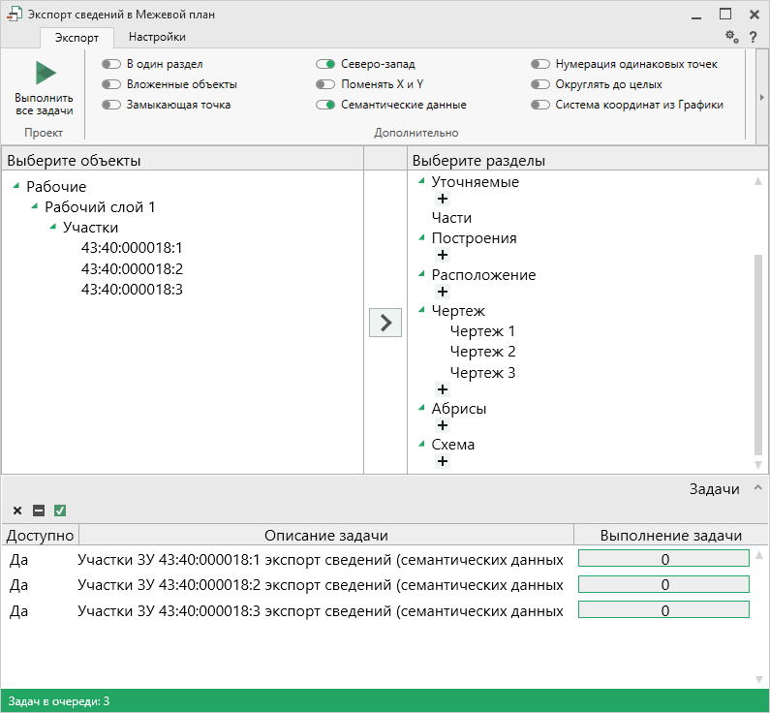Окно «Экспорта сведений», добавление списка задач
Для управления списком добавленных задач присутствует панель инструментов:
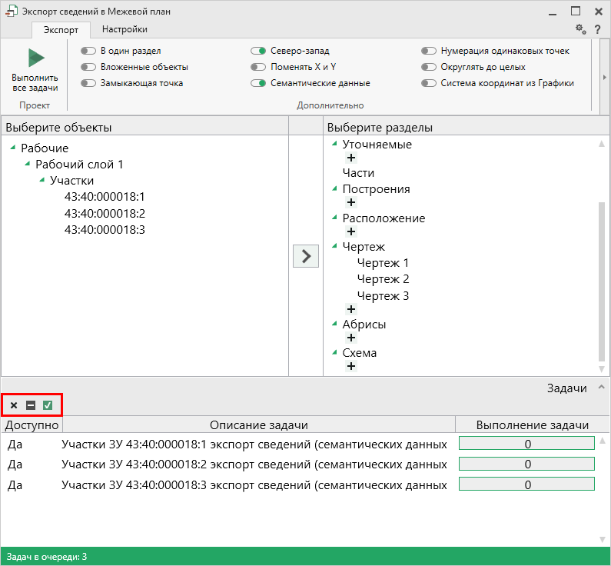
Панель инструментов окна экспорта
– «Удалить задачу» – удаляет выделенные задачи из очереди экспорта.
– «Деактивировать задачу» – делает недоступными для выполнения выделенные задачи в очереди экспорта. В нижней части окна в столбце «Доступно» будет отражаться статус задачи – «Нет».
– «Активировать задачу» – делает доступными для выполнения выделенные задачи в очереди экспорта. В нижней части окна в столбце «Доступно» будет отражаться статус задачи – «Да».
Для выполнения задач нажмите кнопку на ленте. После нажатия на кнопку в нижней части окна будет отображаться описание и ход выполнения экспорта.
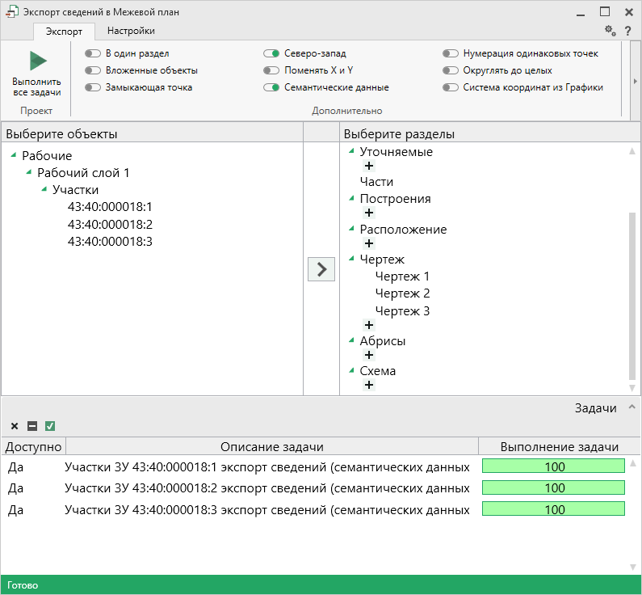
Окно «Экспорт сведений»
Примечание: в случае если раздел, в который Вы экспортируете сведения, уже был заполнен, программа предложит очистить имеющиеся данные либо дописать данные. Выберите подходящий вариант действий:
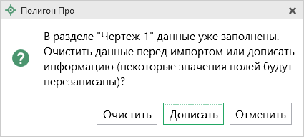

Экспорт координат в текстовые форматы
В программе присутствует возможность экспорта координат объектов в текстовые форматы. Для этого на панели объектов нажмите – «Экспорт» и выберите пункт «Экспорт координат в текстовые форматы».
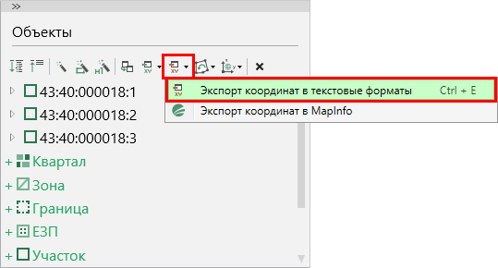
Экспорт координат в текстовые форматы
После нажатия на кнопку откроется окно «Экспорт», в котором введите имя файла и тип файла доступного для экспорта.
После нажатия на кнопку «Сохранить» произойдет сохранение файла в требуемом формате и с требуемым именем.
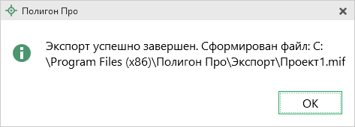
Окно по завершении экспорта

Экспорт координат в MapInfo
Чтобы экспортировать координаты напрямую в MapInfo, откройте программу MapInfo, откройте в ней нужную таблицу или Рабочий набор, затем перейдите обратно в модуль «Полигон Про: Графика», на панели объектов в меню кнопки – «Экспорт» выберите пункт «Экспорт координат в MapInfo». Точки будут экспортированы в программу MapInfo.
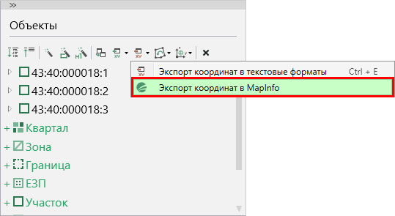
Экспорт координат в MapInfo
Если программа MapInfo не открыта, появится предупреждающее окно:
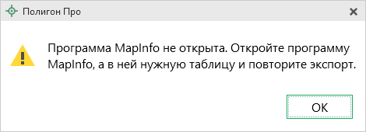
Предупреждающее окно

Инструменты программного модуля

Вкладка «Инструменты»

Инструменты панели «Выделение»
- 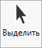 – позволяет выделить объекты и примитивы.
Данный инструмент работает совместно с режимом:
- , который позволяет выделять объекты целиком вместе с их примитивами (точками и линиями);
или
- , который позволяет выделять только отдельные примитивы объектов (точки и линии), а также объекты без их примитивов.
Если выбран режим «Выделять объекты»:
Чтобы выделить площадной объект, выберите инструмент «Выделить», щелкните левой кнопкой мыши в пределах нужного объекта.
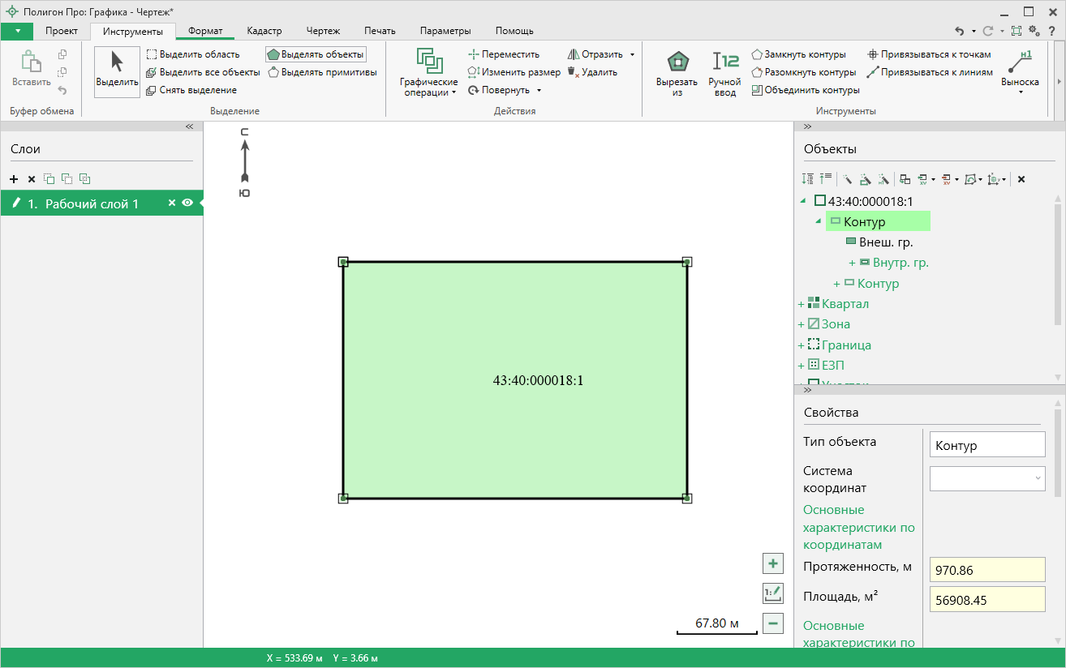
Выделенный площадной объект
Если необходимо выделить несколько объектов одновременно – зажмите клавишу Ctrl и последовательно выделяйте нужные объекты.

Чтобы выделить линейный объект, выберите инструмент «Выделить», щелкните левой кнопкой мыши по контуру объекта.
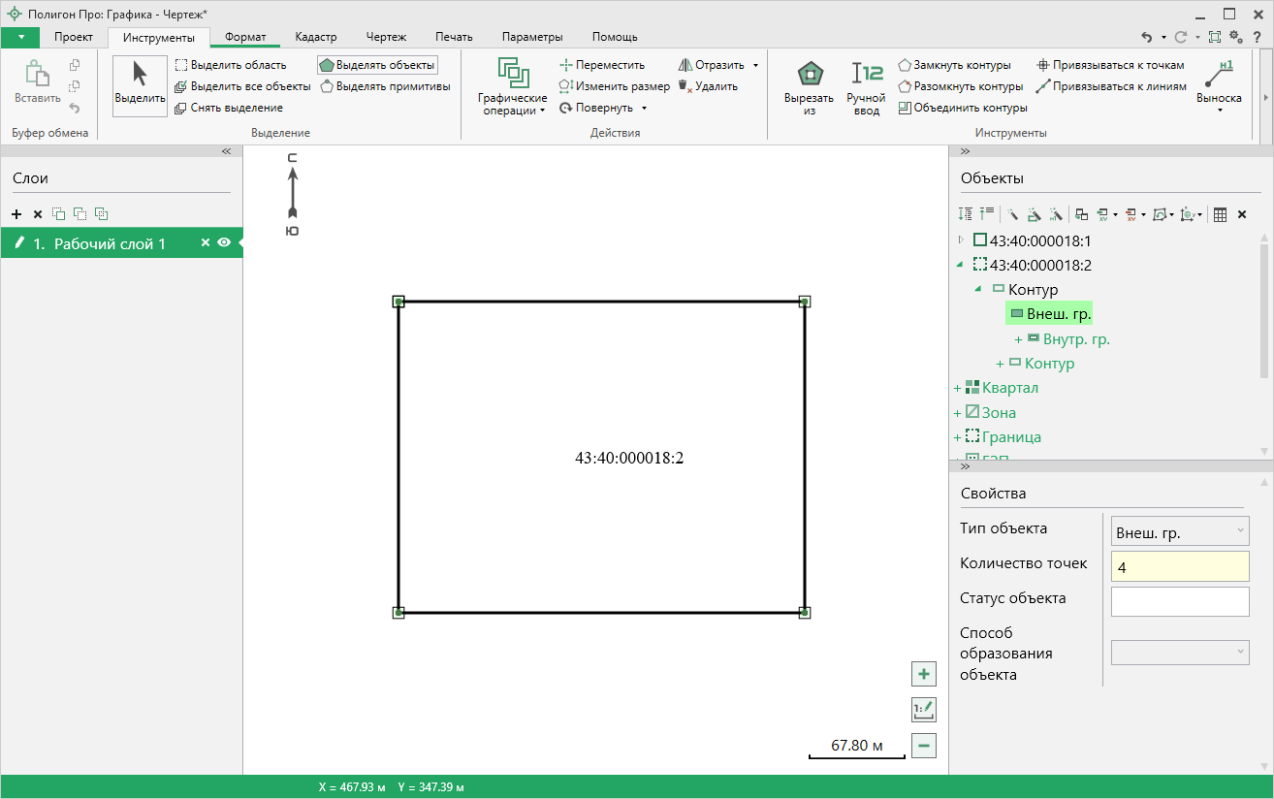
Выделение линейного объекта
Выделить точку можно простым нажатием левой кнопки мыши.

Если выбран режим «Выделять примитивы»:
Чтобы выделить площадной объект, выберите инструмент «Выделить», щелкните левой кнопкой мыши в пределах выделяемого объекта.
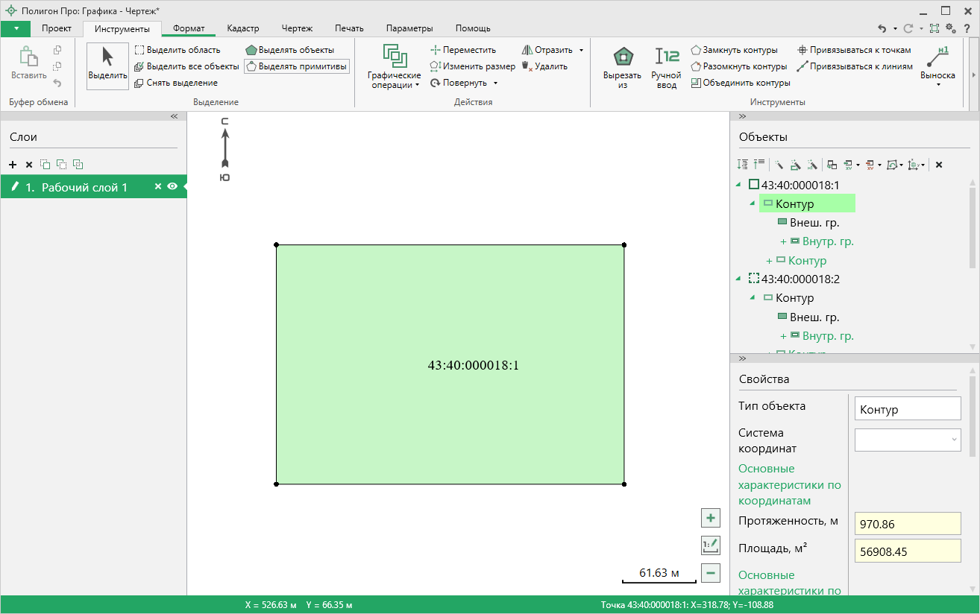
Выделенный площадной объект

Чтобы выделить линейный объект выберите инструмент «Выделить» и, удерживая кнопку Ctrl, выделите все необходимые примитивы.
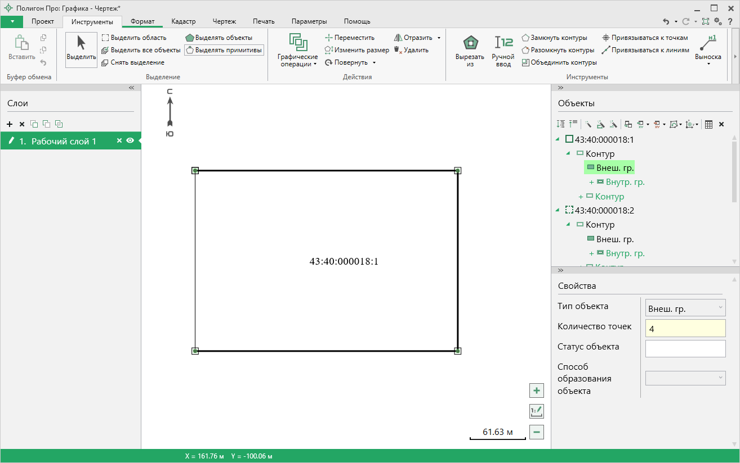
Выделение примитивов
Чтобы выделить нескольких подряд идущих точек, зажмите на клавиатуре Shift, выделите первую и последнюю точку нужного диапазона.
Чтобы выделить примитивы другого объекта, нажмите и удерживайте комбинацию клавиш Ctrl+Shift, и последовательно выделите необходимые примитивы.
Выделить точку можно простым нажатием левой кнопки мыши.

- – позволяет выделить прямоугольную область на чертеже.
Выберите инструмент «Выделить область» и, удерживая левую кнопку, выделите требуемую область.
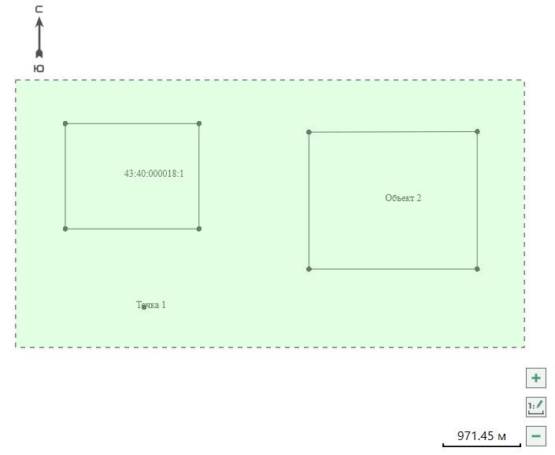
Область выделения в области чертежа
Внимание! Выделятся только те объекты, которые попадут в область выделения целиком.

- – позволяет выделить все объекты на слое.
- – позволяет снять выделение со всех выделенных объектов.
Примечание: выделение в области чертежа происходит совместно с выделением в дереве объектов.

Инструменты панели «Действия»
- – позволяет изменить конфигурацию объекта с помощью объединения, пересечения, группирования или вычитания.
– позволяет выполнить слияние нескольких объектов в один.
Для этого выделите два и более площадных объекта. При этом площадные объекты должны быть смежными либо накладываться друг на друга.
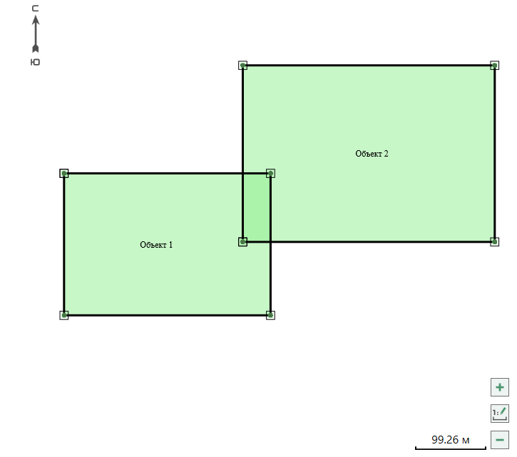
Выделенные объекты
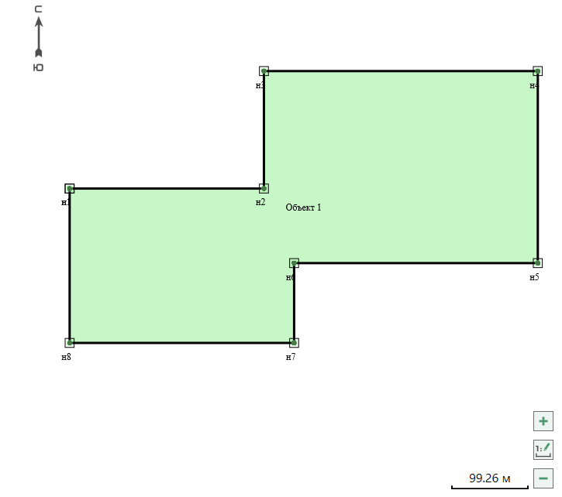
Объект после объединения

– позволяет выделить фрагмент наложения нескольких объектов в отдельный объект.
Для этого выделите два и более площадных объекта. При этом площадные объекты должны накладываться друг на друга.
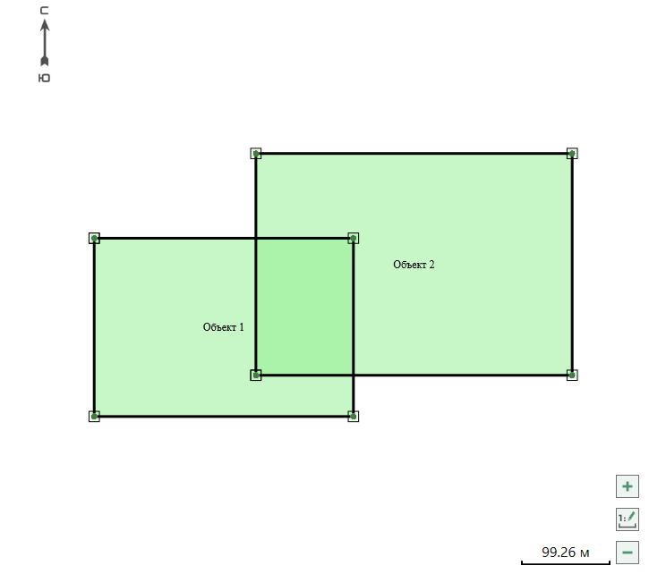
Выделенные объекты
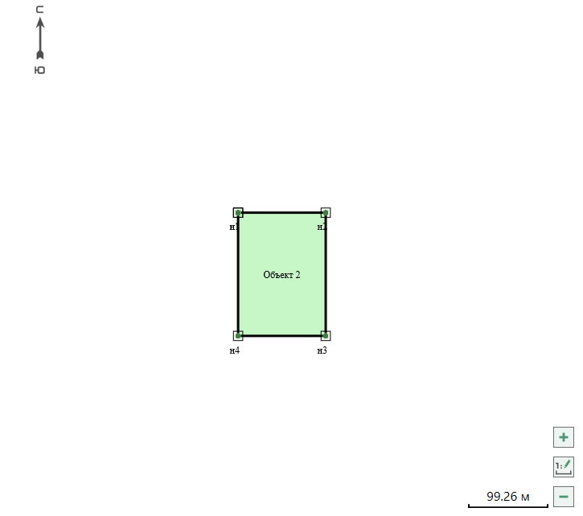
Объект после нахождения пересечения

– позволяет выделить несколько объектов в отдельные объекты с учетом их наложения.
Для этого выделите два и более площадных объекта. При этом площадные объекты должны накладываться друг на друга.
Выделенные объекты
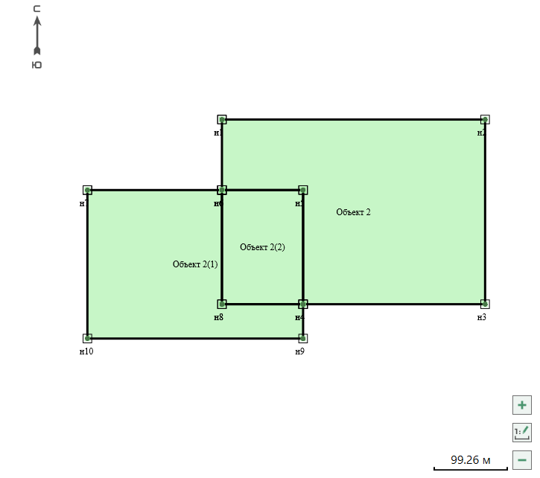
Объект после группирования

– позволяет выделить свободные от наложения фрагменты в отдельные объекты.
Для этого выделите два и более площадных объекта. При этом площадные объекты должны накладываться друг на друга.
Важно! Вычитание выполняется из первого выбранного объекта.
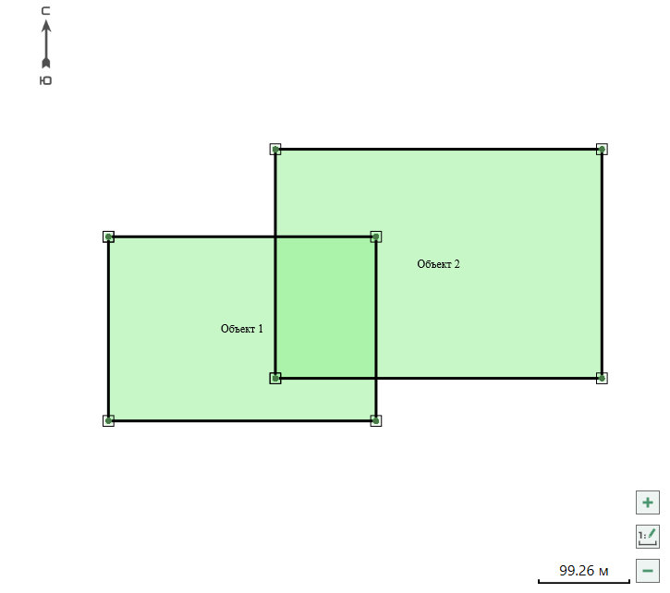
Выделенные объекты
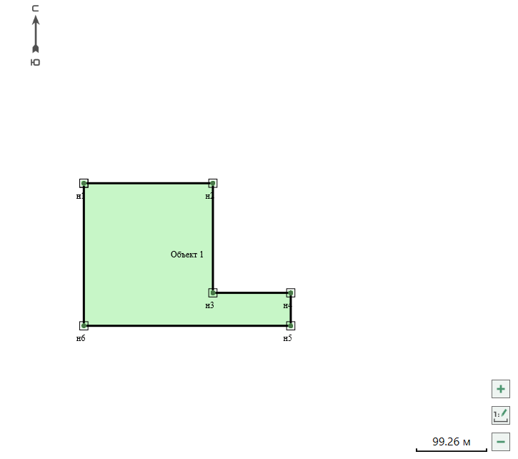
Объект после вычитания
- 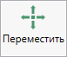 – позволяет перемещать объекты и примитивы относительно выбранной точки.
Данный инструмент работает совместно с инструментами: и .
Для перемещения объекта целиком выберите инструмент и инструмент «Переместить», выделите объект. Затем выберите точку, относительно которой будет происходить перемещение и, зажав левую кнопку мыши, перемещайте объект в нужном направлении.
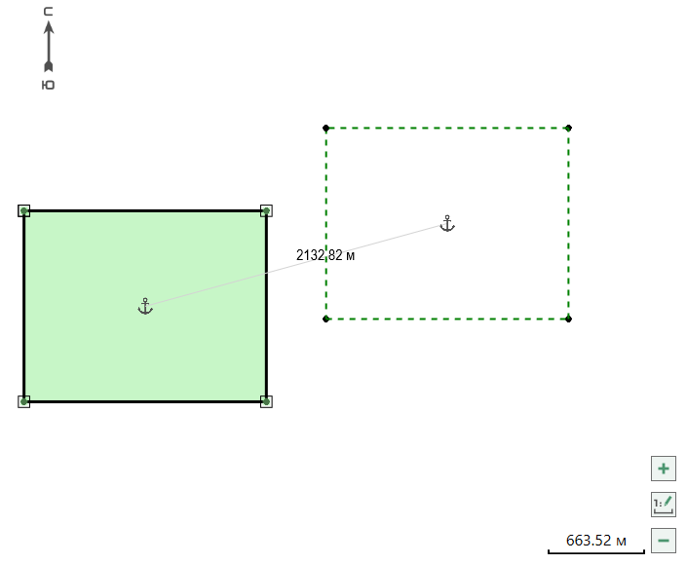
Перемещение объекта
- – позволяет изменить размер объектов.
Выделите объект и нажмите данную кнопку. Вокруг объекта появится рамка с маркерами. Потяните за маркер в нужную сторону, чтобы изменить размер.
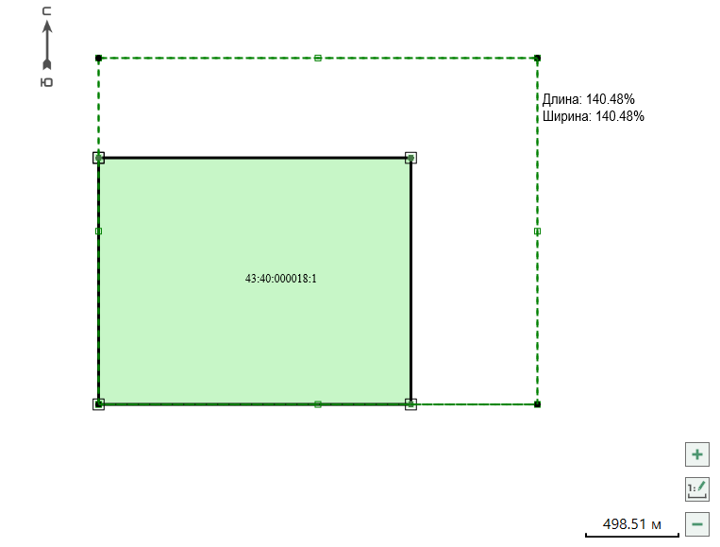
Изменения размера
- – позволяет повернуть объект.
Выделите объект и нажмите данную кнопку. Удерживая левую кнопку мыши, поворачивайте объект.
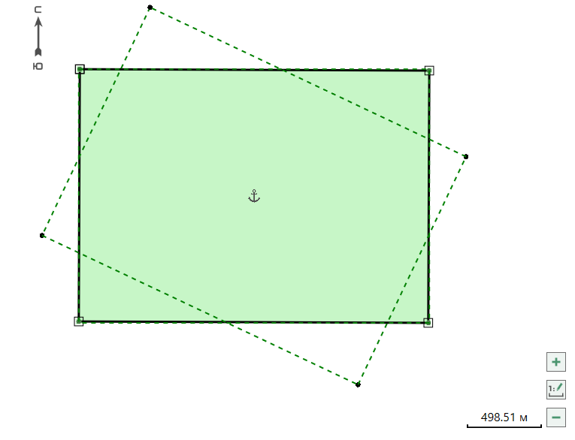
Поворот объекта
В меню кнопки «Повернуть» можно выбрать угол поворота объекта:
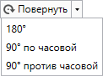

- – позволяет отразить выделенные объекты относительно любой прямой.
Выделите объект и нажмите данную кнопку. Поставьте первую точку линии отражения, курсором мыши проведите линию отражения, относительно которой необходимо отразить объект.
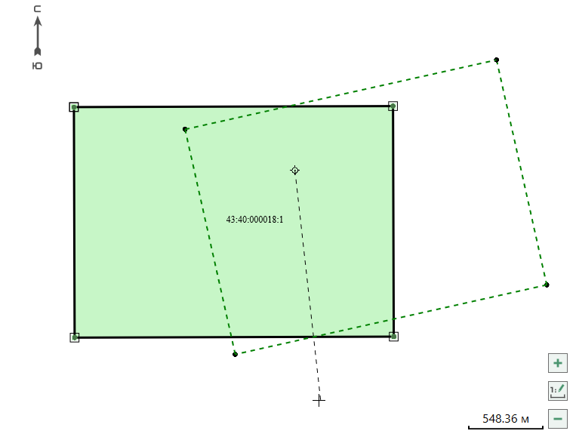
Отражение объекта
В меню кнопки «Отразить» можно выбрать как отразить объект.
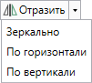

- – позволяет удалить выбранные объекты.
Выделите объект и нажмите данную кнопку. Подтвердите удаление.
Окно с подтверждением удаления
Примечание: аналогичное действие можно выполнить, нажав клавишу Del.

Дополнительные инструменты
- – позволяет создать выноску для подписи объекта или точки.
Нажмите кнопку или . Щелкните левой кнопкой мыши туда, куда необходимо добавить выноску. Введите подпись для выноски и нажмите Enter.
Примечание: выделите подпись объекта или точки и переместите ее от объекта, чтобы создать выноску.
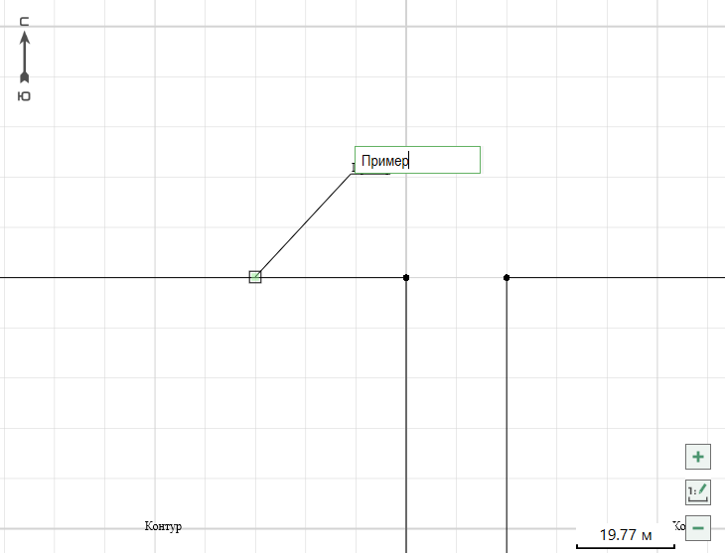
Добавление выноски и ввод текста
Чтобы удалить выноску, выделите ее и нажмите «Удалить выноску» – 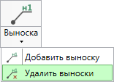.
Примечание 1: выделите объект и нажмите «Удалить выноску», чтобы удалить все выноски объекта.
Примечание 2: выноски, не привязанные к объекту, можно удалить через панель объектов.

- – позволяет сформировать внутреннюю границу объекта.
Нажмите кнопку «Вырезать из» и расставьте точки для формирования внутренней границы.
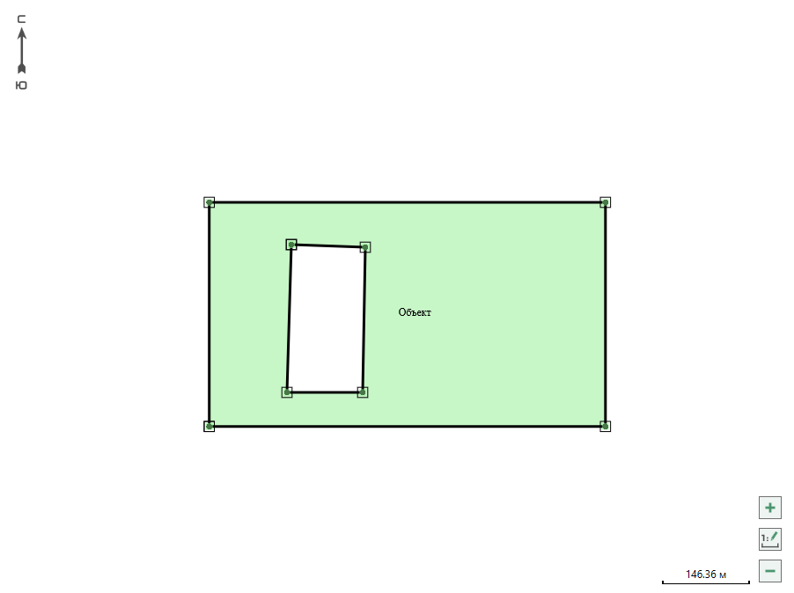
Объект с внутренней границей
Примечание: построение не может выходить за пределы внешней границы.

Если внутренняя граница будет формироваться вне объекта с внешней границей, появится сообщение:
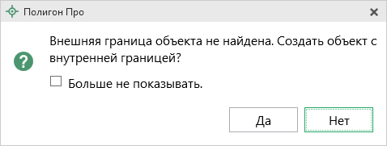
Сообщение об отсутствии внешней границы
- – позволяет включить режим ручного ввода, то есть создавать объекты по координатам или углу и длине.
Функция работает со всеми фигурами, кроме текста.

Чтобы построить объект по координатам: выберите инструмент, включите режим ручного ввода и введите координаты X и Y. Для добавления точки нажмите копку «Добавить» (аналогичное действие выполняет клавиша Enter). Для завершения построения нажмите правой кнопкой мыши и выберите пункт «Завершить построение».
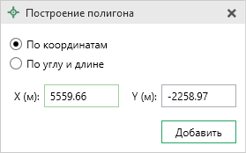

Чтобы построить объект по углу и длине: поставьте первую точку, введите угол и длину. Для добавления точки нажмите копку «Добавить» (аналогичное действие выполняет клавиша Enter). Для завершения построения нажмите правой кнопкой мыши и выберите пункт «Завершить построение»
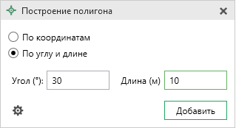
Дополнительно можно выбрать от чего измерять угол. Для выбора нажмите кнопку . В открывшемся окне установите маркер в нужном пункте:
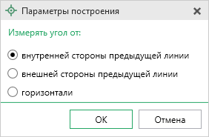

- – позволяет замкнуть контур выделенного объекта.
Выделите объект с незамкнутым контуром и нажмите .
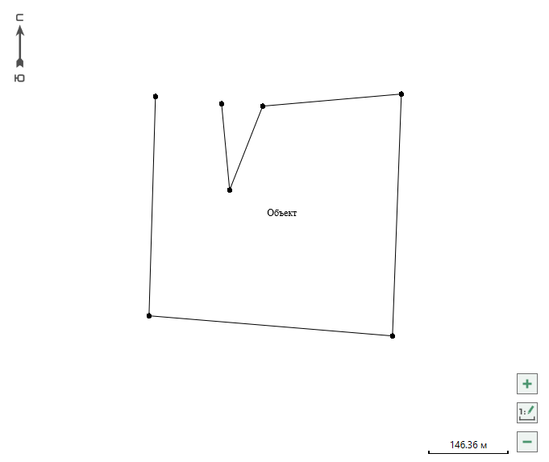
Объект с незамкнутым контуром
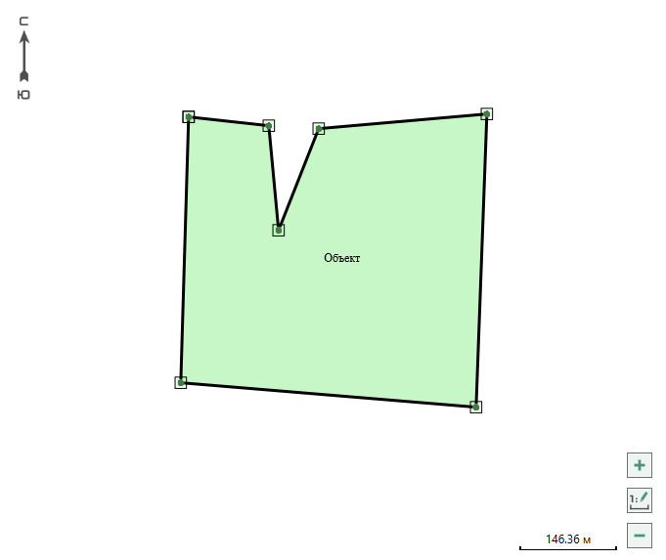
Замкнутый объект
Примечание 1: при замыкании контура в таблицу с координатами будет добавлена замыкающая точка.
Примечание 2: при замыкании контура объект преобразуется в площадной.

- – позволяет разомкнуть контуры.
Выделите объект с замкнутым контуром и нажмите .
Объект с замкнутым контуром
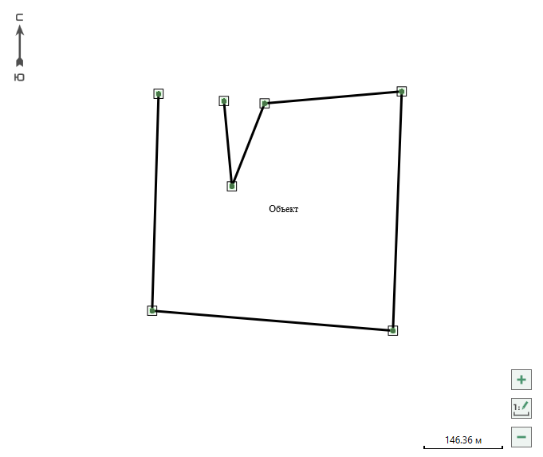
Объект с незамкнутым контуром
Примечание 1: при размыкании контура из таблицы с координатами будет удалена замыкающая точка.
Примечание 2: при размыкании контура объект преобразуется в линейный.
- – позволяет объединить контуры в один многоконтурный объект.
Выделите минимум два объекта для объединения, нажмите кнопку «Объединить контуры». Откроется окно «Объединить контуры в многоконтурный объект»:
- Выберите тип создаваемого многоконтурного объекта;
- Выберите объект, откуда нужно перенести семантическую информацию;
- Укажите обозначение объекта;
- Если необходимо пронумеровать контуры по порядку, установите соответствующую галочку.
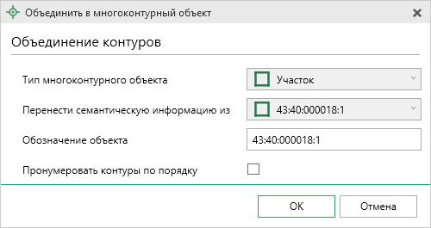
Окно «Объединить в многоконтурный объект»

- – позволяет при построении объектов или примитивов привязывать создаваемые точки к точкам уже построенных объектов или к узлам координатной сетки.
Во время построения не требуется точно указывать положение или координаты новой точки, достаточно лишь привести линию в область привязки (зеленый квадрат у точки), и новая точка построится в тех же координатах, что выбранная точка или выбранный узел сетки.
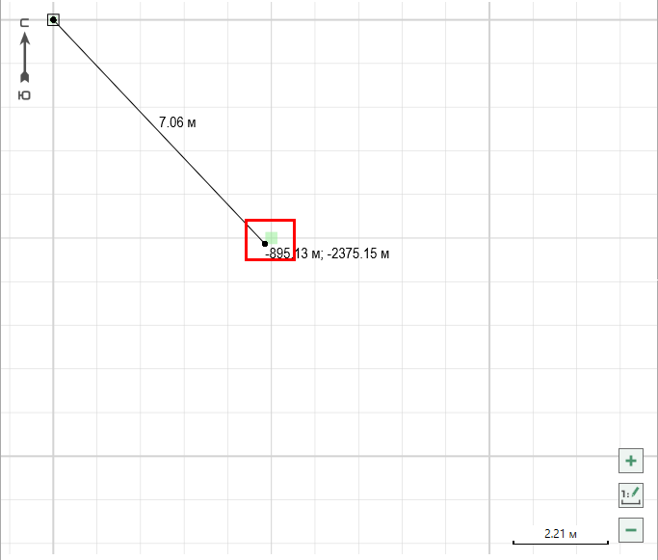
Привязка к узлу координатной сетки
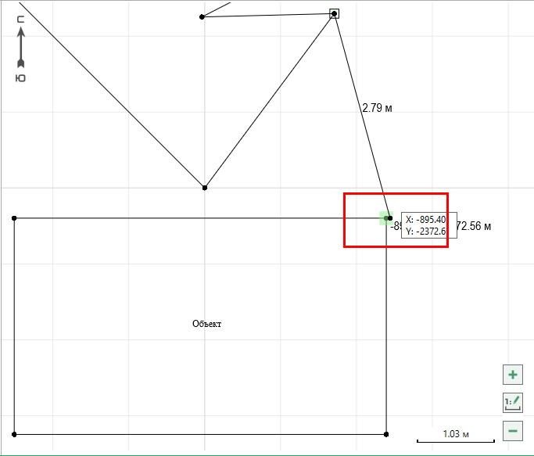
Привязка к точкам других объектов
Примечание: инструмент можно активировать, нажав комбинацию клавиш Ctrl+G на клавиатуре.
- – позволяет при построении объектов или примитивов привязывать их к линиям уже построенных объектов или к линиям координатной сетки.
Активируйте режим «Привязываться к линиям», выберите необходимый инструмент в разделе «Фигуры», курсор мыши приведите к линии, к которой будет производиться привязка, до появления области привязки (красный крестик), после чего нажмите левую кнопку мыши, чтобы непосредственно выполнить привязку.
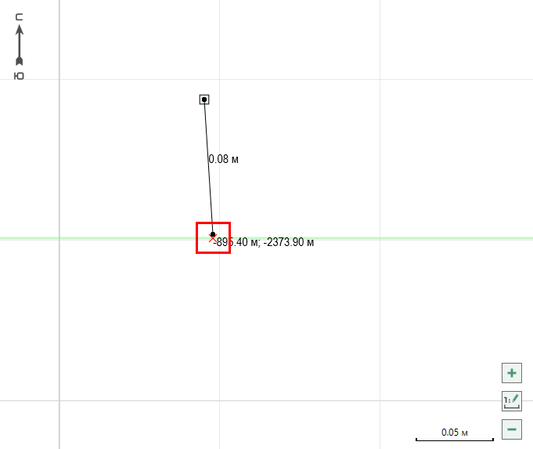
Привязка к линии объекта
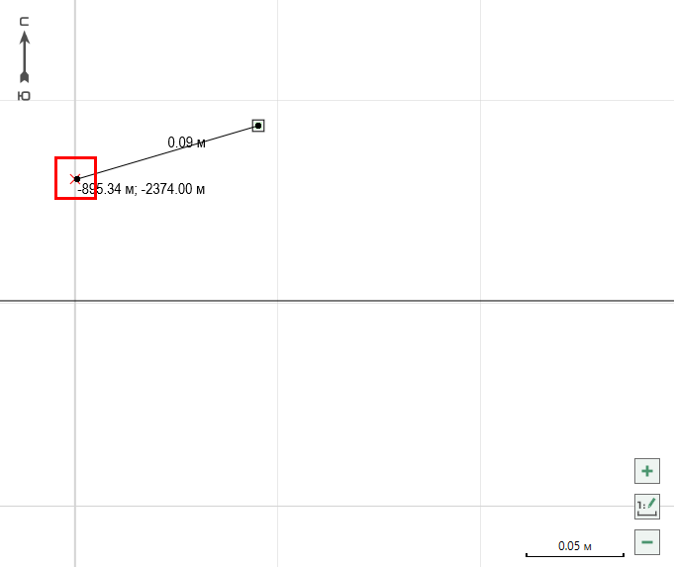
Привязка к линии координатной сетки
С помощью привязки к линиям удобно встраивать точки в границы какого-либо объекта. Для этого включите привязку к линиям, выберите инструмент «Точка» и, удерживая клавишу Ctrl, поставьте необходимые точки на границу объекта.
Примечание: в таблице координат данного объекта добавятся встроенные точки.
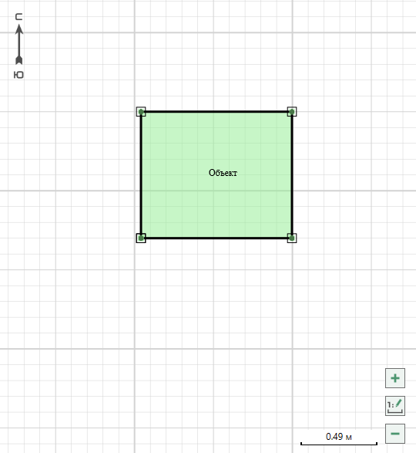
Исходный объект
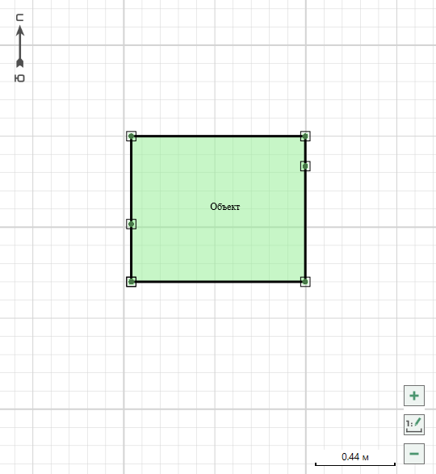
Объект со встроенными точками
Примечание 1: линия, к которой происходит привязка, выделяется зеленым цветом.
Примечание 2: инструмент можно активировать, нажав комбинацию клавиш Ctrl+L на клавиатуре.

Инструменты панели «Фигуры»
- 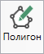 – позволяет создать объекты типа «Полигон».
Для создания многоугольного площадного объекта выберите инструмент «Полигон», в области чертежа левой кнопкой мыши расставьте точки объекта.
Чтобы создать объект, необходимо замкнуть его контур, то есть провести линию в ту точку, откуда началось построение. Это можно сделать несколькими способами:
- Замкнуть контур вручную.
При построении необходимо провести линию в исходную точку и щелкнуть левой кнопки мыши.
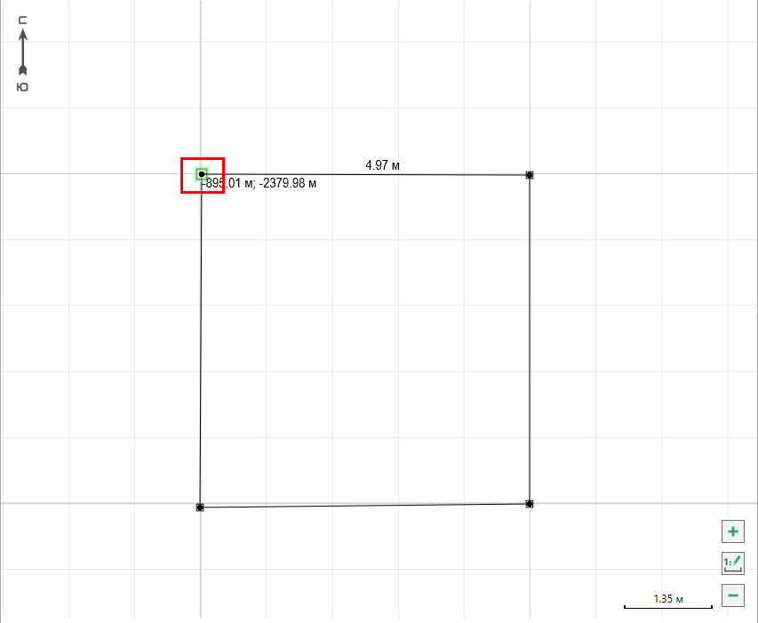
Привязка к исходной точке

- С помощью контекстного меню.
Когда установлена последняя точка, нажмите правую кнопку мыши и в контекстном меню выберите пункт «Завершить построение». Будет создан объект неопределенного типа.
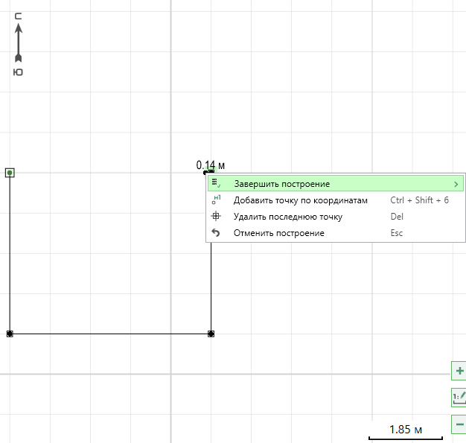
Контекстное меню
Если необходимо преобразовать объект к какому-либо типу, в меню пункта «Завершить построение» выберите необходимый тип.
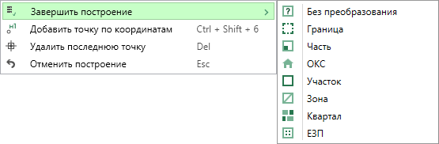
Типы для преобразования
- После того как установлена последняя точка, нажмите клавишу Enter, контур автоматически замкнется, и полученный объект будет добавлен без преобразования.
Примечание 1: инструмент можно активировать, нажав комбинацию клавиш Ctrl+2 на клавиатуре.
Примечание 2: двойной щелчок левой кнопкой мыши по последней установленной точке автоматически замкнет контур объекта.

- 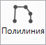 – позволяет создавать линейные объекты.
Выберите инструмент «Полилиния», затем в области чертежа левой кнопкой мыши расставьте необходимые точки.
Создать объект после построения можно несколькими способами:
- Замкнуть контур фигуры.
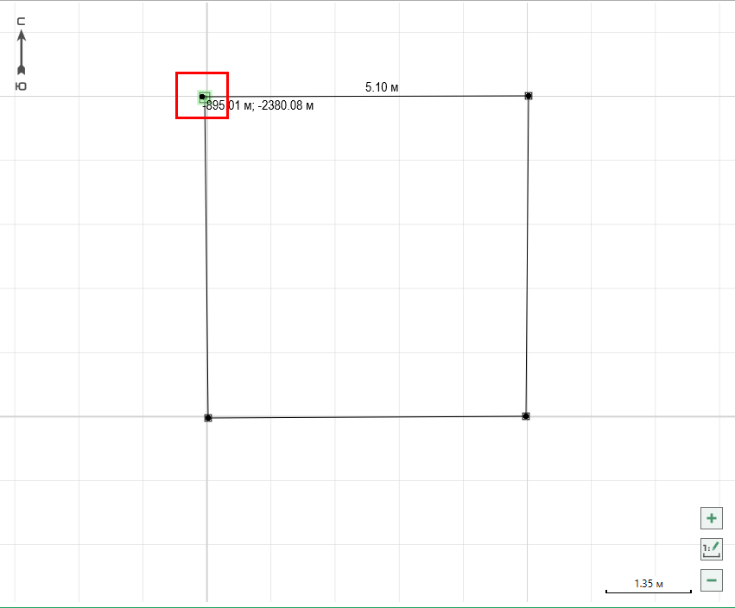
Замыкание контура
- С помощью контекстного меню.
Когда последняя точка установлена, нажмите правую кнопку мыши и в контекстном меню выберите пункт «Завершить построение». Будет создан объект неопределенного типа.
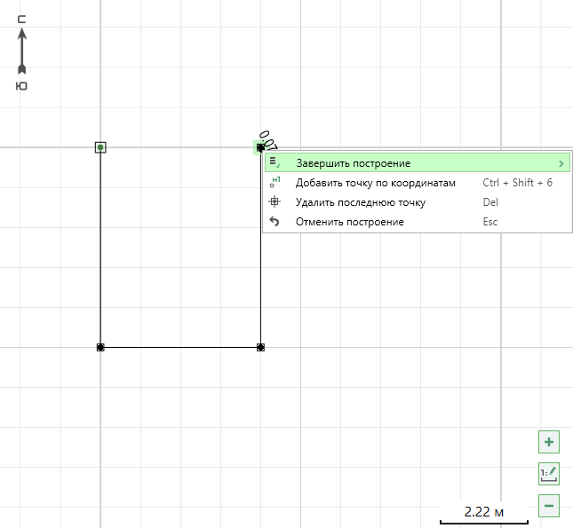
Контекстное меню
Если необходимо преобразовать объект к какому-либо типу, в меню пункта «Завершить построение» выберите необходимый тип.
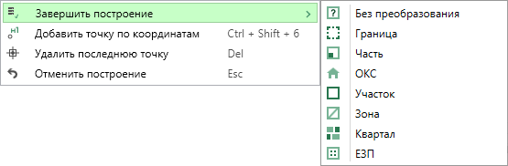
Типы для преобразования
- После того как установлена последняя точка, нажмите клавишу Enter или дважды щелкните левой кнопкой мыши, объект будет создан без преобразования к какому-либо типу.
Примечание: инструмент можно активировать, нажав комбинацию клавиш Ctrl+3 на клавиатуре.

- – позволяет создавать окружности определенного радиуса.
Выберите инструмент «Окружность», левой кнопки мыши установить центр окружности и движением курсора мыши укажите требуемый радиус.
Закончить построение можно, если:
- Щелкнуть левую кнопку мыши.
- Нажать клавишу Enter на клавиатуре.
- Выбрать соответствующий пункт в контекстном меню.
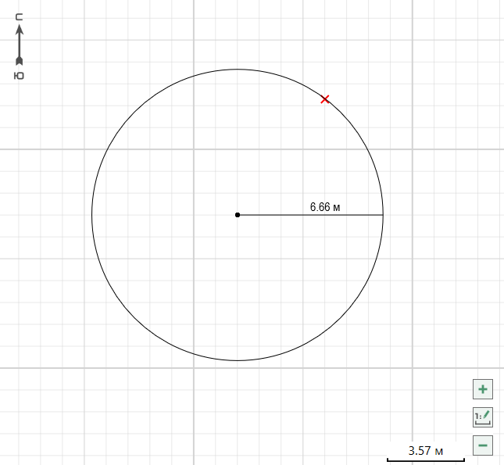
Построение окружности
Примечание: инструмент можно активировать, нажав комбинацию клавиш Ctrl+4 на клавиатуре.

- – позволяет создавать объекты типа «Точка».
Выберите инструмент «Точка» и установите ее щелчком левой кнопки мыши.
Примечание: инструмент можно активировать, нажав комбинацию клавиш Ctrl+6 на клавиатуре.

- – данный инструмент позволяет создавать прямоугольные и квадратные объекты.
Выберите инструмент «Прямоугольник», левой кнопкой мыши установите первую точку и движением курсора мыши установите размеры.
Закончить построение можно, если:
- Щелкнуть левую кнопку мыши.
- Нажать клавишу Enter на клавиатуре.
- Выбрать соответствующий пункт в контекстном меню.
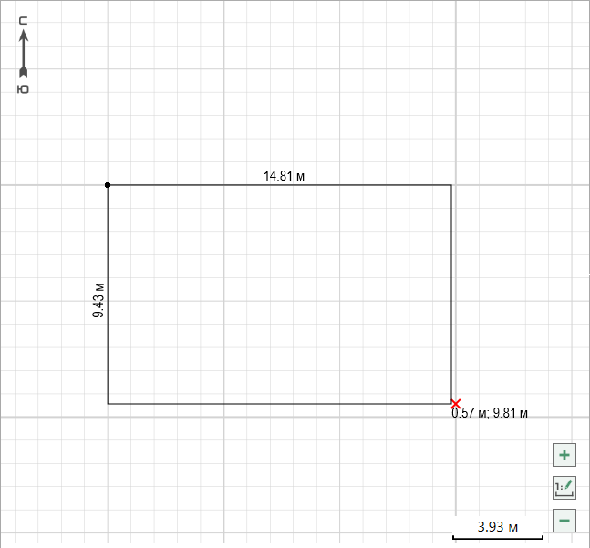
Построение прямоугольника
Примечание: инструмент можно активировать, нажав комбинацию клавиш Ctrl+5 на клавиатуре.
- 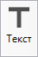 – позволяет добавлять на чертеж текст.
Выберите данный инструмент, установите курсор в нужную область и введите текст. Чтобы завершить редактирование, нажмите клавишу Enter.
Выделенная надпись на чертеже
Для того чтобы изменить шрифт, размер и начертание, выделите надпись с помощью инструмента «Выделить» и перейдите во вкладку «Формат»:
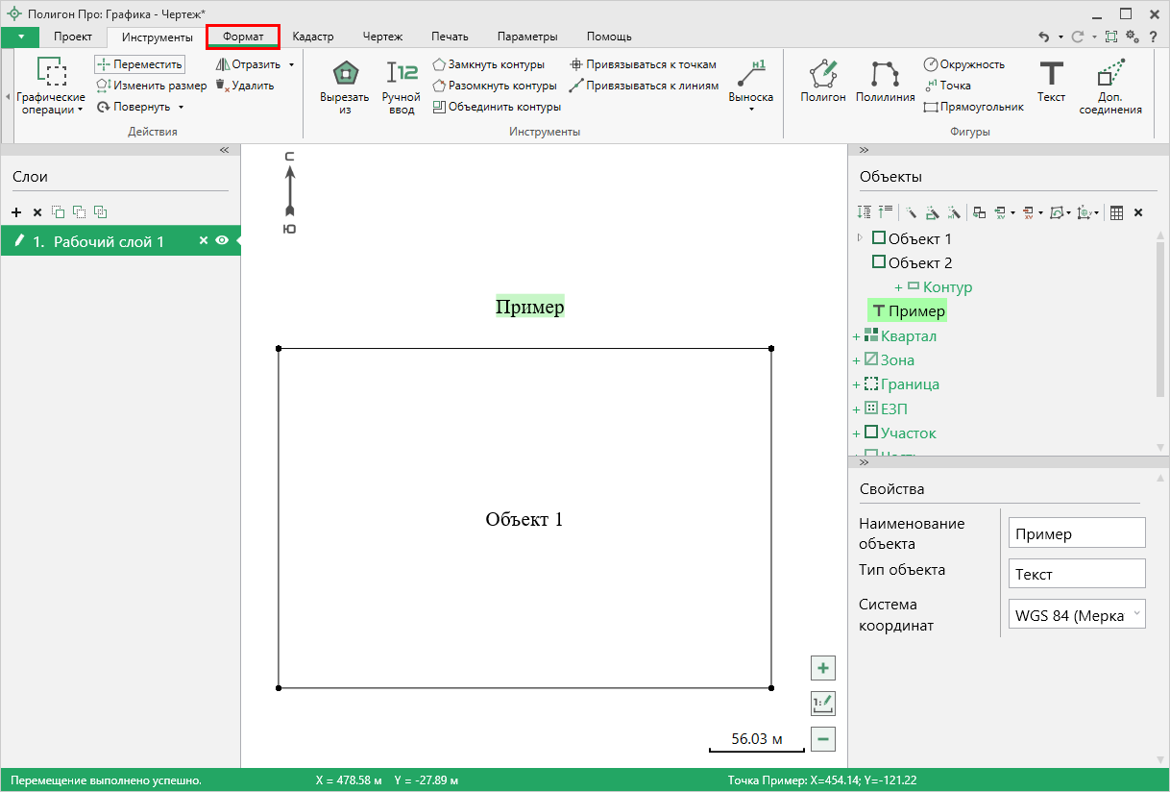
Вкладка «Формат»
На панели «Свойства объекта» можно изменить: цвет, размер и начертание шрифта.
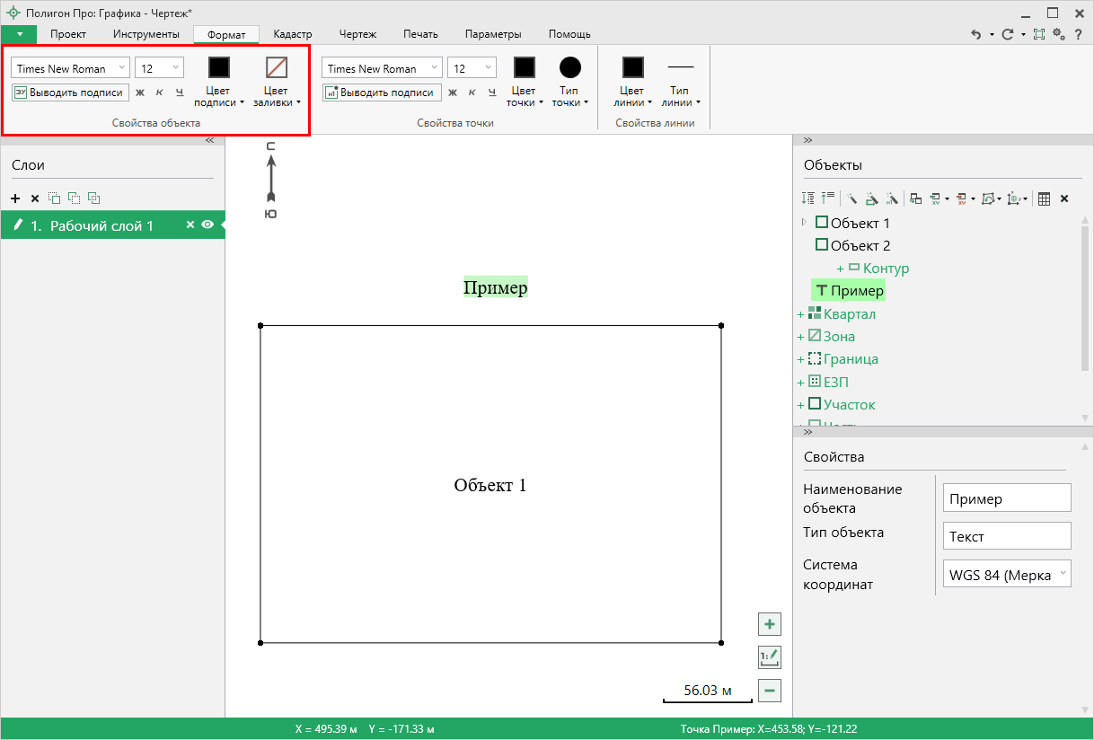
Панель, отвечающая за изменение надписи
Надпись, как и любую фигуру или примитив, можно привязывать к точке. Для этого включите режим «Привязка к точкам», выберите инструмент «Текст» и подведите курсор к нужной точке.
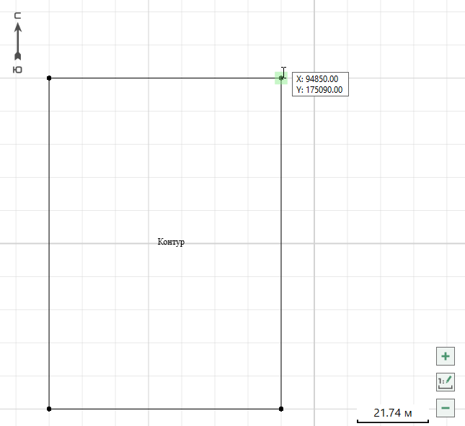
Область привязки к точке
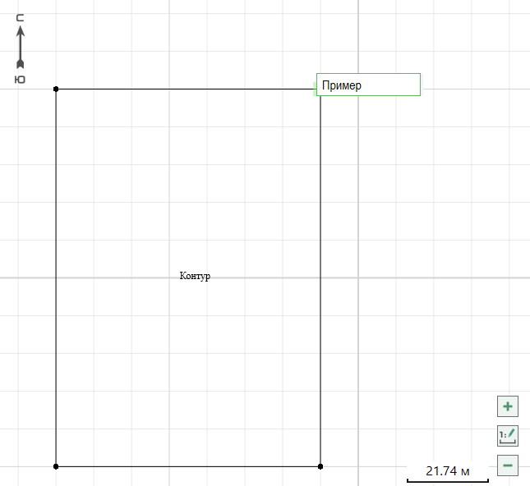
Поле редактирования текста
Текст автоматически пропишется в таблице координат данного объекта в качестве обозначения выбранной точки.
Редактировать текст можно:
- Дважды щелкните по нужному тексту на панели объектов и переименуйте его.
- Выделите текст и в поле «Наименование объекта» на панели свойств переименуйте его.
- Активируйте инструмент «Текст» и щелкните левой кнопкой мыши по нужному тексту.
Примечание: инструмент можно активировать, нажав комбинацию клавиш Ctrl+1 на клавиатуре.

Примечание 1: для любого инструмента построение завершается при переключении инструмента или снятия выделения с инструмента.
Примечание 2: если зажать клавишу Shift, построение будет производиться с фиксированным углом.

- 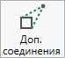 – позволяет добавить дополнительные соединения между точками.
Чтобы добавить дополнительное соединение между объектами, выберите 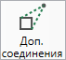 на вкладке «Инструменты». Выделите существующие точки, между которыми необходимо добавить соединение.
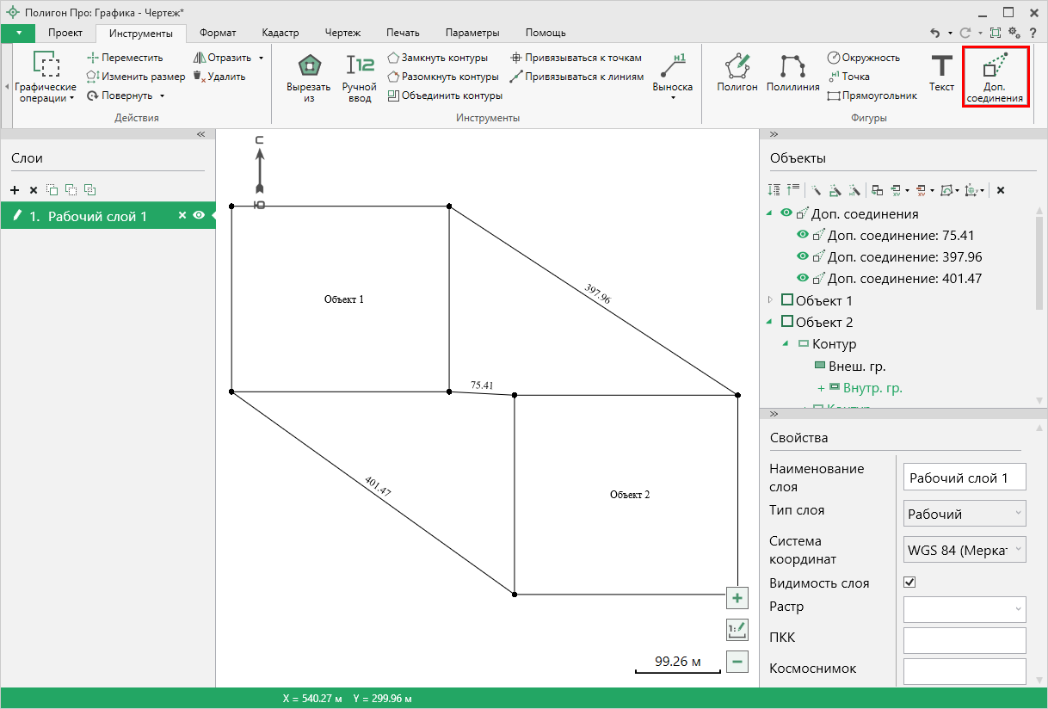
Чертеж с дополнительными соединениями
Если включен режим ручного ввода, откроется окно «Добавить дополнительные соединения». Выберите начальную и конечную точки и нажмите «Добавить».
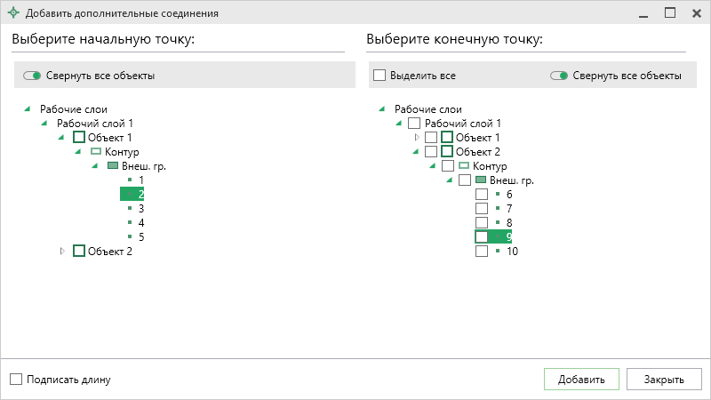
Окно «Добавить дополнительные соединения»

Вкладка «Кадастр»
Вкладка «Кадастр» содержит инструменты для выполнения пространственного анализа и кадастровых действий.
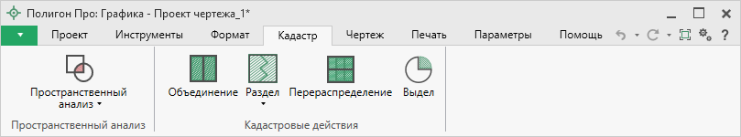
Вкладка «Кадастр»
- – позволяет определить пересечения и наложения объектов на чертеже как с допуском, так и без него.
Для выполнения пространственного анализа без допуска нажмите на кнопку или выберите из выпадающего списка пункт .
После проверки, если не было обнаружено пересечений/наложений, откроется сообщение об успешном прохождении анализа:
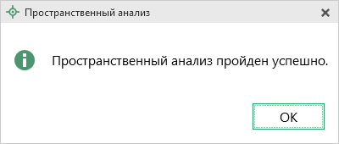
Если пересечения или наложения будут обнаружены, откроется протокол, а на чертеже будет отображено пересечение:
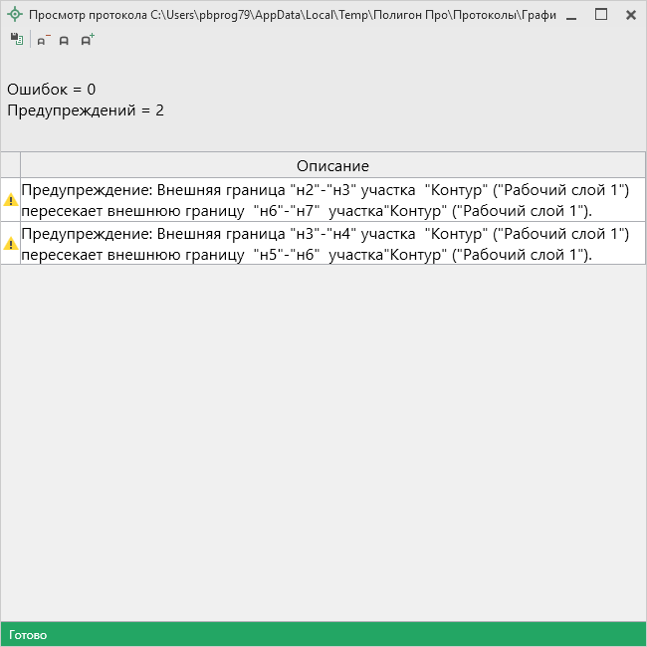
Окно протокола
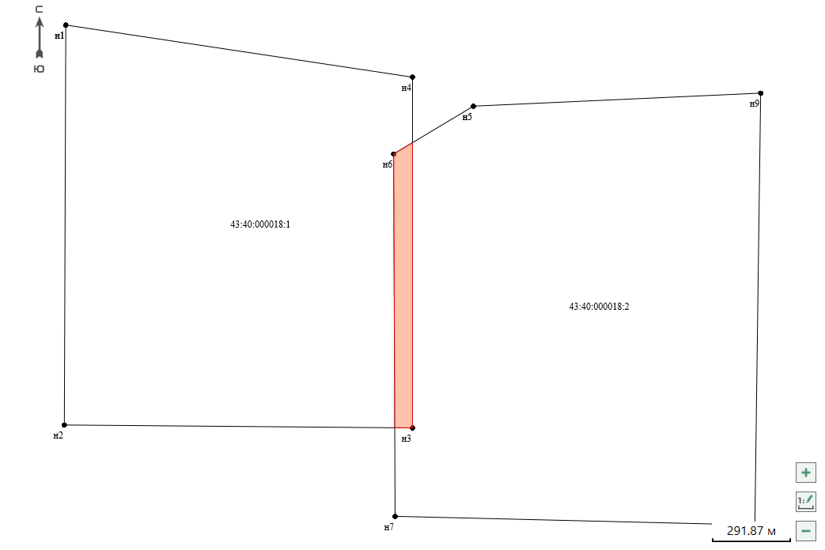
Графическое представление пересечений

Для выполнения пространственного анализа с допуском нажмите в меню кнопки «Пространственный анализ».
После нажатия на кнопку необходимо ввести значение допуска в метрах:
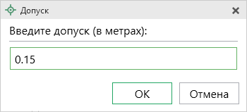
На основе введенного значения произойдет проверка. Если пересечение меньше заданного допуска, откроется сообщение об успешном прохождении проверки. Иначе откроется протокол с ошибкой, а на чертеже будет отображено пересечение/наложение.

- На вкладке «Кадастр» располагается панель, которая содержит в себе инструменты для выполнения кадастровых действий:
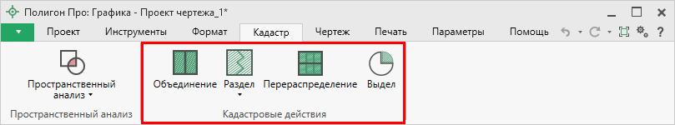
Панель «Кадастровые действия»
- – позволяет выполнить кадастровое действие – объединение.
Для объединения выберите два или более объекта одинакового типа и одинаковой категории земель. Объекты должны обладать статусом – «Исходный» (статус может отсутствовать).
- Для объединения в один контур объекты должны быть смежными, т.е. иметь хотя бы одну общую границу или точку.
- Если выбраны несмежные объекты, то объединение производится в многоконтурный объект.
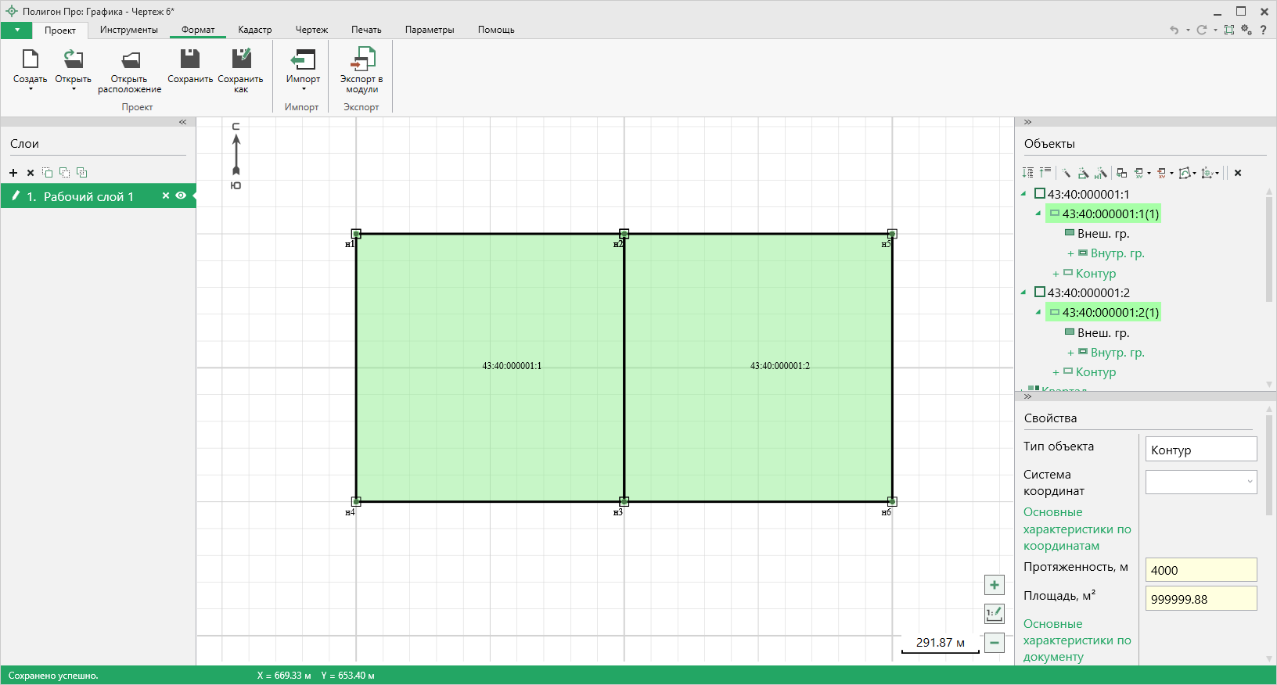
Выбор двух смежных участков
Нажмите на кнопку для объединения объектов.
После выполнения кадастрового действия (объединения) создается дополнительный слой «Кадастровые действия». На данном слое отображаются все объекты, образованные после выполнения кадастрового действия:
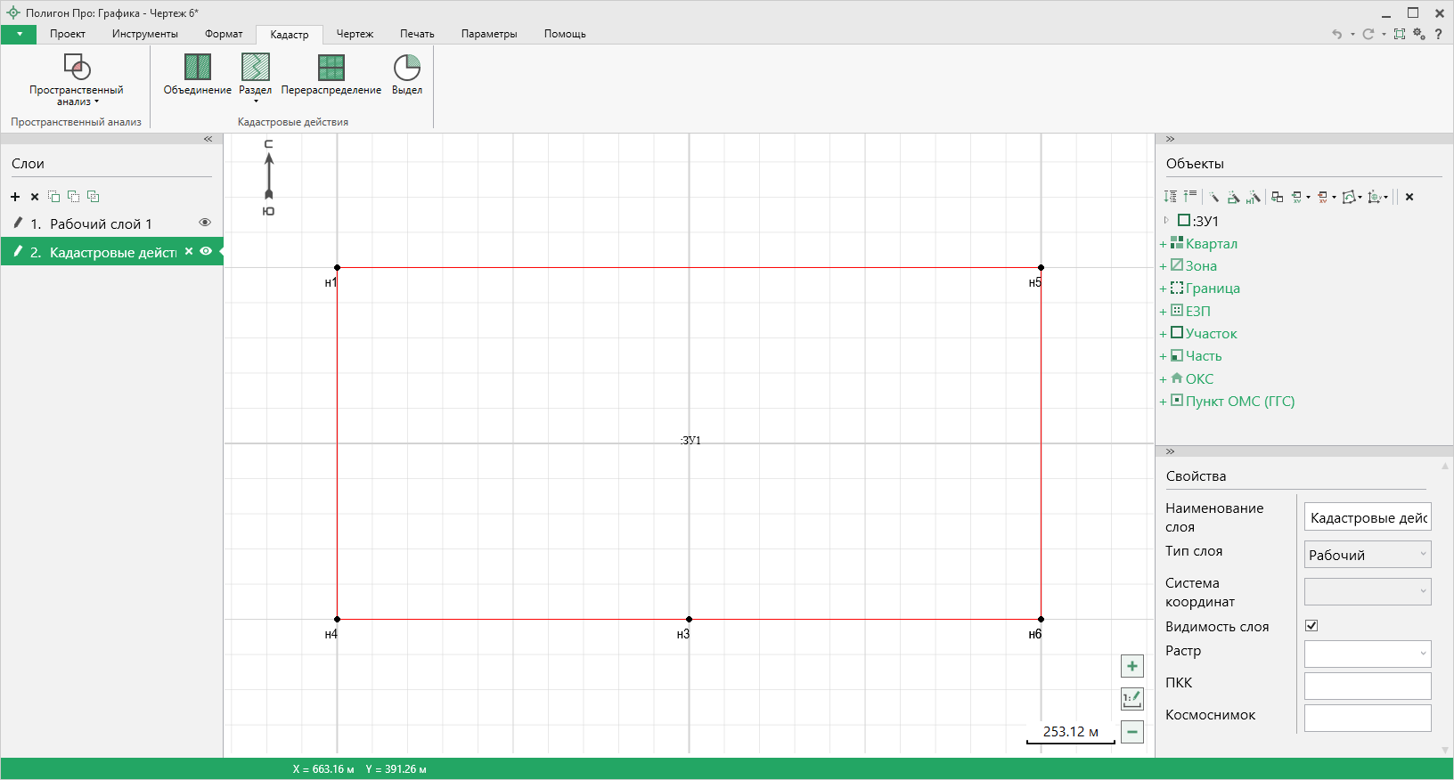
Результат выполнения
Образованному объекту автоматически присваивается: статус объекта – «Образуемый», способ образования объекта – «Объединение». Если исходные объекты являются объектами капитального строительства, то способ образования объекта – «Иное».
Примечание 1: выделенным объектам на рабочем слое присваивается статус – «Удаляемый».
Примечание 2: все объекты, образованные в результате выполнения кадастровых действий, будут помещаться на слой «Кадастровые действия».

- – позволяет выполнить кадастровое действие – раздел и раздел с измененным.
Для раздела выберите (выделите) один объект, который требуется разделить. Объект должен иметь статус «Исходный» (статус может отсутствовать).
- Если хотите выполнить раздел, нажмите на кнопку или (в меню кнопки).
Создается временный слой, на котором Вам необходимо построить нужное количество линий раздела.
Примечание: точки при построении линии раздела можно устанавливать в любую область чертежа, но линия должна пересекать исходный объект как минимум в двух местах.

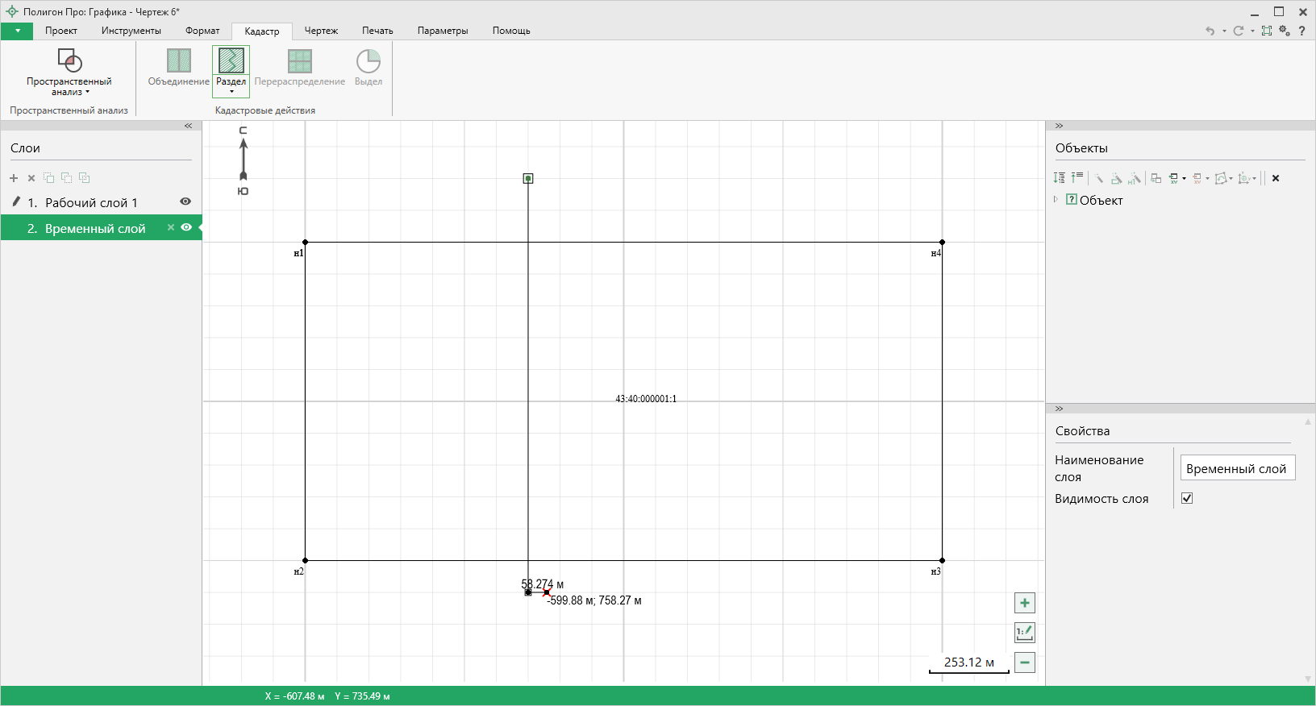
Построение линии раздела
После построения линий раздела, нажмите правой кнопкой мыши и из контекстного меню выберите «Завершить раздел»:
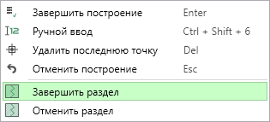
После выполнения кадастрового действия (раздела) создается дополнительный слой – «Кадастровые действия». На данном слое отображаются все объекты, образованные после выполнения кадастрового действия:
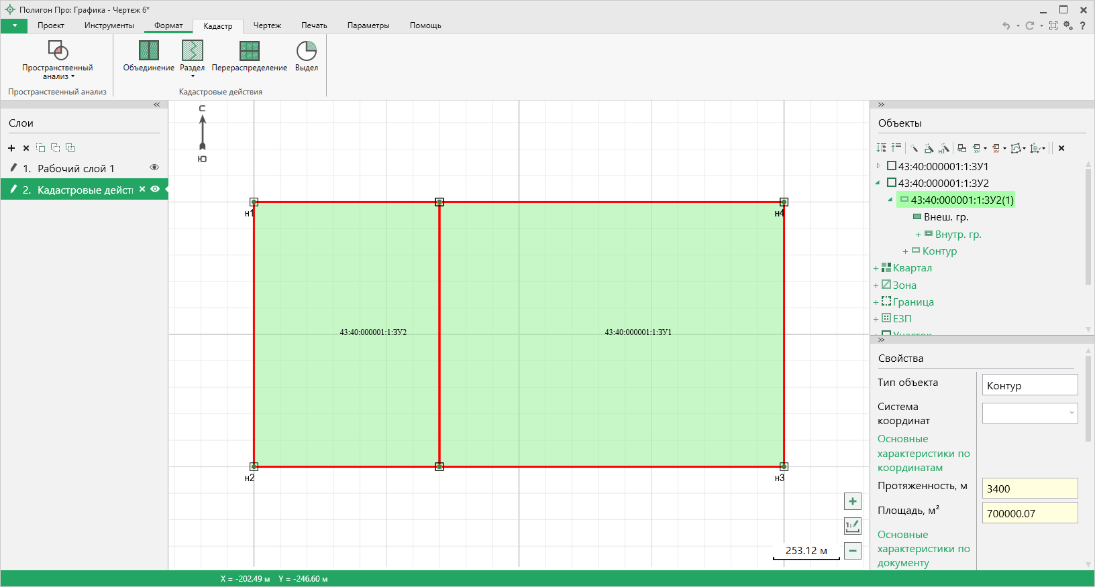
Образованным объектам автоматически присваивается: статус объекта – «Образуемый», способ образования объекта – «Раздел».
Примечание 1: исходным объектам на рабочем слое автоматически присваивается статус – «Удаляемый».
Примечание 2: все объекты, образованные в результате выполнения кадастровых действий, будут помещаться на слой «Кадастровые действия».

- Если Вы хотите выполнить раздел с измененным, нажмите кнопку .
Примечание: данное действие можно выполнять только для одноконтурного объекта.
Создается временный слой, на котором Вам необходимо обрисовать границы образуемых объектов кадастрового учета.
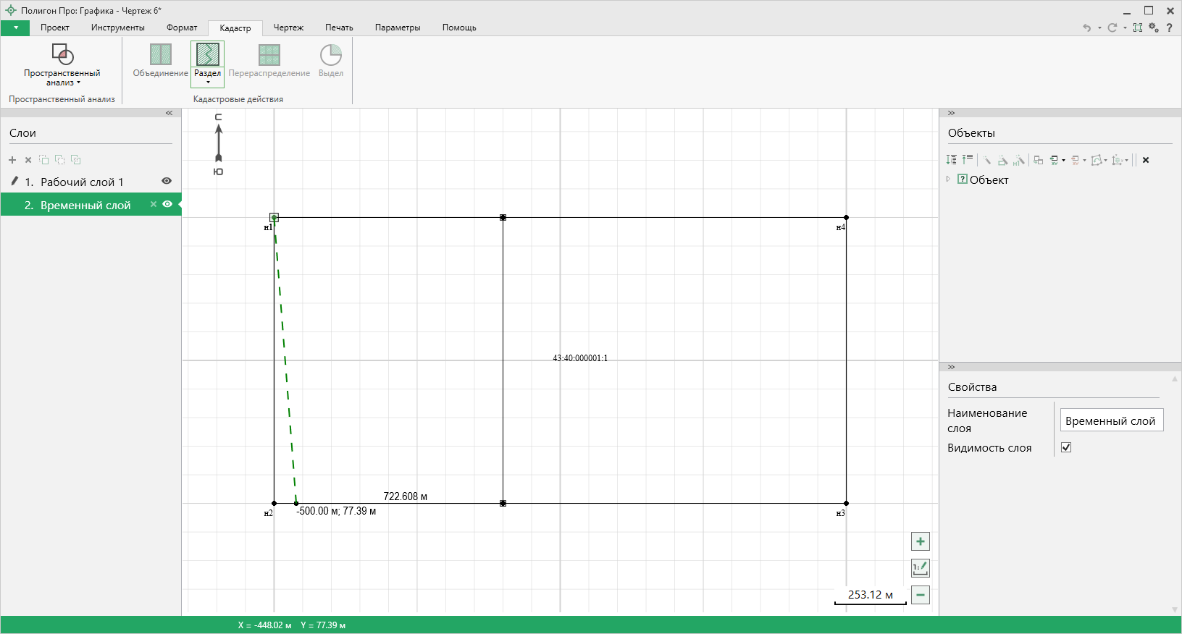
Рисование границы образуемого объекта
После отображения границ образуемых участков нажмите правой кнопкой мыши и из контекстного меню выберите «Завершить раздел с измененным»:
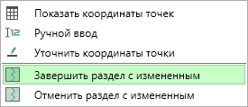
После выполнения кадастрового действия создается дополнительный слой «Кадастровые действия». На данном слое отображаются объекты, образованные после выполнения кадастрового действия:
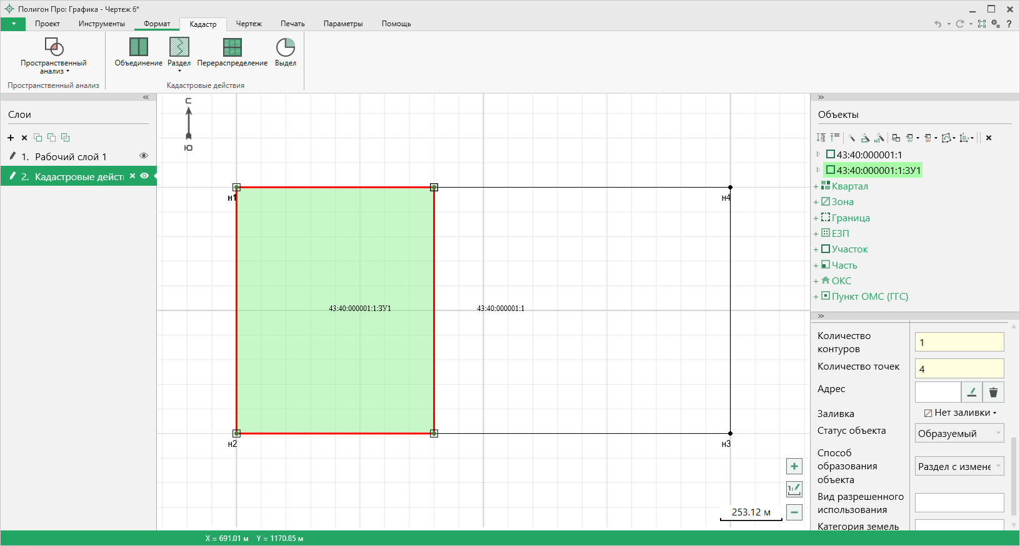
Образованному объекту присваивается: статус объекта – «Образуемый», способ образования объекта – «Раздел с измененным земельным участком». Если исходные объекты являются объектами капитального строительства, то способ образования объекта – «Иное».
У измененного объекта устанавливается статус – «Измененный».
Примечание 1: у исходного объекта на рабочем слое остается статус – «Исходный».
Примечание 2: все объекты, образованные в результате выполнения кадастровых действий, будут помещаться на слой «Кадастровые действия».

- – позволяет выполнить кадастровое действие – перераспределение или перераспределение с землями.
Для перераспределения выберите два или более смежных объекта, обладающих статусом – «Исходный» (статус может отсутствовать).
Для перераспределения с землями можно выбрать один объект со статусом – «Исходный» (статус может отсутствовать).
Примечание: линейные объекты не могут участвовать в перераспределении.

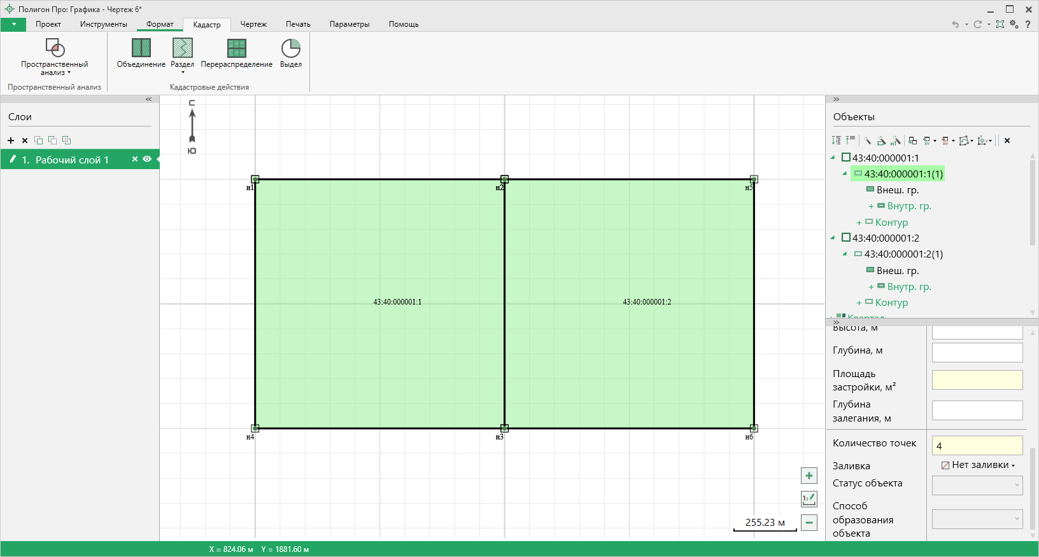
Выбор двух смежных объектов
После выделения нажмите на кнопку . Создается временный слой, на котором Вам необходимо обрисовать контуры новых объектов кадастрового учета.
Для перераспределения границы новых объектов должны лежать в пределах исходных.
Для перераспределения с землями границы нового(ых) объекта(ов) должны выходить за пределы исходного(ых) участка(ов).
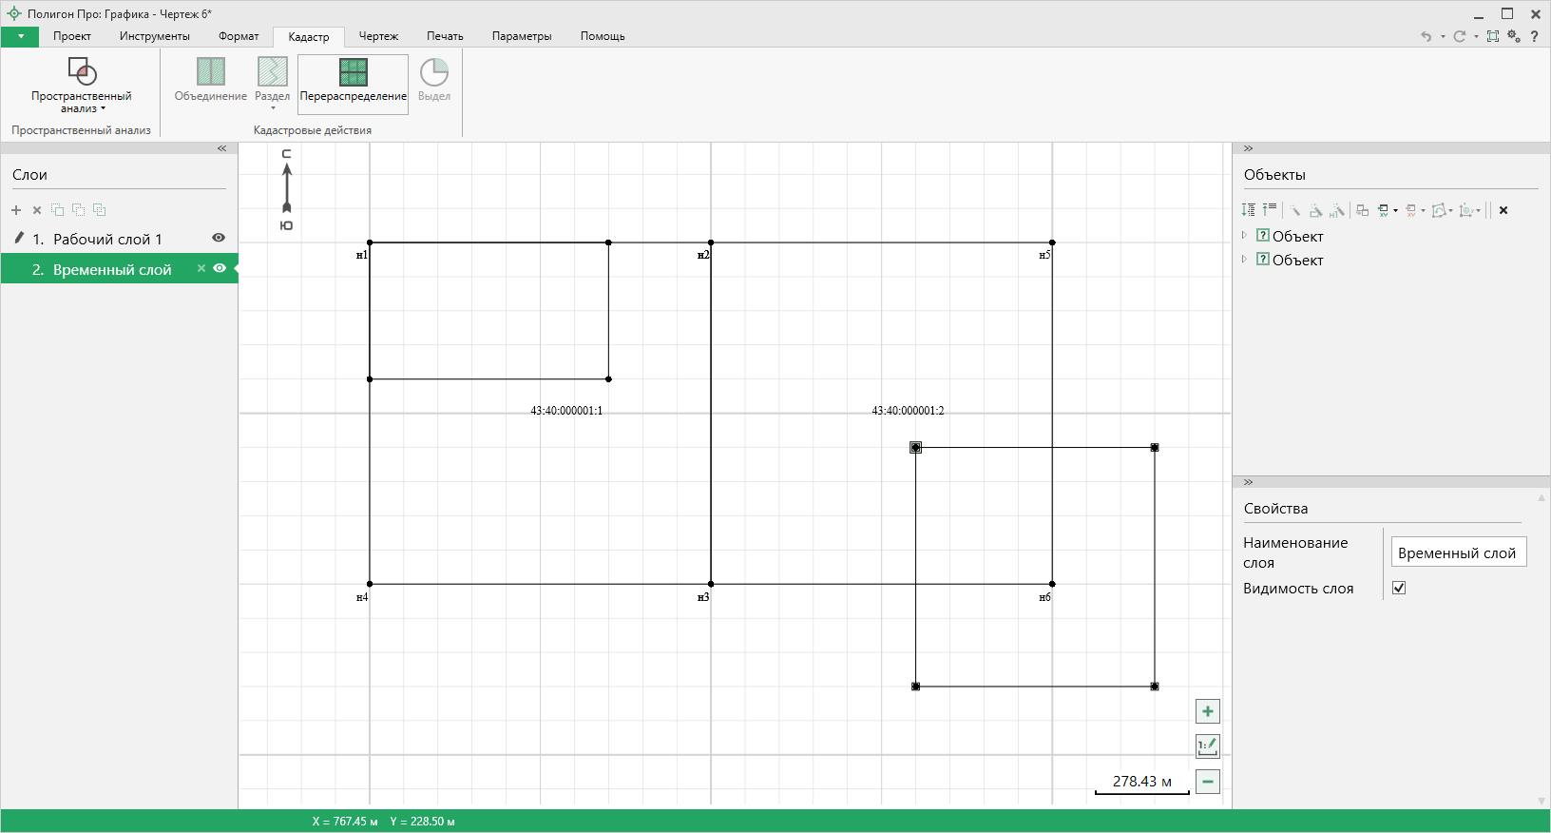
Рисование границ образуемых объектов
После обрисовки границ нажмите правой кнопкой мыши и из контекстного меню выберите «Завершить перераспределение»:
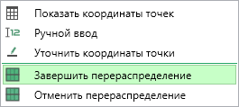
В открывшемся окне автоматически указывается количество исходных объектов, количество образуемых объектов. Из выпадающего списка Вы можете выбрать, из какого исходного объекта перенести семантическую информацию.
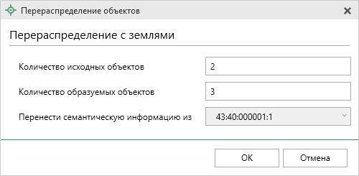
Окно «Перераспределение объектов»
После выполнения выбранного кадастрового действия (перераспределения) создается дополнительный слой – «Кадастровые действия». На данном слое отображаются объекты, образованные после выполнения кадастрового действия:
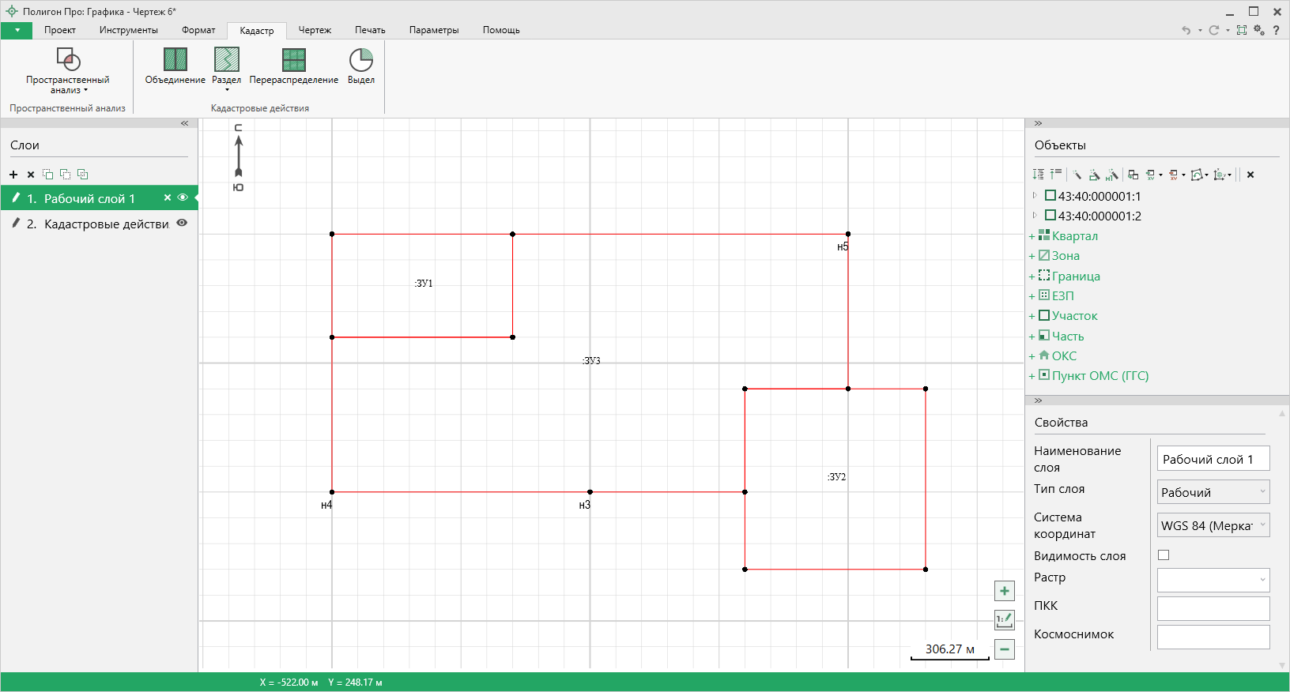
У образованных объектов устанавливается статус объекта – «Образуемый».
Если контур образуемых объектов обрисован в пределах области исходных объектов, то способ образования указывается – «Перераспределение».
Если контур образуемых объектов включает области, которые лежат вне границ исходных объектов, то способ образования указывается – «Перераспределение с землями».
Примечание 1: для объектов типа «ОКС» способ образования – «Иное».
Примечание 2: у выделенных объектов на рабочем слое статус объекта устанавливается – «Удаляемый».
Примечание 3: все объекты, образованные в результате выполнения кадастровых действий, будут помещаться на слой «Кадастровые действия».

- – позволяет выполнить кадастровое действие – выдел.
Для выдела выберите объект с типом – площадной ЗУ или площадной ОКС со статусом – «Исходный» (статус может отсутствовать).
Нажмите кнопку . Создается временный слой, на котором Вам необходимо выделить участок чертежа, который необходимо «выделить».
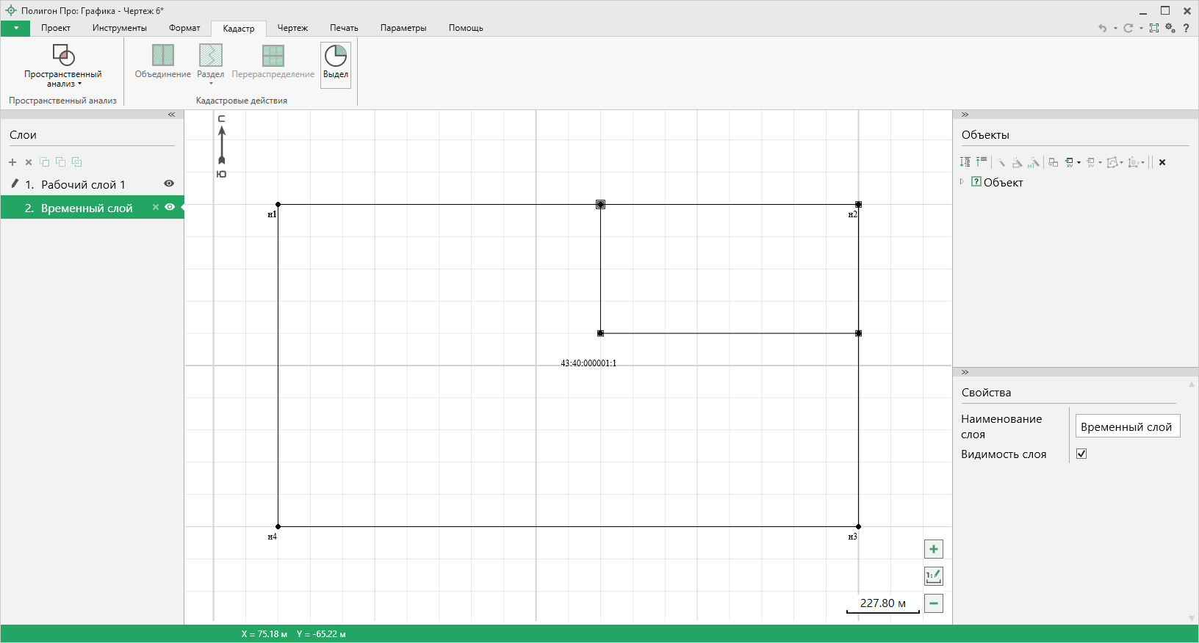
Рисование границ объекта для выдела
После выдела нажмите правой кнопкой мыши и из контекстного меню выберите «Завершить выдел»:
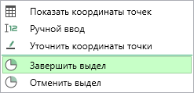
После выполнения выбранного кадастрового действия создается дополнительный слой – «Кадастровые действия». На данном слое отображаются объекты, образованные после выполнения кадастрового действия:
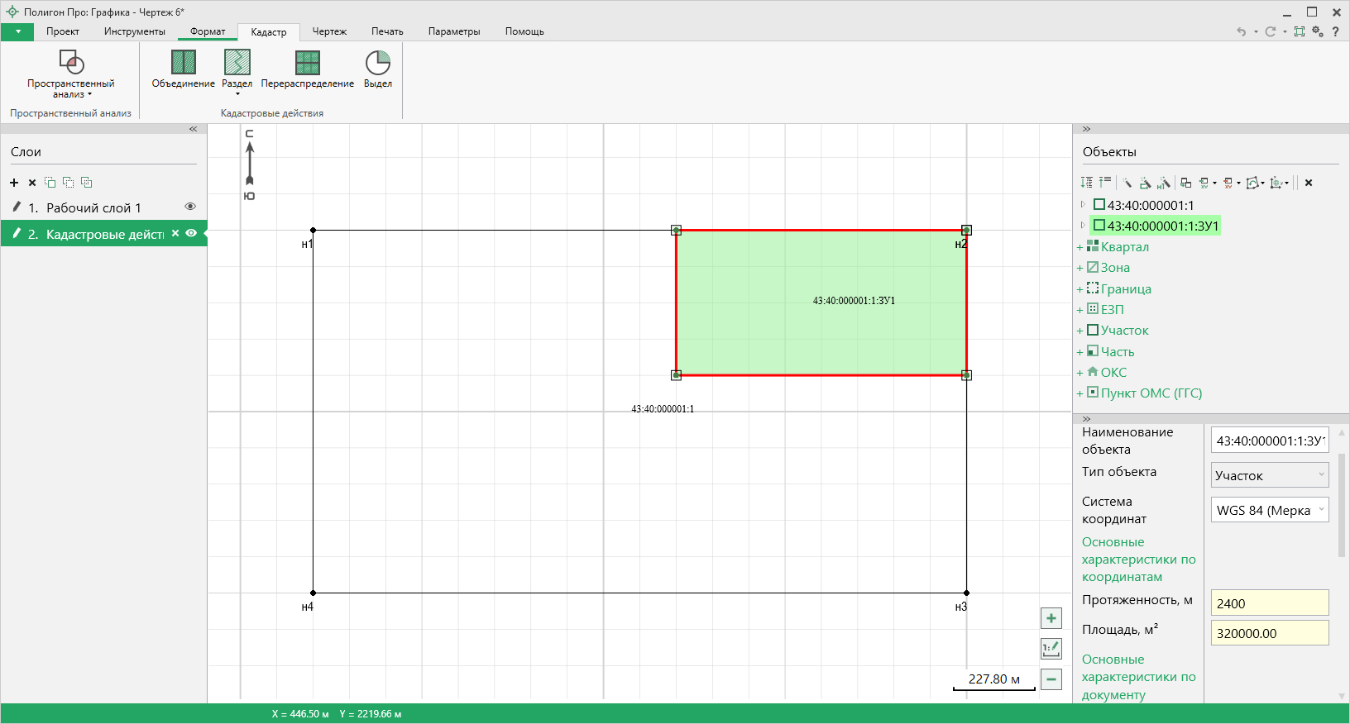
У образованного объекта устанавливается: статус объекта – «Образуемый», способ образования объекта – «Выдел». Исходному объекту, который остался в измененных границах, присваивается статус – «Измененный».
Примечание 1: у исходных объектов на рабочем слое остается статус объекта – «Исходный».
Примечание 2: объекты, образованные в результате выполнения кадастровых действий, будут помещаться на слой «Кадастровые действия».

Вкладка «Печать»
На вкладке «Печать» на панели «Параметры»:
- Выберите формат листа и его ориентацию;
- Если необходимо автоматически удалять листы, на которые не попал чертеж, активируйте переключатель «Автоматически удалять пустые листы»;
- Чтобы условные знаки печатались на отдельном листе в конце документа, активируйте переключатель «Условные знаки в конце документа»;
- Если необходимо, чтобы на чертеже выводились кадастровые номера в сокращенном виде, активируйте переключатель «Сокращать кадастровые номера».
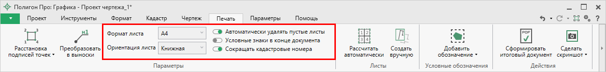
Панель «Параметры»
- Чтобы выполнить формирование печатной формы с автоматической разбивкой на листы, нажмите кнопку . Выделите область чертежа для формирования выносных листов.
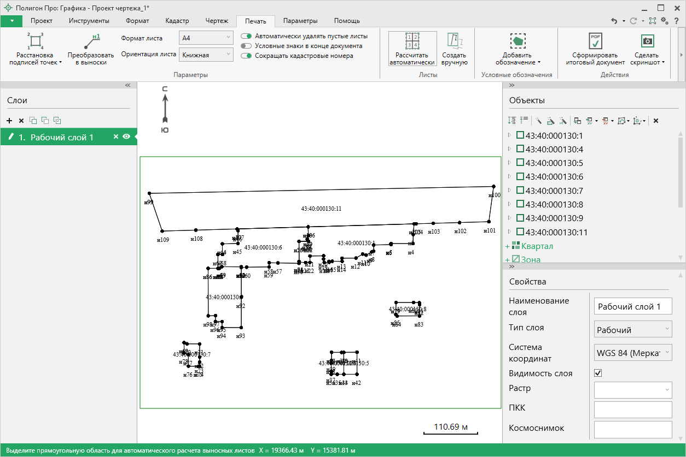
Выделение области чертежа
Укажите масштаб для автоматического расчета листов:
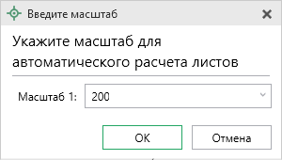
Нажмите «ОК». Выносные листы будут сформированы:
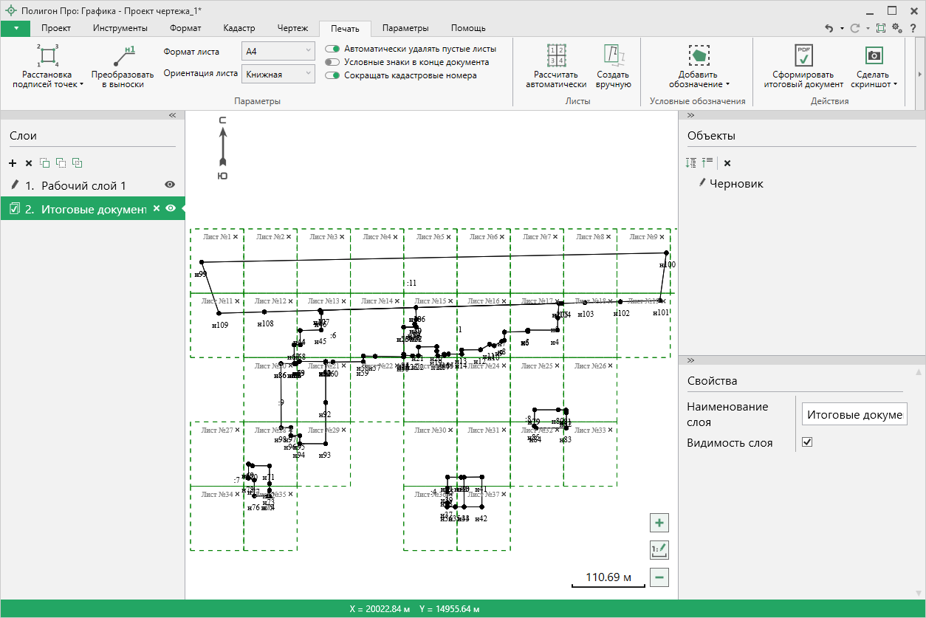
Чертеж с выносными листами

- Чтобы выполнить формирование печатной формы с созданием листа вручную, нажмите кнопку . Наведите курсор в рабочую область:
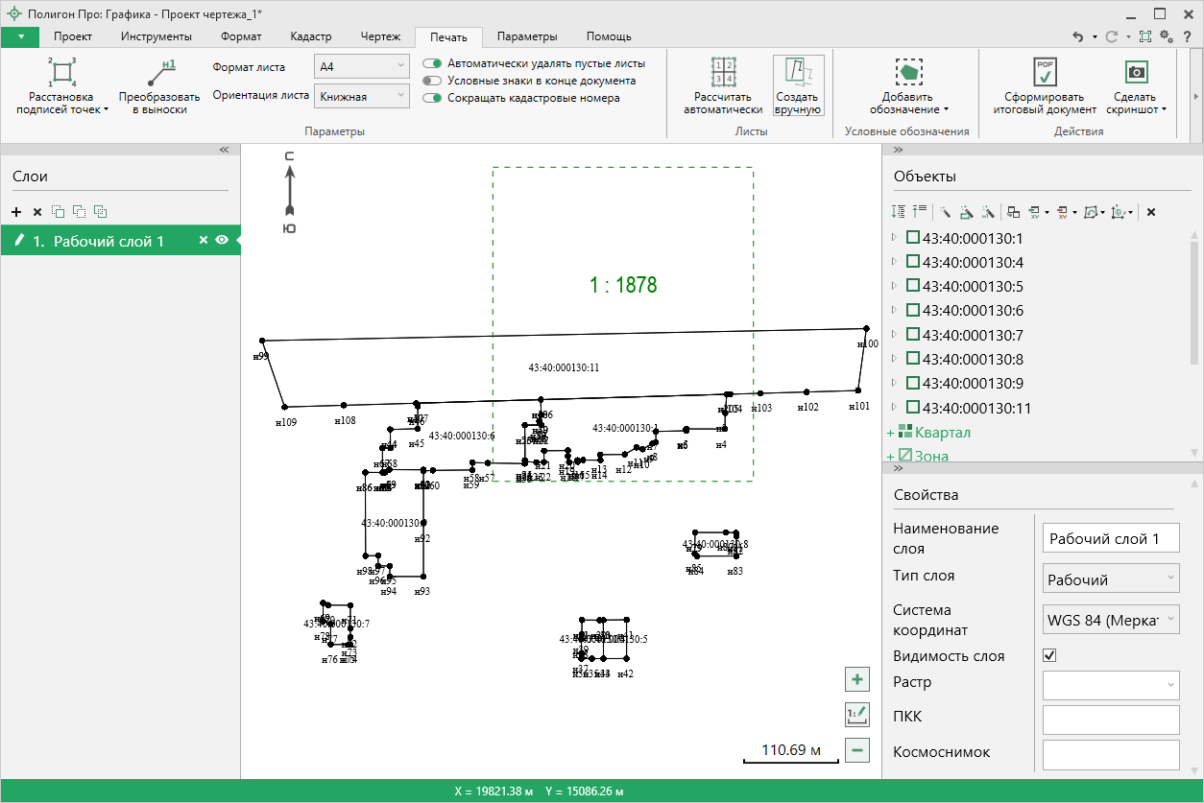
Создание листа вручную
Масштаб выносного листа рассчитывается автоматически.
Чтобы изменить масштаб, нажмите правой кнопкой мыши и выберите пункт меню – .
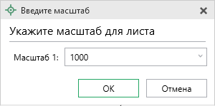
Нажмите «ОК». Масштаб будет изменен.
Нажмите левой кнопкой мыши, чтобы разместить лист.
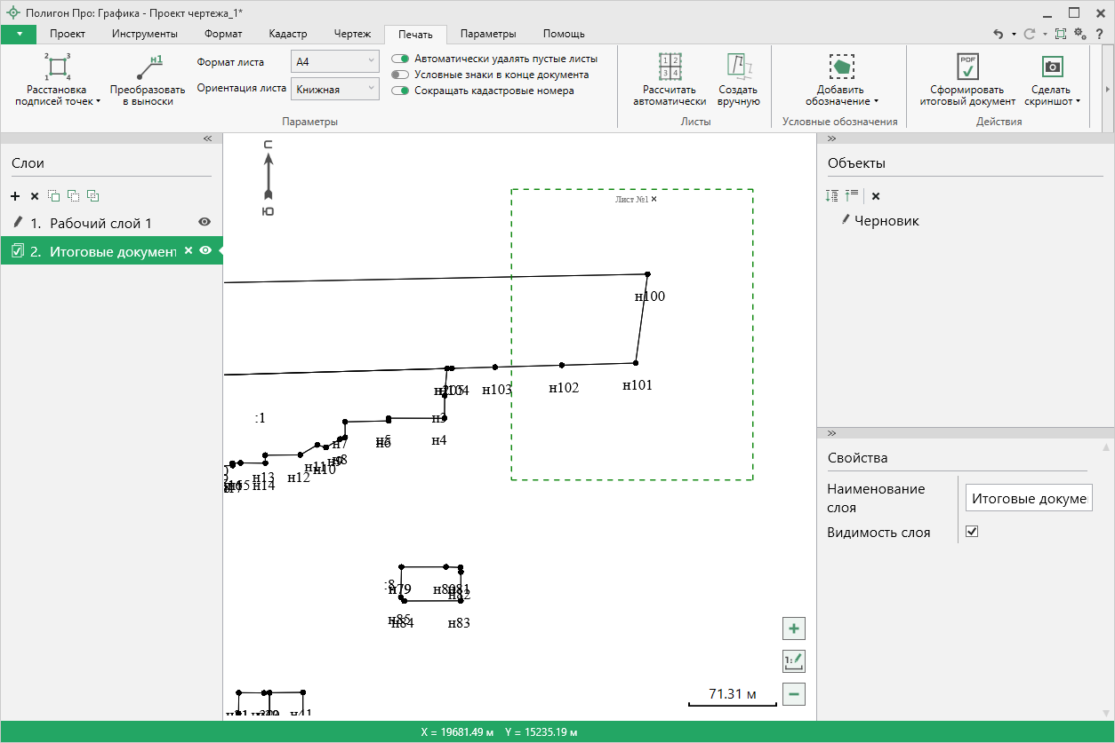
Установленный лист

Нажмите кнопку , когда все листы будут сформированы, и установите настройки основного листа:
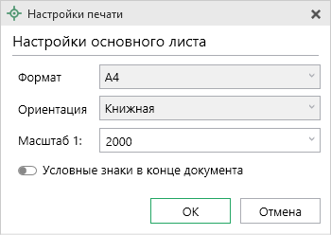
Выберите формат листа, его ориентацию, а также укажите масштаб вручную или выберите из списка.
Нажмите «ОК». Откроется окно «Предварительный просмотр».
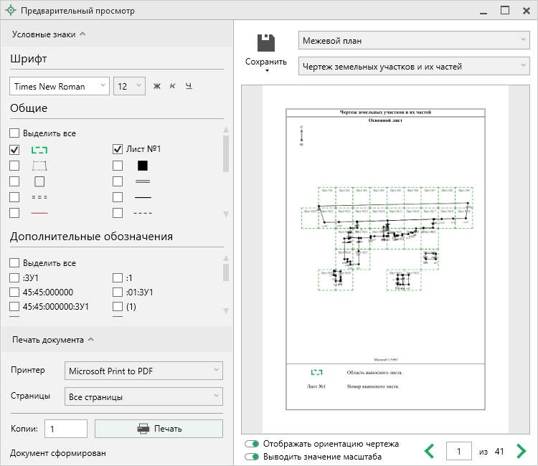
Окно предварительного просмотра

- В окне «Предварительный просмотр»:
- Выберите шаблон для печати: модуль и раздел.
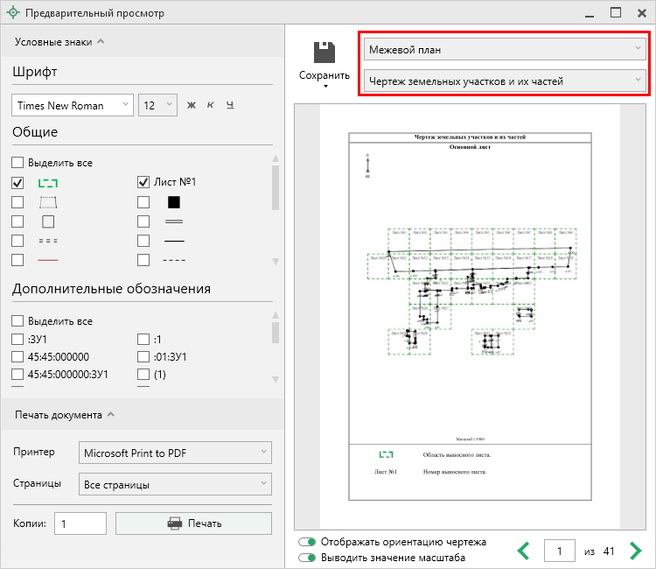
Выбор шаблона для печати (модуль и раздел)
- Выберите начертание и размер шрифта для условных обозначений, а также галочками укажите, какие условные обозначения необходимо указывать.
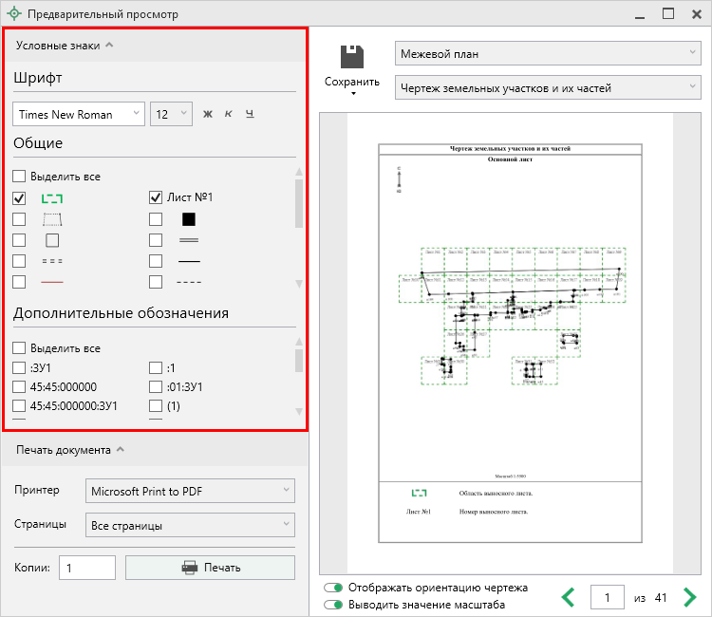
Выбор шрифтов, обозначений
- Чтобы не отображать ориентацию чертежа и не выводить значение масштаба, деактивируйте соответствующие переключатели:
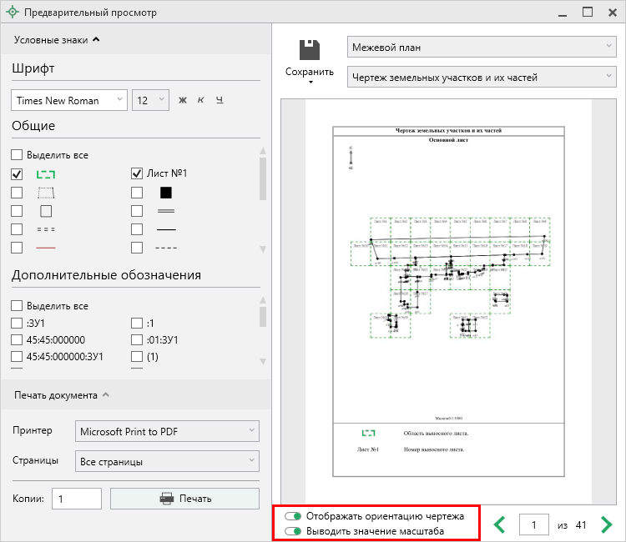
Дополнительные параметры

- Вы можете отправить документы на печать.
Для этого выберите принтер, укажите страницы и количество копий. Нажмите кнопку .

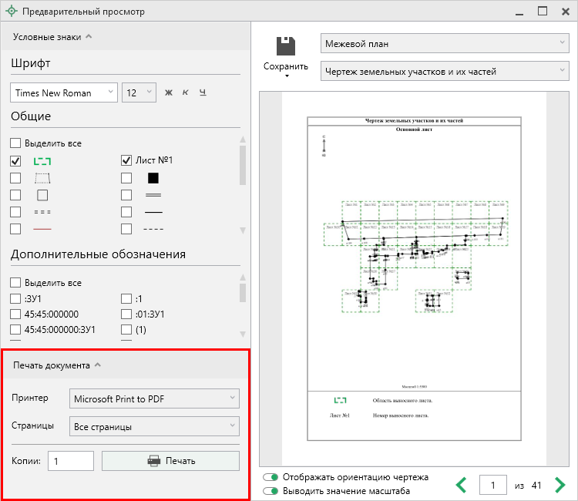
Выбор настроек печати

- Чтобы сохранить все или только выбранный лист в формате PDF, нажмите кнопку 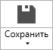 или выберите соответствующий пункт из меню данной кнопки:
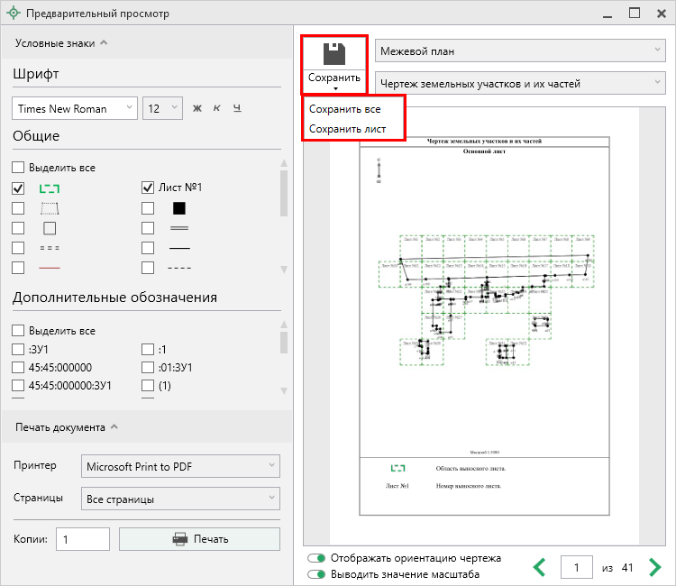
Сохранение документа

- – позволяет сделать скриншот видимой области.
Нажмите данную кнопку. В открывшемся окне укажите разрешение снимка в dpi (точек на дюйм) в диапазоне от 96 до 600 и выберите формат сохранения.
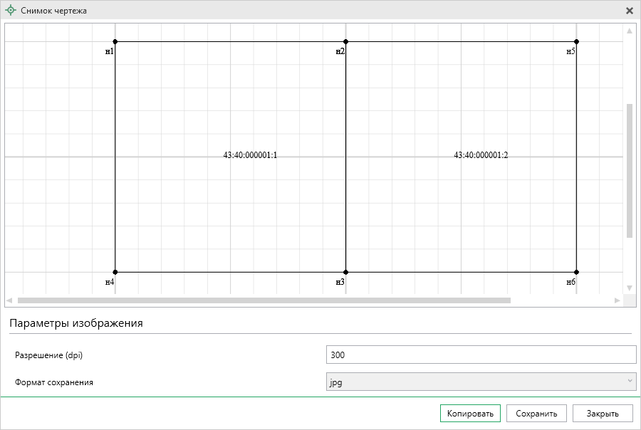
Окно «Снимок чертежа»
Примечание 1: при необходимости можно копировать скриншот в буфер обмена с помощью кнопки «Копировать».
Примечание 2: – выполняет аналогичные действия, что и кнопка «Сделать скриншот».

– позволяет сделать скриншот выделенной области чертежа.
Нажмите кнопку «Скриншот выделенной области» и выделите нужный участок.
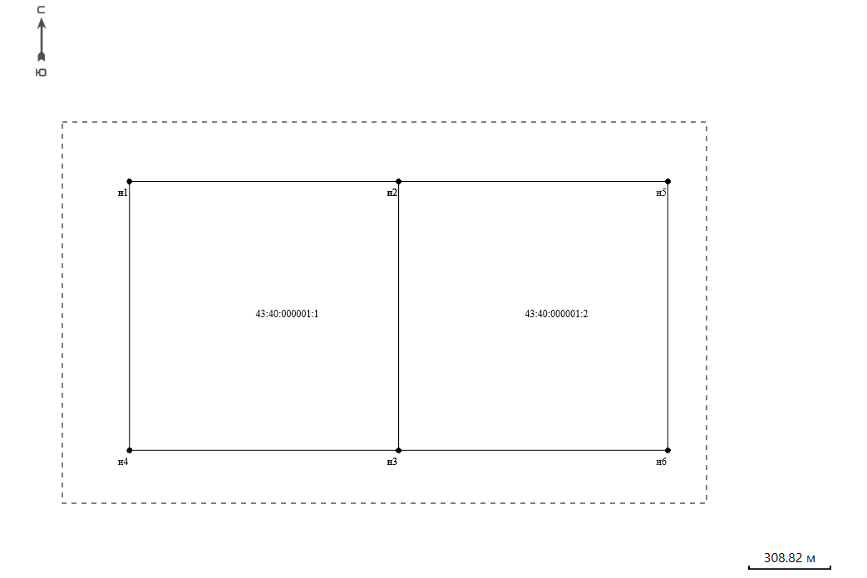
Выделение области для скриншота

- – позволяет привязать публичную кадастровую карту к слою чертежа.
Нажмите кнопку «Показать ПКК», в открывшемся окне «Новый слой» укажите:
- Наименование слоя;
- Систему координат;
- Слой, к которому добавляется ПКК;
- Кадастровый квартал, чтобы вывести ПКК.
Нажмите кнопку «ОК».
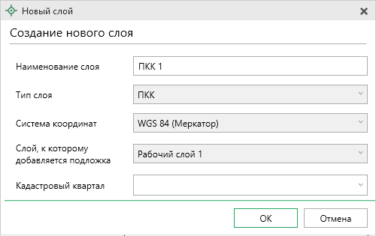
Окно «Новый слой»
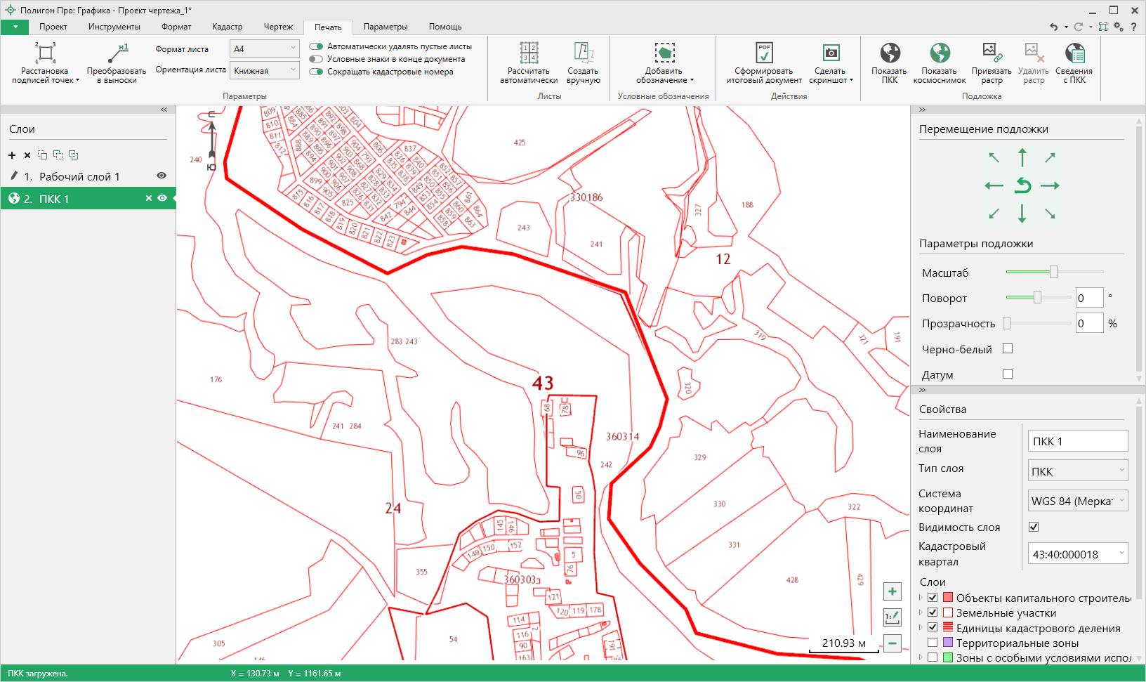
Область чертежа после добавления ПКК
На месте панели «Объекты» расположена панель «Подложка», с помощью которой происходит управление подложкой.
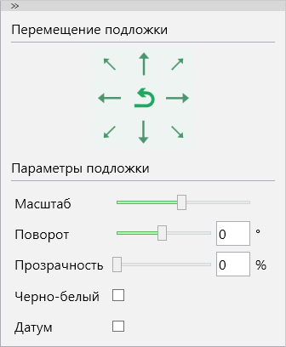
Панель «Подложка»
Для перемещения подложки используйте кнопки: , , , , , , , .
Для возравщения в исходное плоложение .
Помимо кнопок перемещения присутствуют элементы для управления масштабированием, поворотом, прозрачностью.
Для установки черно-белой подложки установите галочку в соответсвуюещм пункте.
Чтобы вывести датум, установите галочку в пукте «Датум».
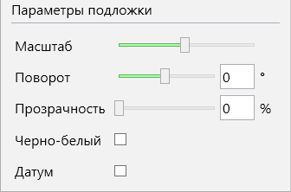
Установка параметров подложки
Примечание 1: инструмент можно активировать, нажав комбинацию клавиш Ctrl+M на клавиатуре.
Примечание 2: к одному рабочему слою добавляется только один слой ПКК.

- – позволяет привязать космоснимок кадастрового квартала к слою чертежа.
Нажмите кнопку «Показать космоснимок», в открывшемся окне «Новый слой» укажите:
- Наименование слоя;
- Систему координат;
- Слой, к которому добавляется космоснимок;
- Кадастровый квартал, чтобы вывести космоснимок.
Нажмите кнопку «ОК».
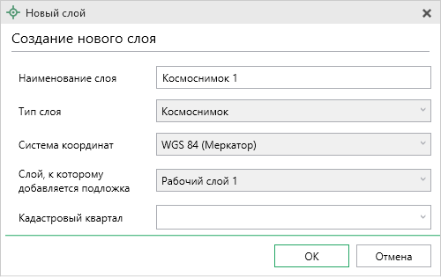
Окно «Новый слой»
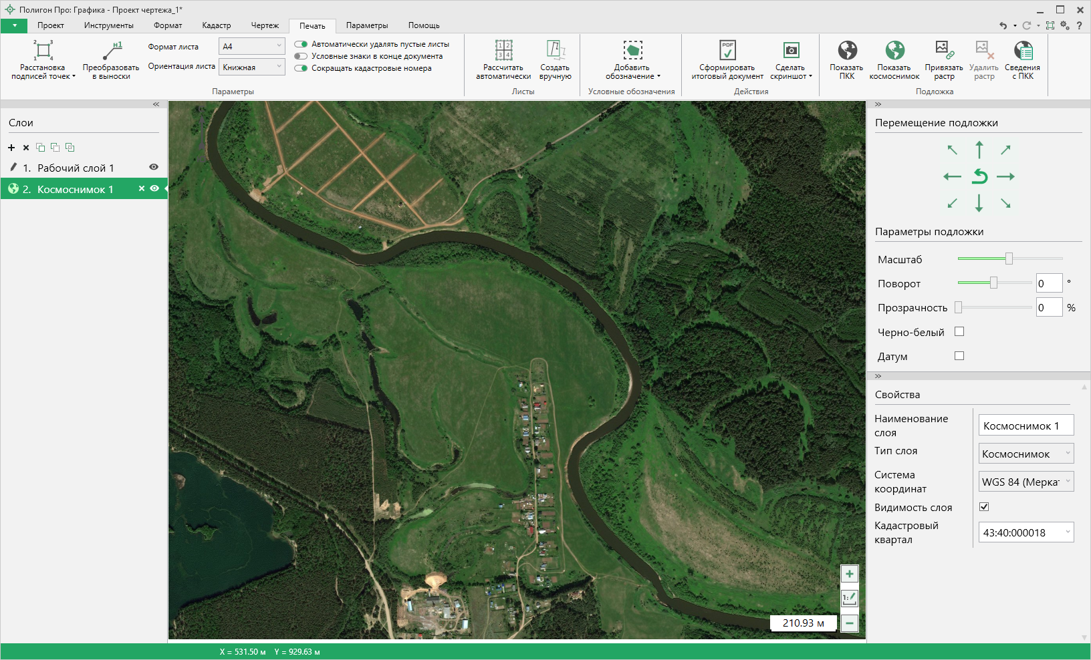
Область чертежа после добавления космоснимка
На месте панели «Объекты» расположена панель «Подложка», с помощью которой происходит управление подложкой.
Работа с космоснимком аналогична работе с ПКК (см. «ПКК»).
- и 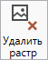 – позволяют добавить и удалить растр соответственно.
Для привязки растра нажмите «Привязать растр». Выберите файл с растром и нажмите «Открыть».
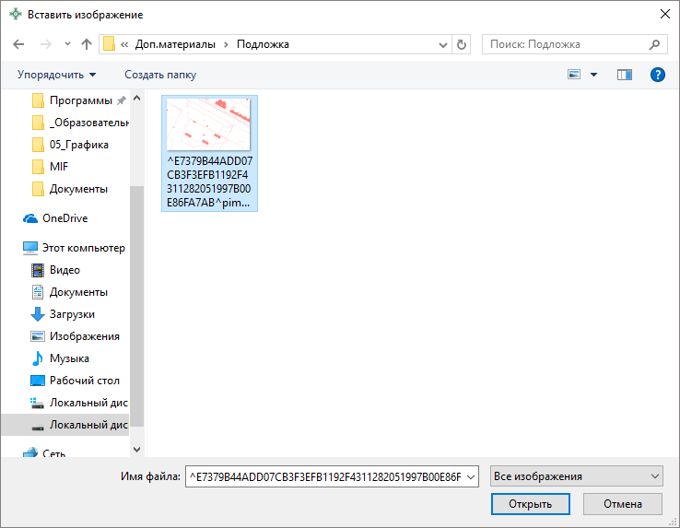
Окно «Вставить изображение»
В окне «Растр» выберите две точки для сопоставления их с соответствующими точками на чертеже.
После выбора точки открывается окно координат для проверки.
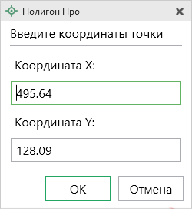
Окно координат
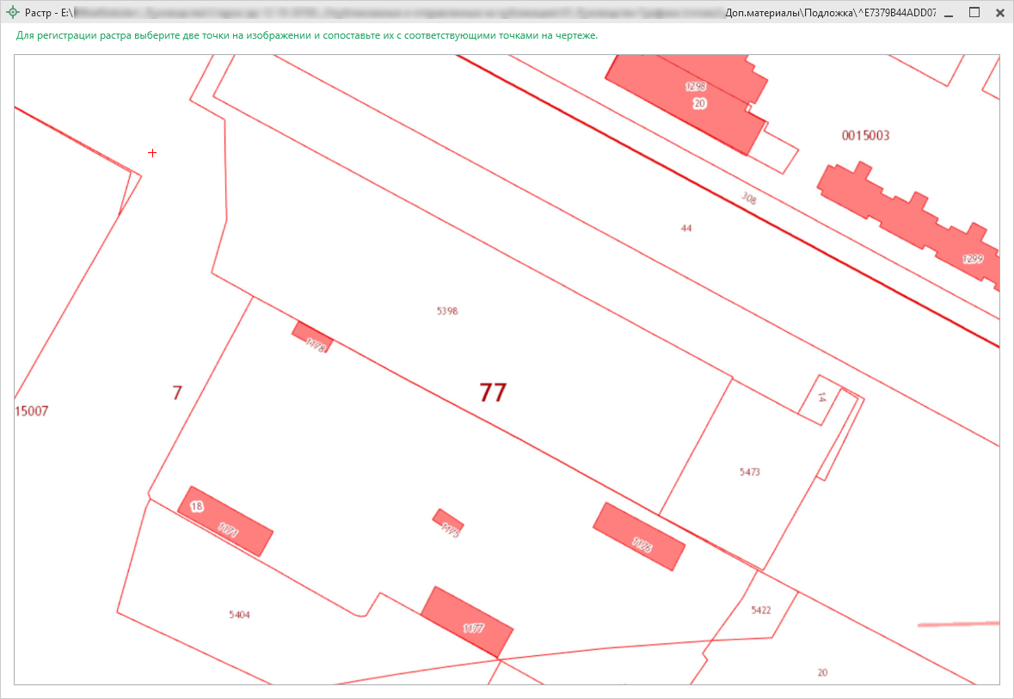
Окно регистрации растра «Растр»
После выбора двух точек откроется окно подтверждения регистрации растра:
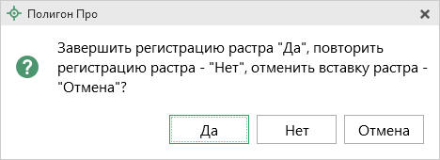
Окно подтверждения регистрации растра
Для регистрации растра нажмите «Да».
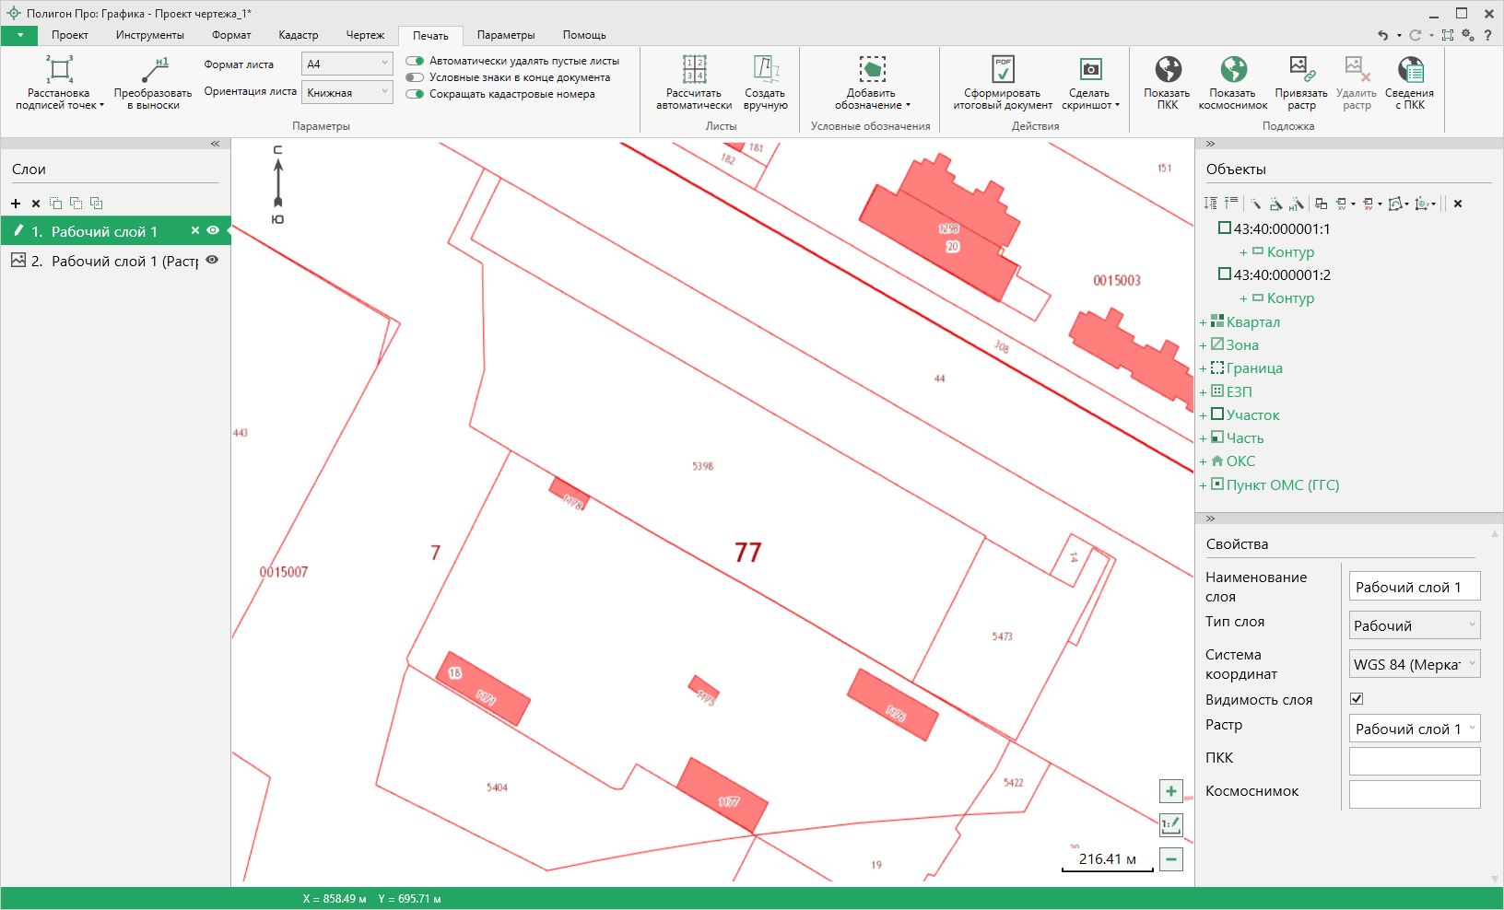
Окно с привязанным растром
Примечание 1: при выборе точек привязки необходимо следить, чтобы выбранные точки не оказались слишком близко друг к другу по вертикали. Если такая ситуация произойдет, откроется окно предупреждения, и потребуется повторно выбрать точки сопоставления.
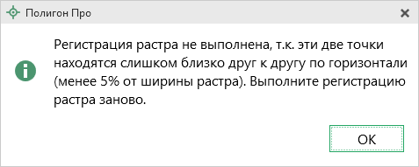
Окно предупреждения
Примечание 2: управление растром производится так же, как и управление подложкой (см. «ПКК»).

Для того чтобы удалить растр, нажмите и подтвердите удаление:
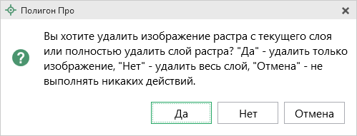
Диалоговое окно для подтверждения удаления
Нажмите «Да» для удаления только изображения. Слой с растром останется.
Нажмите «Нет» для удаления весего слоя.
Примечание: аналогичное действие выполняется через панель слои с помощью кнопки «Удалить слой».

Техническая поддержка
Важное конкурентное преимущество нашей компании – это политика предоставления полного сервиса. Политика, ориентированная не просто на производимый продукт, а на решение задач и проблем наших клиентов. Будьте уверены в том, что, приобретая наши программы, Вы точно сможете внедрить их и использовать в полной мере. А сотрудники Программного центра всегда придут Вам на помощь!
Если у Вас появились вопросы по использованию программы, если Вам необходима консультация специалиста – Вы всегда можете обратиться в нашу службу технической поддержки.
Очень важно сделать программу лучше, а для этого специалисты службы поддержки собирают информацию о наиболее часто возникающих затруднениях у пользователей, а также о неверной работе программ в конкретных ситуациях. Поэтому Ваше обращение очень важно для нас!
Подробнее о технической поддержке Вы можете прочитать на нашем сайте: https://pbprog.ru/personal/tehpod.php.

Техническая поддержка становится ближе к Вам! Связаться со службой технической поддержки очень просто – прямо в программе предусмотрена целая вкладка на ленте «Помощь». Рассмотрим подробнее все способы обращений в службу технической поддержки Программного центра.
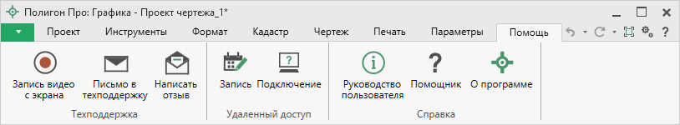
Лента, вкладка «Помощь»

Руководство пользователя
Чтобы открыть руководство пользователя по работе в программе «Полигон Про: Графика» в текстовом редакторе Microsoft Word или при его отсутствии в OpenOffice (LibreOffice) Writer:
- В программе на ленте на вкладке «Помощь» нажмите кнопку 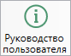.
- Нажмите клавишу F1 на клавиатуре.
Рекомендуем! Перед началом работы в программе ознакомьтесь с руководством пользователя.
Важно! Помимо руководства пользователя, необходимые материалы для быстрого освоения программы Вы всегда можете найти на нашем сайте pbprog.ru (ПрограммныйЦентр.рф): статьи, инструкции, видеоуроки, видео вебинаров, ответы на вопросы на форуме и т.п. Также у нас на сайте Вы найдете бесплатные веб-сервисы для кадастровых инженеров (см. «Веб-сервисы Полигон»), необходимые нормативные документы и др.

Способы обращения в службу технической поддержки
Специалисты службы технической поддержки могут оказать Вам помощь указанными ниже способами. Вы можете выбрать любой способ, но рекомендуем Вам сначала выбирать первый способ, если он не дал результата, то переходить к следующему и т.д.:
- написать письмо в техническую поддержку прямо из программы, в т.ч. с записью видео с экрана (см. «Написать письмо в техподдержку»);
- звонок по телефону (см. «Звонок в техподдержку»);
- сеанс управления Вашим компьютером с помощью программы для удаленного доступа в режиме реального времени (см. «Сеанс управления Вашим компьютером»);
- индивидуальное обучение пользователей (см. «Обучение пользователей»);
- приоритетная техническая поддержка (см. «Приоритетная техподдержка»).

Написать письмо в техподдержку
Написать письмо в техническую поддержку – одни из самых быстрых, эффективных и приоритетных способов обращения в службу технической поддержки.
Для того чтобы отправить письмо с вопросом и/или с описанием возникшей проблемы, в программе «Полигон Про: Графика» на ленте на вкладке «Помощь» нажмите кнопку 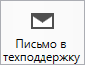.
Откроется форма обращения «Письмо в техническую поддержку». Поля, помеченные «!» – восклицательным знаком, являются обязательными для заполнения:
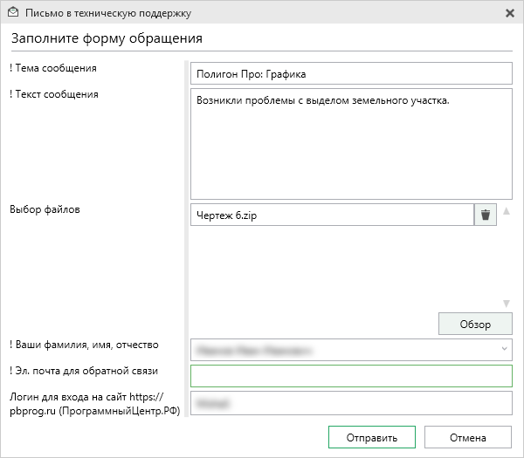
Окно «Письмо техническую поддержку»
- «! Тема сообщения» – поле, в котором автоматически прописывается название программы, в которой Вы работаете.
- «! Текст сообщения» – поле, в котором Вы указываете проблему, вопрос, Ваше обращение.
- «Выбор файлов» – в данном поле автоматически прикладывается ZIP-архив текущего проекта. В случае если файл проекта прикладывать не нужно, Вы можете его исключить с помощью кнопки (не рекомендуется). Если Вы ошибочно исключили архив проекта из письма в техническую поддержку, нажмите на кнопку .
Для того чтобы приложить дополнительные файлы к письму в техническую поддержку, нажмите кнопку и выберите нужный файл.
- «! Ваши фамилия, имя, отчество» – поле, в котором Вам необходимо указать ваши фамилию, имя и отчество, чтобы специалисты технической поддержки знали, как к Вам обращаться.
- «! Эл. почта для обратной связи» – поле, в котором необходимо обязательно указать адрес электронной почты, на который Вам будет приходить ответ от специалистов службы технической поддержки.
- «! Логин для входа на сайт https://pbprog.ru (ПрограммныйЦентр.РФ)» – поле, в котором автоматически прописывается логин от Вашего Личного кабинета на сайте pbprog.ru (ПрограммныйЦентр.рф), который указан в окне «Настройки» в разделе «Личное» (см. «Настройки программы»).
После заполнения всех необходимых данных в форме обращения нажмите кнопку . Письмо будет направлено на рассмотрение в службу технической поддержки Программного центра. После рассмотрения данного письма специалисты технической поддержки направят ответ на Вашу электронную почту, которую Вы указали в поле «! Эл. почта для обратной связи».

Запись видео с экрана
В программе «Полигон Про: Графика» предусмотрена уникальная возможность записи видео с Вашего экрана компьютера.
Если Вам необходимо сообщить в службу технической поддержки, какие действия Вы выполняете в программе, и как программа реагирует, Вы можете записать видео. Для этого на ленте перейдите на вкладку «Помощь» и нажмите кнопку 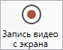.
Программа откроет окно для записи видео:
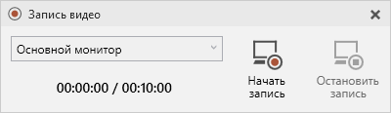
Выберите монитор и начните запись, для этого нажмите кнопку 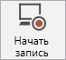.
Примечание: максимальное время для записи одного видео составляет 10 минут.

Нажмите кнопку 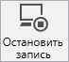, чтобы остановить запись. Программа сообщит о том, что запись видео окончена, также сообщит продолжительность видео и предложит отправить видео в службу технической поддержки:
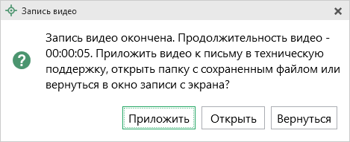
Если Вы сразу хотите отправить сообщение в техническую поддержку с данным видео, нажмите – .
Если Вы хотите открыть видео, нажмите .
Нажмите , чтобы вернутся к окну записи.

Написать отзыв
Прямо из программы Вы можете направить отзыв о программе, оценить работу специалистов службы технической поддержки Программного центра, а также отправить нам предложения по улучшению программы, замечания, благодарности. Для этого на ленте перейдите на вкладку «Помощь» и нажмите на кнопку 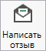. Откроется форма обращения с темой сообщения. Заполните необходимые поля и нажмите кнопку .
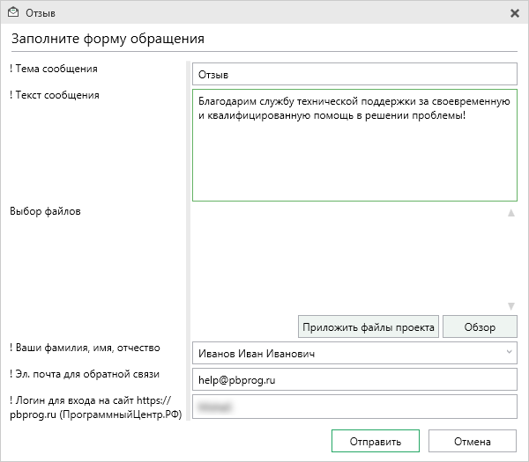
Окно «Отзыв»

Звонок в техподдержку
Получить консультацию и помощь специалистов Отдела технической поддержки Вы можете, позвонив в службу технической поддержки по бесплатному номеру:
8-800-100-58-90,
или по многоканальному прямому номеру:
8 (499) 600-600-0.
Если у Вас возникли вопросы по приобретению программ, вопросы по продлению лицензий на использование программ и др., свяжитесь с Отделом продаж по бесплатному номеру:
8-800-707-41-80,
или по номерам:
8 (499) 600-600-0
8 (8332) 47-31-47
График работы Отдела технической поддержки и Отдела продаж Вы всегда можете узнать на сайте pbprog.ru (ПрограммныйЦентр.рф) в разделе «О компании».

Сеанс управления Вашим компьютером
Для того чтобы решить технические проблемы, связанные с работой программы, чтобы показать, как работать в программе и др., мы можем подключиться к Вашему компьютеру через Интернет, т.е. организовать сеанс управления Вашим компьютером по удаленному доступу.
Чтобы организовать сеанс удаленного доступа:
- Запишитесь на сеанс удаленного доступа в удобное для Вас время, для этого на ленте на вкладке «Помощь» нажмите на кнопку 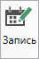. Откроется страница «Техподдержка: Удаленный доступ»: ознакомьтесь с правилами подключения к Вашему компьютеру, далее в таблице выберите наиболее удобное для Вас время и запишитесь на сеанс удаленного доступа.
Рекомендуем ознакомиться с инструкцией «Предварительная запись к специалистам Программного центра».
Примечание: в таблице указывается московское время.
- В назначенное время запустите программу для удаленного доступа, нажав на кнопку 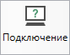 на ленте на вкладке «Помощь». Запустится специальная программа.
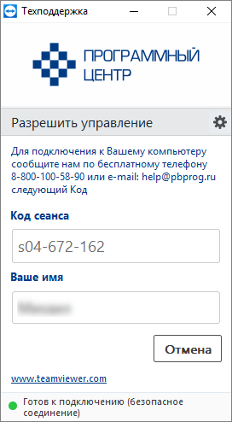
Окно программы для управления Вашим компьютером
- Сообщите код сеанса, который увидите на экране, специалисту по телефону 8-800-100-58-90 (звонок бесплатный), либо по электронной почте help@pbprog.ru, либо напишите письмо в техподдержку прямо из программы (подробнее см. «Написать письмо в техподдержку»).
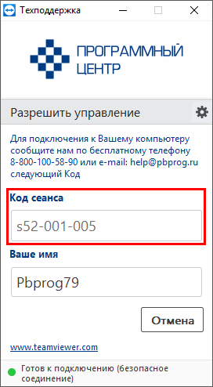
Код сеанса
Когда специалист будет подключаться к Вам, разрешите доступ к вашему компьютеру. Нажмите кнопку «Разрешить».
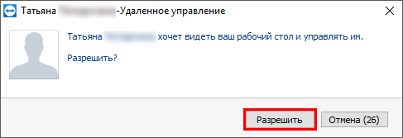

Внимание! ввиду бесплатности услуги «Сеанс управления Вашим компьютером» установлены ограничения в обслуживании:
- бесплатный сеанс управления Вашим компьютером может быть предоставлен в течение 1 года с момента приобретения программы, либо по завершении года, если лицензия на использование программы продлена;
- один бесплатный сеанс не может длиться более 20 минут, при необходимости дополнительного времени наши специалисты соединятся с Вами в другое время или продлят сеанс для завершения начатого объяснения, но не более чем на 10 минут;
- при необходимости дополнительного времени поддержка может быть осуществлена платно.

Обучение пользователей
Помогая клиентам, служба технической поддержки также оказывает различные дополнительные услуги, например, индивидуальное обучение пользователей работе с нашими программами.
Если Вы желаете пройти индивидуальное обучение по работе с программой, сначала Вам необходимо оформить заказ на приобретение данной услуги на сайте: «Консультационные услуги по обучению работе с программами» или связаться с Отделом продаж по телефону 8-800-707-41-80 (звонок бесплатный) либо по электронной почте sales@pbprog.ru. Уточните условия проведения обучения:
- ФИО специалиста, который будет Вас обучать и консультировать;
- время проведения обучения;
- программы, которые необходимы для проведения обучения;
- стоимость обучения (зависит от количества часов).
После оплаты в назначенное время свяжитесь со специалистом Отдела технической поддержки по телефону 8-800-100-58-90 (звонок бесплатный) либо по электронной почте help@pbprog.ru.
Примечание: обучение осуществляется по удаленному доступу с помощью программы для удаленного доступа Team Viewer 14 версии (см. «Сеанс управления Вашим компьютером»).
Важно! Для проведения обучения необходимы колонки и микрофон либо гарнитура (наушники и микрофон).

Приоритетная техподдержка
Если Вы желаете, чтобы Ваши письма и обращения всегда обрабатывались незамедлительно и в первую очередь, то предлагаем подключить новую услугу «Полигон – приоритетная техподдержка». Это идеальный вариант для тех, кто дорожит своим временем и временем своих клиентов.
Наши высококвалифицированные специалисты помогут Вам в самые кратчайшие сроки разобраться с приостановками, проверят документы, отправляемые в Росреестр, быстро и без очереди устранят неисправности на Вашем компьютере.
Подробнее с правилами предоставления и стоимостью данной услуги Вы можете ознакомиться на нашем сайте в разделе «Дополнительные услуги для кадастровых инженеров».

Возможности приоритетной технической поддержки:
- В приоритетном порядке предоставление всех услуг стандартной техподдержки.
Сначала обрабатываются письма по приоритетной техподдержке в отдельной очереди, а затем письма стандартной техподдержки. При оказании услуги подключения к Вашему компьютеру через Интернет также организуется отдельная приоритетная очередность, что позволит Вам получить услугу по возможности в момент обращения, либо в день обращения.
- Составление экспертного заключения в виде документа с нашей печатью по поводу правомерности (неправомерности) приостановления регистрации, соответствия электронного документа установленным правилам (до 2-х заключений в месяц).
- Обучение по работе с программами: удаленное через Интернет или в нашем офисе (до 60 минут в месяц).
- Неограниченное количество проверяемых планов.
- Разовое начисление баллов в Архиве КПТ: 20 баллов при покупке на год либо 5 баллов при покупке на один месяц.
- Выбор специалиста.
Вы можете выбрать специалиста, с которым желаете сотрудничать по конкретному обращению, либо по всем последующим обращениям. Имена и компетенции наших специалистов смотрите на сайте в разделе «Техническая поддержка»: https://pbprog.ru/personal/tehpod.php.
- Услуги пользователям кадастровых программ других разработчиков могут быть оказаны в рамках и по тарифам приоритетной техподдержки.
Если они не связаны с работой конкретной программы, например, услуга проверки XML-документов, разбора приостановлений, выдача экспертных заключений, консультации по кадастровой деятельности. Не важно, с какой программой Вы работаете – мы поможем Вам в рамках приобретенной приоритетной техподдержки.
- Объем приоритетной техподдержки: распространяется сразу на все программы, приобретенные одним пользователем (частным лицом или организацией).
Под «одним пользователем» понимается один логин на нашем сайте, один адрес электронной почты, указанный в регистрационных данных пользователя. Письма, получаемые с этого адреса электронной почты, будут обрабатываться в приоритетном порядке. По некоторым услугам указаны нормы оказания услуги в зависимости от количества приобретенных лицензий одного наименования. Если лицензий не было приобретено, либо срок лицензий завершился, то подразумевается наличие одной лицензии каждого наименования. В этом случае оказываются только услуги, не связанные с работой программ.
Примечания:
* Любые услуги оказываются в рабочие дни с 8 до 18 часов (время московское).
* Наши услуги не включают в себя решение проблем в случаях, если проблемы заключаются в сторонних программах, например, в нелицензионной операционной системе, а также в ее некорректной установке.
* Если выбранный Вами специалист находится в отпуске, то проблему решит другой специалист.
* В периоды внедрения новых XML-схем поток писем увеличивается, и сроки реакции могут быть больше указанных нормативов по объективным причинам. В такие периоды мы делаем все возможное, мобилизуем наши силы.
* Если лицензия на программу завершилась (либо вообще не была приобретена), то оказываются только услуги, не связанные с работой программ, например, проверка XML-документов, разбор приостановлений, выдача экспертных заключений, консультации по кадастровой деятельности.

Разовые персональные услуги за отдельную плату:
- Углубленное обучение пользователей в нужном объеме часов (сверх бесплатного объема) (см. «Обучение пользователей»).
- Ввод данных в программы, в том числе выполнение работы кадастрового инженера в наших программах по Вашим исходным данным: составление межевых, технических, карта-планов, актов обследований, деклараций и т.п. (по согласованию и при наличии производственных возможностей).
- Доработка программ под Ваши нужды (по согласованию и при наличии производственных возможностей).

Спасибо за использование программы
«Полигон Про: Графика»!

«Полигон Про» – ПРОфессионально. ПРОдуманно. ПРОсто.
С вопросами, за консультациями и
по вопросам приобретения обращайтесь:

8 (499) 600-600-0 (многоканальный)
8 (8332) 47-31-47

Отдел продаж:  8-800-707-41-80 (звонок бесплатный),  E-mail: sales@pbprog.ru. | Техническая поддержка:  8-800-100-58-90 (звонок бесплатный),  E-mail: help@pbprog.ru.
Автор и разработчик, правообладатель: Батищев Павел Сергеевич
Адрес: Россия, 610000, Кировская обл., г. Киров, Главпочтамт, а/я 19.

http://ПрограммныйЦентр.РФ
https://pbprog.ru

ОКУ – органы кадастрового учета
Для организации сеанса управления Вашим компьютером мы используем программу для удаленного доступа Team Viewer 14 версии. Данную программу устанавливать отдельно не нужно. Team Viewer идет в комплекте.

